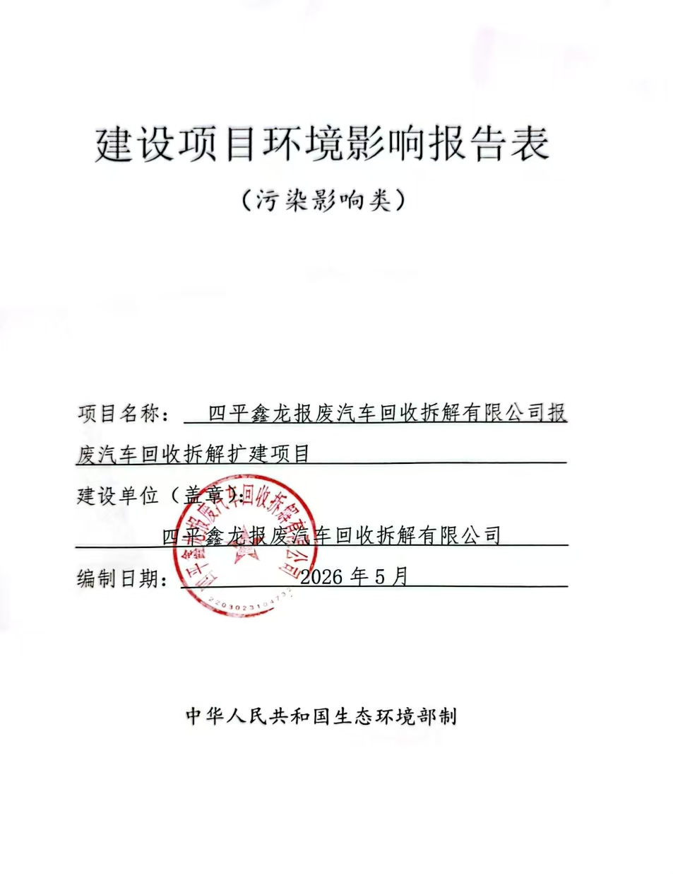

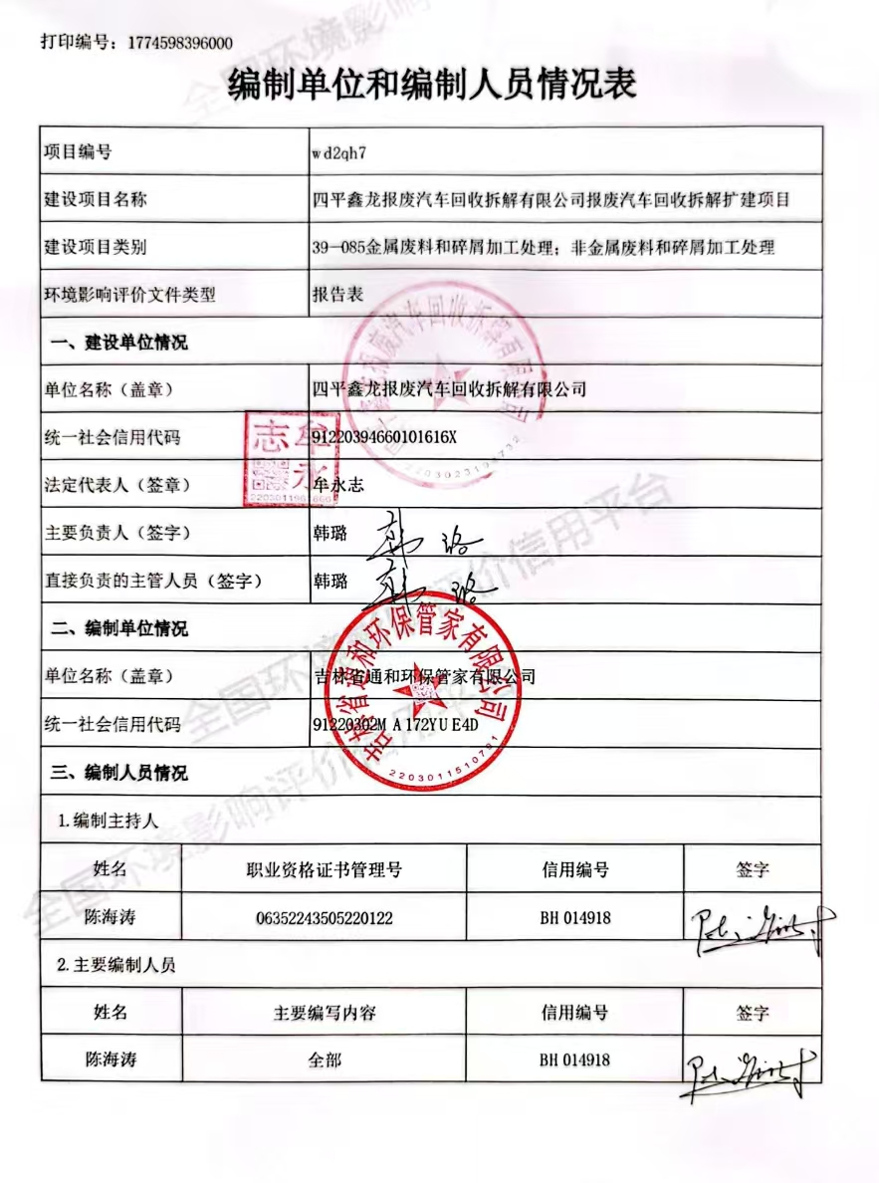

一、建设项目基本情况
建设项目名称 |  | 四平鑫龙报废汽车回收拆解有限公司报废汽车回收拆解扩建项目
项目代码 |  | /
建设单位联系人 |  | 韩璐 | 联系方式 | 15904347299
建设地点 |  | 吉林省四平市铁西区四平红嘴经济技术开发区恒丰街
地理坐标 |  | 124度20分56.633秒，43度13分26.102秒
国民经济  行业类别 |  | C4210金属废料和碎屑加工处理 | 建设项目行业类别 | “三十九、废弃资源综合利用业42”中的“85 金属废料和碎屑加工处理421——废弃电器电子产品、废机动车、废电机、废电线电缆、废钢、废铁、金属和金属化合物矿灰及残渣、有色金属废料与碎屑、废塑料、废轮胎、废船、含水洗工艺的其他废料和碎屑加工处理”
建设性质 |  | 新建（迁建）  改建  扩建  技术改造 | 建设项目  申报情形 | 首次申报项目  不予批准后再次申报项目  超五年重新审核项目  重大变动重新报批项目
项目审批  备案部门 |  | 无 | 项目审批备案文号 | 无
总投资（万元） |  | 5 | 环保投资  （万元） | 5
环保投资  占比（%） |  | 100% | 施工工期 | 0
是否开工建设 |  | 否  是： | 用地面积  （m²） | 0
专项评价设置情况 |  | 建设项目环境影响报告表编制技术指南（污染影响类）（试行）中的表1专项评价设置原则表，排放废气含有毒有害污染物、二噁英、苯并[a]芘、氰化物、氯气且厂界外500米范围内有环境空气保护目标”的建设项目应设置大气专项评价，本项目正常情况下无有毒有害气体产生，非正常情况拆解过程导致铅酸蓄电池损坏，虽产生极少量废气（硫酸雾，铅尘），但铅尘属于《有毒有害大气污染物名录》的污染物，且厂界外500米范围内有环境空气保护目标，需设置大气专项评价。
规划情况 |  | 规划名称：《四平红嘴经济技术开发区产业布局规划（2020-2025）》（2022年调整）
规划环境影响评价情况 |  | 吉林省中实环保工程开发有限公司编制的《四平红嘴经济技术开发区产业布局规划（2020-2025）环境影响报告书》，已由吉林省生态环境厅于2021年8月6日出具《吉林省生态环境厅对四平红嘴经济技术开发区产业布局规划（2020-2025）环境影响报告书的审查意见》，审查文号为吉环环评字〔2021〕31号。  2022年开发区对规划内容进行调整，并委托编制了补充规划环评，吉林省生态环境厅对《四平红嘴经济技术开发区产业布局规划（2020-2025年）补充环境影响报告书》审批文号为吉环环评字［2022］32号。
规划及规划环境  影响评价符合性分析 | 表1-1 本项目与开发区规划及规划环评符合性分析
  相关要求 | 项目概况 | 符合性
  与规划相符性分析
  功能分区和产业定位：  根据“三区三线”划定的城镇开发边界，将开发区内 城镇开发边界区域外的5.33平方公里作为远期拓展用地;将开发区原装备制造产业园区、新型材料产业园区整合为综合产业园区，同时保留开发区原现代物流仓储产业园区及综合服务区，并调整了产业布局规划，细化了产业发展方向，主导产业发展方向及用地性质不变。  综合产业园区的产业发展方向为：主要发展方向为通用设备制造、专用设备制造业、汽车零部件及配件制造、电气机械和器材制造业、仪器仪表制造业、非金属矿物制品业、水泥、石灰和石膏制造、石膏、水泥制品及类似制品制造、砖瓦、石材等建筑材料制造、石墨及其他非金属矿物制品制造、金属制品业、汽车制造业、汽车发动机制造、电车制造、汽车车身、挂车制造、废弃资源综合利用业、金属废料和碎屑加工处理、非金属废料和碎屑加工处理、农副食品加工业、食品制造业酒、饮料制造、医药制造等行业。 | 本项目用地性质为开发区工业用地，为综合产业园区，开发区产业发展方向包括废弃资源综合利用业，本项目符合开发区发展方向。 | 符合
  与规划环评相符性分析
  基础设施规划  供水：依托区外中核四平水务集团有限公司供水厂。  排水：排水体制为雨污分流，区内生产废水和生活污水排入区外现有的中核四平环保科技有限公司污水处理厂。  供热：生活用热依托四平热力热源三厂。生产用热和蒸汽依托四平热力热源三厂(内设2 台 116MW和 2 台 168MW循环流化床燃煤热水锅炉，1台 75t/h循环流化床燃煤蒸汽 锅炉)供给。 | 本项目所在区域无市政给排水管线，少量生活用水利用厂区井水；排水雨污分流，生活污水送四平市通洁畜禽粪污处理有限公司；初期雨水经处理后运至指定点排入下水管网经中核四平环保科技有限公司污水处理厂；供热采用一台0.5吨天燃气锅炉。待区域铺设集中供热管线后，企业采用集中供热。 | 符合
  与规划环评批复的符合性分析
  规划环评批复相关要求：“禁止对所在功能区产业定位不一致的企业进行扩建，鼓励其逐步升级改造或搬迁、淘汰……” | 本次企业建设内容与选址均与规划相符，其在现有厂区内进行改造，符合相关要求。 | 符合
其他符合性分析 | 1、产业政策符合性  项目为报废机动车拆解回收利用项目，根据《产业结构调整指导目录（2024 年本）》，本项目属于第一类鼓励类中的“四十三、环境保护与资源节约综合利用”中的“5、区域性废旧汽车、废旧电器电子产品、废旧船舶、废钢铁、废旧木材、废旧橡胶等资源循环利用基地建设”。项目符合国家产业政策。”本项目属国家鼓励类建设项目。  2、生态分区管控要求符合性分析  （1）生态红线  项目位于四平红嘴经济技术开发区， 不在市生态保护红线区内， 也未涉及饮用水源、 风景区、 自然保护区等生态保护区。 经对照《四平市生态环境管控分区实施报告》《四平红嘴经济开发区生态环境准入清单》，项目符合区域布局管控、 能源资源利用、污染物排放管控和环境风险防控要求， 从选址上符合生态保护红线划定的相关要求。  1）与《吉林省生态环境准入清单（总体准入要求）》的符合性分析  吉林省生态环境准入清单分为全省总体准入要求及重点流域总体准入要求两部分，现摘录与本项目有关的环境准入及管控要求进行符合性分析。  表1-2 吉林省生态环境清单总体准入要求  2）与《四平市生态环境准入清单》符合性分析  四平市生态环境准入清单分为四平市总体管控要求和重点流域总体准入要求两部分，现摘录与本项目有关的环境准入及管控要求进行符合性分析。  表1-3 四平市生态环境清单总体准入要求  3）与《四平红嘴经济开发区生态环境准入清单》符合性分析  表1－4 与四平红嘴经济开发区生态环境准入清单符合性  （2）环境质量底线相符性  本项目的建设不会改变城区主要河流的水质及水生生态环境。  吉林省生态环境厅《2024吉林省生态环境状况公报》对2024年省内各城市空气质量监测数据及达标情况，数据均满足2024年执行的《环境空气质量标准》（GB3095-2012）中二级标准要求，四平市属于环境空气质量达标区。《环境空气质量标准》（GB3095-2026）已于2026年3月1日正式执行，PM2.5执行更严标准，由于2025年吉林省生态环境状况公报未公布，本项目为改扩建项目，且本项目不排放PM2.5，企业在严格落实环保措施的前提下，不会对区域环境空气质量造成负面影响。  本项目所在区域声环境质量较好，经预测，项目采取各项噪声控制措施后，不会改变区域声环境功能。  （3）资源利用上限相符性  项目不占用耕地、林地等土地资源。用水主要是生活用水和生产用水等，不新增开采地下水。项目建成运行后通过内部管理、设备选择、原辅材料的选用和管理、污染治理等多方面采取合理可行的防治措施， 以“节能、降耗、减污”为目标，有效控制污染及资源利用水平； 最大程度发挥能源资源利用的作用。  （4）环境准入负面清单：  本项目不在开发区规划环评中环境准入负面清单内。  综上所述，本项目符合四平市生态环境分区管控相关要求。
  管控领域 | 准入要求 | 本项目情况 | 符合性分析
  全省总体准入要求
  空间布局约束 | 禁止新建、扩建《产业结构行）明确的淘汰类项目和引入《市场准入负面清单》（现行）禁止准入类事项，引入项目应符合园区规划、规划环境影响评价和区域产业准入负面清单要求。列入《产业结构调整指导目录》淘汰类的现状企业，应制定调整计划。生态环境治理措施不符合现行生态环境保护要求、资源能源消耗高、涉及大量排放区域超标污染物的现有企业，应制定整治计划。在调整、整治过渡期内，应严格控制相关企业生产规模，禁止新增产生环境污染的产能和产品。 | 本项目不属于《产业结构调整指导目录》淘汰类和限制类，不在《市场准入负面清单》禁止类，符合四平红嘴经济技术开发区产业布局规划、规划环境影响评价和区域产业准入要求。 | 符合要求
  空间布局约束 | 强化产业政策在产业转移过程中的引导和约束作用，严格控制在生态脆弱或环境敏感地区建设“两高”行业项目。严格高能耗、高物耗、高水耗和产能过剩、低水平重复建设项目，以及涉及危险化学品、重金属和其他具有重大环境风险建设项目的审批和备案。…… | 本项目不属于两高项目，正常情况下不涉及危险化学品、重金属和其他具有重大环境风险建设项目。 | 符合要求
  污染物排放管控 | 重大项目原则上应布局在优化开发区和重点开发区，并符合国土空间总体规划。…… | 不属于重大项目 | 符合要求
  污染物排放管控 | 进一步优化全省化工产业布局，提高化工行业本质安全和绿色发展水平，引领化工园区从规范化发展到高质量发展、促进化工产业转型升级。 | 不属于化工项目 | 符合要求
  污染物排放管控 | 落实主要污染物总量控制和排污许可制度。新建、改建、扩建重点行业建设项目实行主要污染物排放等量或倍量削减替代。严格涉VOCs建设项目环境影响评价，逐步推进区域内VOCs排放等量或倍量削减替代。 | 落实主要污染物总量控制和排污许可制度。不属于重点项目。 | 符合要求
  污染物排放管控 | 空气质量未达标地区新建项目涉及的二氧化硫、氮氧化物、颗粒物、挥发性有机物（VOCs）排放全面执行大气污染物特别排放限值。 | 本项目为扩建，不属于新建项目，无需执行大气污染物特别排放限值。 | 符合要求
  环境风险 | 到2025年，城镇人口密集区现有不符合防护距离要求的危险化学品生产企业应就地改造达标、搬迁进入规范化工园区或关闭退出，企业安全和环境风险大幅降低。 | 不涉及 | 符合要求
  环境风险 | 巩固城市饮用水水源保护与治理成果，加强饮用水水源地规范化建设，完善风险防控与应急能力建设和相关管理措施，保证饮用水水源水质达标和水源安全。 | 不涉及 | 符合要求
  资源利用要求 | 推动园区串联用水，分质用水、一水多用和循环利用，提高水资源利用率，建设节水型园区。火电、钢铁、造纸、化工、粮食深加工等重点行业应推广实施节水改造和污水深度处理。鼓励钢铁、火电、纺织印染、造纸、石油石化、化工、制革等高耗水企业废水深度处理回用。 | 不涉及以上重点行业。 | 符合要求
  资源利用要求 | 按照《中华人民共和国黑土地保护法》《吉林省黑土地保护条例》实施黑土地保护，加大黑土区水土流失治理力度，发展保护性耕作，促进黑土地可持续发展。 | 不涉及黑土地 | 符合要求
  资源利用要求 | 严格控制煤炭消费。制定煤炭消费总量控制目标，规范实行煤炭消费控制目标管理和减量（等量）替代管理。 | 不使用煤炭 | 符合  要求
  资源利用要求 | 高污染燃料禁燃区内，禁止销售、燃用高污染燃料；禁止新建、扩建燃用高污染燃料的设施。 | 使用天然气，属于清洁能源，不使用高污染燃料 | 符合  要求
  重点流域总体准入要求（辽河流域）
  空间布局  约束 | 限制或禁止发展高耗水产业。严格环境准入，对水质不达标的区域禁止高耗水和污水排放量大、排放强度高的项目建设，对玉米深加工、化工、纺织印染、屠宰、钢铁、啤酒制造等污染负荷大的行业，加大清洁化改造力度，强化中水回用，提高水资源利用率，促进产业结构调整。 | 本项目不涉及 | 符合  要求
  空间布局  约束 | 河流沿岸严格控制石油加工、化学原料和化学制品制造、医药制造、化学纤维制造、有色金属冶炼、制浆造纸、纺织印染等项目建设。 | 本项目不在河流沿岸建设 | 符合  要求
  污染物  排放管控 | 严格执行《吉林省辽河流域水环境保护条例》。 | 严格执行《吉林省辽河流域水环境保护条例》 | 符合  要求
  污染物  排放管控 | 推进城镇污水处理设施及配套管网建设与改造，加快雨污分流。满足辽河流域断面水质改善的需求，现有污水处理厂要适时进行提标改造，因地制宜建设人工湿地尾水净化工程。 | 不涉及 | 符合  要求
  污染物  排放管控 | 加快入河（湖、库）排污口规范化建设，严控入河湖污染源。 | 本项目无污染物直接进入水体 | 符合  要求
  环境风险防控 | 防范沿河环境风险，规范沿河化工园区布局，强化现有重点行业环境隐患排查，合理布局生产装置及危险化学品仓储等设施。 | 不涉及 | 符合  要求
  环境风险防控 | 加强饮用水水源地环境风险管控，完善风险防控与应急能力建设和相关管理措施，保证饮用水水源水质达标和安全。 | 不涉及饮用水源地 | 符合  要求
  资源利用要求 | 按照流域生态水量保障实施方案，统筹流域来水和中部城市引松供水工程等水利工程供水能力和任务，科学调控杨木水库、二龙山水库、下三台水库水量，保障东辽河流域生态基流。 | 不涉及 | 符合  要求
  资源利用要求 | 引导推动造纸、石油化工、玉米深加工等高耗水行业企业实施节水改造和污水深度处理回用，建设节水型企业。 | 不属于高耗水行业，废水循环使用不外排 | 符合  要求
  资源利用要求 | 地下水超采区，禁止农业、工业建设项目和服务业新增取用地下水，并逐步削减超采量，实现地下水采补平衡。深层承压地下水原则上只能作为应急和战略储备水源。 | 不在地下水超采区，不属于高耗水项目
  管控类别 | 管控要求 |  | 本项目 | 符合性分析
  空间布局约束 | 禁止新建、扩建《产业结构调整指导目录》（现行）明确的淘汰类项目和引入《市场准入负面清单》（现行）禁止准入类事项，引入项目应符合园区规划、规划环境影响评价和区域产业准入负面清单要求。  列入《产业结构调整指导目录》淘汰类的现状企业，应制定调整计划。生态环境治理措施不符合现行生态环境保护要求、资源能源消耗高、涉及大量排放区域超标污染物的现有企业，应制定整治计划。在调整、整治过渡期内，应严格控制相关企业生产规模，禁止新增产生环境污染的产能和产品。  结合产业结构调整和城市转型升级，研究解决结构性污染问题，有计划地推进重污染企业退城入园。  严格高能耗、高物耗、高水耗和产能过剩、低水平重复建设项目，以及涉及危险化学品、重金属和其他具有重大环境风险建设项目的审批和备案。老工业城市中采用嫁接、兼并、重组、拍卖、转让等方式进行盘活的企业，在防止污染转移的基础上，应积极承接有利于延伸产业链、提高技术水平、促进资源综合利用、充分吸纳就业的产业，因地制宜发展优势特色产业。 |  | 本项目不属于上述禁止类项目，位于规划的产业园区内 | 符合
  污染物排放管控 | 环境  质量目标 | 2025年PM2.5年均浓度达到29微克/立方米，优良天数比例达到90%，重度及以上污染天数不超过2天；2035年继续改善（沙尘影响不计入）。 | 严格废气治理措施，确保污染物达标排放，不影响大气环境改善计划 | 符合
  污染物排放管控 | 环境  质量目标 | 2025年劣Ⅴ类水体全面消除，地表水质量达到或好于国家或省考核标准，河流生态水量得到基本保障，生态环境质量实现根本好转，水生态系统功能初步恢复。2035年水生态环境质量在满足水生态功能区要求外，河流生态水量得到根本保障，水生态系统功能全面改善。  大力推进污水处理设施和配套管网建设，力争在能形成地表径流的沿河乡镇村屯建成生活污水处理设施，鼓励以县为单位整县推进乡镇污水处理设施运维。 | 废水间接排放，不设置入河排污口 | 符合
  环境风险防控 | 突出水环境风险防控。组织推广“南阳实践”，坚持“以空间换时间”，制定实施河流环境应急“一河一策一图”。加强突发水污染事件风险管控，推动重点化工园区健全完善三级应急防控体系。  加强对饮用水水源地、源头水保护区等敏感水体上游的移动源管控。实施跨省界河流的风险协作与联动机制。 |  | 不涉及饮用水源地
  资源利用要求 | 水资源 | 2025年用水量控制在8.11亿立方米，2035年用水量控制在8.8亿立方米。 | 不属于高耗水项目 | 符合
  资源利用要求 | 土地资源 | 2025年耕地保有量不低于6720.71平方千米；永久基本农田保护面积不低于5166.67平方千米；城镇开发边界控制在212.66平方千米以内。 | 位于城镇开发边界内，不新增占地 | 符合
  资源利用要求 | 能源 | 2025年煤炭消费总量控制在924.67万吨以内。 | 不使用煤炭 | 符合
  重点流域总体准入要求（辽河流域）
  污染物排放管控 |  | 严格执行《吉林省辽河流域水环境保护条例》《四平市辽河流域协同保护条例》《四平市河道管理条例》。 | 严格执行相关文件要求 | 符合
  注：其他重点流域总体准入要求与吉林省总体准入要求一致，不赘述。
  编码 | 名称 | 管控单元分类 | 管控类型 | 管控要求 | 本项目 | 符合性
  ZH22030220002 | 四平红嘴经济技术开发区 | 2-重点管控 | 空间布局约束 | 1严格落实规划环评及其批复文件环境准入条件。  2严格控制高耗水、高污染行业发展 | - 本项目符合规划环评及其批复文件环境准入条件。  - 本项目不属于高耗水、高污染行业 | 符合
  ZH22030220002 | 四平红嘴经济技术开发区 | 2-重点管控 | 污染物排放管控 | 1工业涂装等涉及挥发性有机物排放的行业企业属于控制重点，应推广使用低（无）挥发性有机物含量的原辅材料，安装高效集气装置等措施，提升工艺废气、尾气收集处置率。  2重点行业污染治理升级改造，推进各类园区循环化改造；强化堆场扬尘控制。  3一体推进重点行业大气污染深度治理与节能降碳，探索开展大气污染物与温室气体排放协同控制改造提升工程试点。  4执行《吉林省新污染物治理实施方案》相关要求，加强新污染物多环境介质协同治理，全面强化清洁生产和绿色制造。 | 本项目不涉及 | 符合
  ZH22030220002 | 四平红嘴经济技术开发区 | 2-重点管控 | 环境风险防控 | 1开发区应制定环境风险应急预案，成立应急组织机构，定期开展应急演练，提高区域环境风险防范能力。  2污染地块落实《污染地块土壤环境管理办法（试行）》要求，在环境调查、风险评估、治理与修复阶段实施土壤与地下水风险管控，暂不开发利用的地块实施以防治污染扩散为目的的土壤和地下水污染防治，对再开发利用地块实施以安全利用为目的的土壤和地下水污染防治。土壤污染重点监管单位、危化品仓储企业落实《工矿用地土壤环境管理办法（试行）》要求，实施项目环评、设计建设、拆除设施、终止经营全生命周期土壤和地下水污染防治。  3严格管理涉及易导致环境风险的有毒有害和易燃易爆物质的生产、使用、贮运等新建、改扩建项目。  4严格落实规划环评及其批复文件制定的环境风险防范措施。 | - 本项目所在开发区已制定环境风险应急预案，定期开展应急演练  - 本项目不涉及  - 本项目不属于有毒有害和易燃易爆物质的生产、使用、贮运等新建、改扩建项目。  - 本项目将严格落实规划环评及其批复文件制定的环境风险防范措施。 | 符合
  ZH22030220002 | 四平红嘴经济技术开发区 | 2-重点管控 | 资源开发效率 | 1促进再生水的利用。加强工业节水及循环利用、促进城镇节水、加大农业节水力度；在优先保障生活取水和生态用水的前提下，严格按照用水总量控制红线，控制工业和农业生产取水量。  2禁燃区内禁止燃用的高污染燃料按照《高污染燃料目录》中的第Ⅱ类执行；禁燃区内禁止燃用、销售高污染燃料；禁止新建、改建、扩建任何燃用高污染燃料的设施；对于现有的高污染燃料燃用设施，各类燃煤炉窑（灶）等燃用设施的单位，应当在辖区政府或相关部门规定的期限内改用天然气、液化石油气、电或者其他清洁能源。  3积极推进区内供热（汽）管网建设，尽快实现开发区集中供热。在实现开发区集中供热之前，应采用电加热或清洁能源作为过渡热源。园区新建供热设施按省、市相关文件要求执行排放浓度限值。  4完成吉林省下达的产能置换要求。各产业执行对应的清洁生产标准。 | - 企业采取相应的节水措施，加大节水力度。  - 企业位于非禁燃区  - 项目所在地未接通集中供热管线，本项目建设不新增燃煤量，新增燃料为天然气，属于清洁能源。  4、企业满足相应清洁生产审核指标要求。 | 符合

4、其它符合性分析
（1）与《报废机动车回收拆解企业技术规范》（GB22128-2019）相符性分析
《报废机动车回收拆解企业技术规范》（GB22128-2019）由国家市场监督管理总局、国家标准化管理委员会联合发布。根据《报废机动车回收拆解企业技术规范》（GB22128-2019）对企业的要求，结合项目实际情况，相符性分析详见下表。
表1-5 本项目与《报废机动车回收拆解企业技术规范》符合性分析
内容 | 行业规范要求 | 本项目情况 | 相符性
一、报废汽车回收拆解企业的要求
1.场地 | a) 符合所在地城市总体规划或国土空间规划；  b) 符合GB 50187、HJ 348的选址要求，不得建在城市居民区、商业区、饮用水水源保护区及其他环境敏感区内，且避开受环境威胁的地带、地段和地区；  c) 项目所在地有工业园区或再生利用园区的应建设在园区内 | 项目位于开发区，所在地属于工业用地。不在居民区、商业区、饮用水水源保护区及其他环节敏感区内本工程符合所在地国土空间规划。 | 符合
1.场地 | 最低经营面积（占地面积）应满足如下要求：a )I档-II档地区为20000m²，III档-IV档地区为15000m²，V档-VI档地区为10000m²；b）其中作业场地（包括拆解和贮存场地）面积不低于经营面积的60%。 | 根据四平市地区机动车保有量，属于IV档地区类型，本项目经营面积（占地面积）大于15000m²；拆解和贮存场地占总营业面积的60%以上。 | 符合
1.场地 | 严格执行《工业项目建设用地控制指标》建设用地标准，且场地建设符合HJ 348的企业建设环境保护要求。场地应具备拆解场地、贮存场地和办公场地。其中，拆解场地和贮存场地（包括临时贮存）的地面应硬化并防渗漏，满足GB 50037的防油渗地面要求。 | 本项目位于开发区，所在地属于工业用地，厂区内配置有拆解车间、废车停车场、综合办公楼等场地，拆解车间，拆解场地和贮存场地（包括临时贮存）的地面应硬化并防渗漏，满足GB 50037的防油渗地面要求。 | 符合
1.场地 | 拆解场地应为封闭或半封闭构建物，应通风、光线良好，安全环保设施设备齐全。 | 本项目拆解在封闭厂房内进行，地面做了防渗措施、光线良好，安全环保设施设备齐全。 | 符合
1.场地 | 贮存场地应分为报废机动车贮存场地、回用件贮存场地及固体废物贮存场地。固体废物贮存场地应具有满足GB 18599 要求的一般工业固体废物贮存设施和满足GB 18597 要求的危险废物贮存设施。 | 本工程报废机动车贮存场地为硬化堆场、一般工业固体废物贮存及处置执行《一般工业固体废物贮存和填埋污染控制标准》（GB18599-2020）要求；危险废物临时贮存执行《危险废物贮存污染控制标准》（GB18597-2023）要求。 | 符合
1.场地 | 拆解电动汽车的企业还应满足以下场地建设要求：a）具备电动汽车贮存场地、动力蓄电池贮存场地和动力蓄电池拆卸专用场地。场地应设有高压警示、区域隔离及危险识别标志，并具有防腐防渗紧急收集池及专用容器，用于收集动力蓄电池等破损时泄漏出的电解液、冷却液等有毒有害液体；b）电动汽车贮存场地应单独管理，并保持通风；c）动力蓄电池贮存场地应设在易燃、易爆等，危险品仓库及高压输电线路防护区域以外，并设有烟雾报警器等火灾自动报警设施；d）动力蓄电池拆卸专用场地地面应做绝缘处理。 | 公司废车停车场内设有电动汽车的贮存场地、动力蓄电池贮存场地和拆卸专用场地，场地设有高压警示、区域隔离及危险识别标志，并具有防腐防渗紧急收集池及专用容器，用于收集动力蓄电池等破损时泄漏出的电解液、冷却液等有毒有害液体。设置独立的动力蓄电池贮存场地并设置了标识标牌。 | 符合
6.环保要求 | 报废机动车拆解过程应满足HJ348中所规定的清污分流、污水达标排放等环境保护和污染控制的相关要求 | 厂区内排水实行清污分流，职工生活污水经化粪池预处理后定期清运及初期雨水通过油水分离器等处理后运至有下水管网的指定点，排入市政管网进入污水处理厂，处理达标后排入条子河。 | 符合
6.环保要求 | 应实施满足危险废物规范化管理要求的环境管理制度，其中对列入《国家危险废物名录》的危险废物应严格按照有关规定进行管理 | 项目建立了严格的一般固废和危险废物管理制度，并与有资质的单位签订危废处置合同，按照《报废汽车回收拆解企业技术规范》（GB22128-2019）、《危险废物贮存污染控制标准》（GB18597-2023）有关要求及《危险废物管理制度》中贮存、运输、处理规定进行管理。 | 符合
6.环保要求 | 应满足GB12348中所规定的2类声环境功能区工业企业厂界环境噪声排放限值要求 | 根据预测，项目完成后四周厂界噪声能够满足项目所在区域要求执行的《工业企业厂界环境噪声排放标准》(GB12348-2008)3类区标准限值要求。 | 符合
（2）与《报废机动车拆解企业污染控制技术规范》相符性分析
为贯彻《中华人民共和国固体废物污染环境防治法》及相关法律法规，落实《汽车产品回收利用技术政策》，防治报废机动车拆解过程的环境污染，保护环境，促进资源的循环利用，生态环境部公布了《报废机动车拆解企业污染控制技术规范》（HJ348-2022），于2022年10月1日起实施。该标准适用于报废机动车拆解和破碎过程的污染防治和环境保护，强制执行。
表1-6 本项目与《报废机动车拆解企业污染控制技术规范》符合性分析
行业规范要求 | 本项目情况 | 相符性
4、总体要求
4.1 报废机动车的拆解应遵循减量化、资源化和无害化的原则。报废机动车回收拆解企业应优先采用资源回收率高、污染物排放量少的工艺和设备，防范二次污染，实现减污降碳协同增效。 | 本项目报废机动车拆解遵循减量化、资源化和无害化的原则。项目采用资源回收率高、污染物排放量少的工艺和设备，可防范二次污染，实现了减污降碳协同增效。 | 符合
4.2 报废机动车拆解建设项目选址不应位于国务院和国务院有关主管部门及省、自治区、直辖市人民政府划定的生态保护红线区域、永久基本农田和其他需要特别保护的区域内。 | 项目位于生态保护红线区域、永久基本农田和其他需要特别保护的区域内之外。 | 符合
4.3 报废机动车回收拆解企业应具备集中的运营场地，并实行封闭式规范管理。 | 项目具有集中运营的场地，并实行封闭式规范管理。 | 符合
4.4 报废机动车回收拆解企业应依据GB22128等相关规定开展拆解作业。不应露天拆解报废机动车，拆解产物不应露天堆放，不应对大气、土壤、地表水和地下水造成污染。 | 项目建设封闭拆解厂房，在封闭车间内拆解报废机动车，拆解产物分区堆放在封闭车间，不对大气、土壤、地表水和地下水造成污染。 | 符合
4.5 报废机动车回收拆解企业应具备与生产规模相匹配的环境保护设施，环境保护设施的设计、施工与运行应遵守“三同时”环境管理制度。 | 项目已设计与生产规模相匹配的环境保护设施，严格遵守“三同时”环境管理制度。 | 符合
4.6 报废机动车回收拆解及贮存过程除满足环境保护相关要求外，还应符合国家安全生产、职业健康、交通运输、消防等法规标准的相关要求。 | 项目回收拆解及贮存过程满足环境保护相关要求外，同时也符合国家安全生产、职业健康、交通运输、消防等法规标准的相关要求。 | 符合
5、基础设施污染控制要求
5.1 报废机动车回收拆解企业应划分不同的功能区，包括办公区和作业区。作业区应包括：a）整车贮存区（分为传统燃料机动车区和电动汽车区）；b）动力蓄电池拆卸区；c）铅蓄电池拆卸区；d）电池分类贮存区；e）拆解区；f）产品（半成品；不包括电池）贮存区；g）破碎分选区；h）一般工业固体废物贮存区； | 项目划分有不同的功能区，包括综合办公区和作业区（拆解车间、废车停车场等）。作业区应包括：a）整车贮存区（分为传统燃料机动车区和新能源汽车区）；b）动力蓄电池拆卸区；c）铅蓄电池拆卸区；d）电池分类贮存区；e）拆解区；f）产品（半成品；不包括电池）贮存区；g）切割区（项目不进行破碎分选）；h）一般工业固体废物贮存区； | 符合
5.2 报废机动车回收拆解企业厂区内功能区的设计和建设应满足以下要求：a）作业区面积大小和功能区划分应满足拆解作业的需要；b）不同的功能区应具有明显的标识；c）作业区应具有防渗地面和油水收集设施，地面应符合GB 50037的防油渗地面要求；d）作业区地面混凝土强度等级不低于C20，厚度不低于150mm，其中物流通道路面和拆解作业区域强度不低于C30，厚度不低于200mm。大型拆解设备承重区域的硬化标准参照设备工艺要求执行；e）拆解区应为封闭或半封闭建筑物；f）破碎分选区应设在封闭区域内，控制工业废气、粉尘和噪声污染；g）危险废物贮存区应设置液体导流和收集装置，地面应无液体积聚，如有冲洗废水应纳入废水收集处理设施处理；h）不同种类的危险废物应单独收集、分类存放，中间有明显间隔；贮存场所应设置警示标识，同时还应满足 GB 18597 中其他相关要求；i）铅蓄电池的拆卸、贮存区的地面应做防酸、防腐、防渗及硬化处理，同时还应满足 HJ 519 中其他相关要求；j）动力蓄电池拆卸、贮存区应满足 HJ 1186 中的相关要求，地面应采用环氧地坪等硬化措施，地面应做防酸、防腐、防渗、硬化及绝缘处理；k）各贮存区应在显著位置设置标识，标明贮存物的类别、名称、规格、注意事项等，根据其特性合理划分贮存区域，采取必要的隔离措施。 | 项目厂区内功能区的设计和建设满足以下要求：a）作业区面积大小和功能区划分满足拆解作业的需要；b）不同的功能区具有明显的标识；c）作业区具有防渗地面，地面符合 GB 50037 的防油渗地面要求；d）作业区地面混凝土强度等级不低于 C20，厚度不低于150mm，其中物流通道路面和拆解作业区域强度不低于C30，厚度不低于200mm。大型拆解设备承重区域全部铺设钢板；e）拆解区为封闭建筑物；f）企业不设置拆解与分选工序；g）危险废物贮存区设置液体导流和收集装置，地面无液体积聚；h）不同种类的危险废物应单独收集、分类存放，中间有明显间隔；贮存场所设置警示标识，满足GB18597中其他相关要求；i）铅蓄电池的拆卸、贮存区的地面做好防酸、防腐、防渗及硬化处理，满足HJ519其他相关要求；j）动力蓄电池拆卸、贮存区应满足 HJ1186中的相关要求，地面采用环氧地坪等硬化措施，地面做好防酸、防腐、防渗、硬化及绝缘处理；k）各贮存区设置显著标识，标明贮存物的类别、名称、规格、注意事项等，并采取必要的隔离措施。 | 符合
5.3 报废机动车拆解、破碎企业内的道路应采取硬化措施，并确保在其运营期间无破损。 | 项目厂区的道路已采取硬化措施，定期检修，可确保在其运营期间无破损。 | 符合
5.4 报废机动车回收拆解企业应做到雨污分流，在作业区内产生的初期雨水、清洗水和其他非生活废水应设置专门的收集设施和污水处理设施。厂区内应按照 GB/T 50483 的要求设置初期雨水收集池。 | 项目厂区排水采取雨污分流、清污分流，在作业区内产生的初期雨水经专门的废水收集池收集后经厂区内污水处理设施处理后达标排放，厂区按照GB/T 50483的要求设置有初期雨水收集池。 | 符合
6、拆解过程污染控制要求
6.1 传统燃料报废机动车在开展拆解作业前，应抽排下列气体及液体：燃油、发动机油、变速器/齿轮箱（包括后差速器和/或分动器）油、动力转向油、制动液等石油基油或者液态合成润滑剂、冷却液、挡风玻璃清洗液、制冷剂等，并使用专用容器回收贮存。操作场所应有防漏、截流和清污措施，抽排挥发性油液时应通过油气回收装置吸收拆解区域内的挥发性气体。防止上述气体及液体遗撒或泄漏。 | 传统燃料报废机动车在开展拆解作业前，已抽排燃油、发动机油、变速器/齿轮箱（包括后差速器和/或分动器）油、动力转向油、制动液等石油基油或者液态合成润滑剂、冷却液、挡风玻璃清洗液、制冷剂等，并使用专用容器回收贮存。操作场所设置有防漏、截流和清污措施，抽排挥发性油液时通过油气回收装置吸收拆解区域内的挥发性气体。 | 符合
6.2 报废电动汽车进场检测时，受损变形以及漏液、漏电、电源供应工作不正常或其他的事故车辆应进行明显标识，及时隔离并优先处理，避免造成环境风险。 | 报废电动汽车进场检测时，对受损变形以及漏液、漏电、电源供应工作不正常或其他的事故车辆进行明显标识，及时隔离并优先处理，避免造成环境风险。 | 符合
6.3 报废电动汽车在开展拆解作业前，应采用防静电设备彻底抽排制冷剂，并用专用容器回收储存，避免电解质和有机溶剂泄漏。拆卸下来的动力蓄电池存在漏液、冒烟、漏电、外壳破损等情形的，应及时处理并采用专用容器单独存放，避免动力蓄电池自燃引起的环境风险。 | 报废电动汽车在开展拆解作业前，采用防静电设备彻底抽排制冷剂，并用专用容器回收储存。拆卸下来的动力蓄电池存在漏液、冒烟、漏电、外壳破损等情形的，及时处理并采用专用容器单独存放。 | 符合
6.4 动力蓄电池不应与铅蓄电池混合贮存。 | 项目动力蓄电池与铅蓄电池分别储存在不同的危废暂存库。 | 符合
6.5 报废机动车回收拆解企业不应在未完成各项拆解作业前对报废机动车进行破碎处理或者直接进行熔炼处理。 | 企业仅完成各项拆解作业无破碎处理。 | 符合
6.6 报废机动车回收拆解企业不应焚烧报废机动车拆解过程中产生的废电线电缆、废轮胎和其他废物。 | 项目不对报废机动车拆解过程中产生的废电线电缆、废轮胎和其他废物进行焚烧处理。 | 符合
6.7 报废机动车拆解产生的废旧玻璃、报废机动车破碎残余物、引爆后的安全气囊等应避免危险废物的沾染，未沾染危险废物的应按一般工业固体废物进行管理。 | 项目避免将拆解产生的废旧玻璃、报废机动车破碎残余物、引爆后的安全气囊与危险废物沾染，未沾染危险废物的按一般工业固体废物进行管理。 | 符合
6.8 报废机动车拆解产生的废铅蓄电池、废矿物油、废电路板、废尾气净化催化剂以及含有或沾染危险废物的废弃包装物、容器等依据《国家危险废物名录》属于危险废物的，应按照危险废物贮存管理相关要求进行分区、分类贮存。废弃含油抹布和劳保用品宜集中收集。 | 厂区内使用专门危废库，项目拆解产生的废铅蓄电池、废矿物油、废电路板、废尾气净化催化剂以及含有或沾染危险废物的废弃包装物、容器等依据《国家危险废物名录》属于危险废物的，按照危险废物贮存管理相关要求进行分区、分类贮存。废弃含油抹布和劳保用品采取集中收集。 | 符合
6.9 报废机动车回收拆解企业不应倾倒铅蓄电池内的电解液、铅块和铅膏等废物。对于破损的铅蓄电池，应单独贮存，并采取防止电解液泄漏的措施。 | 项目不倾倒铅蓄电池内的电解液、铅块和铅膏等废物。对于破损的铅蓄电池，单独贮存，并采取防止电解液泄漏的措施。 | 符合
6.10 报废机动车拆解产生的产物和固体废物应合理分类，不能自行利用处置的，分别委托具有相关资质、相应处理能力或经营范围的单位利用和处置。 | 项目拆解产生的产物和固体废物合理分类，不能自行利用处置的，分别委托具有相关资质、相应处理能力或经营范围的单位利用和处置。 | 符合
6.11 报废机动车拆解产物应符合国家及地方处理处置要求，其中主要拆解产物特性及去向见附录A。如报废机动车回收拆解企业具备与报废机动车拆解处理相关的深加工或二次加工经营业务，应当符合其他相关污染控制要求。 | 项目拆解产物按国家及地方处理处置要求处理，不涉及深加工或二次加工经营业务。 | 符合
6.12 报废机动车油箱中的燃料（汽油、柴油、天然气、液化石油气、甲醇等）应分类收集。 | 报废机动车油箱中的燃料（汽油、柴油、天然气、液化石油气、甲醇等）分类收集。 | 符合
7、企业污染物排放要求
7.1 报废机动车回收拆解企业厂区收集的初期雨水、清洗水和其他非生活废水等应通过收集管道（井）等收集后进入污水处理设施进行处理，达到国家和地方的污染物排放标准后方可排放。 | 企业在生产过程无废水产生，无车间清洁污水，初期雨水进入厂区污水收集池（油水分离器）处理，废水处理后进入市政管网进入污水处理厂后排入条子河。 | 符合
7.2 报废机动车回收拆解企业排放废气中颗粒物、挥发性有机物（VOCs）等应符合 GB 16297、GB 37822 规定的排放要求。地方污染物排放标准有更严格要求的，从其规定。 | 项目经收集处理后排放废气中颗粒物、挥发性有机物（VOCs）等符合GB16297、GB37822规定的排放要求。 | 符合
7.3 报废机动车回收拆解企业应在厂区及易产生粉尘的生产环节采取有效防尘、降尘、集尘措施，拆解过程产生的粉尘等应收集净化后排放。 | 项目在切割过程中设置废气收集装置，收集粉尘并通过布袋除尘器净化后排放；项目场地道路扬尘（运输），采取限制运输车辆车速；安排清洁人员对场地道路定期清扫；每隔一段时间对厂区道路进行洒水抑尘等措施。 | 符合
7.4 报废机动车回收拆解企业应依照《消耗臭氧层物质管理条例》，对消耗臭氧层物质和氢氟碳化物进行分类回收，并交由专业单位进行利用或无害化处置，不应直接排放。涉及《中国受控消耗臭氧层物质清单》所列的废制冷剂应按照国家相关规定进行管理。 | 项目严格按照《消耗臭氧层物质管理条例》，对消耗臭氧层物质和氢氟碳化物进行分类回收，并交由专业单位进行利用或无害化处置，不直接排放。涉及《中国受控消耗臭氧层物质清单》所列的废制冷剂按照国家相关规定进行管理。 | 符合
7.5 （1）报废机动车回收拆解企业应采取隔音降噪措施，减小厂界噪声，满足 GB 12348 中的相关要求；（2）对于破碎机、分选机、风机等机械设备，应采用合理的降噪、减噪措施。如选用低噪声设备，安装隔振元件、柔性接头、隔振垫等；（3）在空压机、风机等的输气管道或在进气口、排气口上安装消声元件，采取屏蔽隔声措施等；（4）对于搬运、手工拆解、车辆运输等非机械噪声产生环节，宜采取可减少固体振动和碰撞过程噪声产生的管理措施，如使用手动运输车辆、车间地面涂刷防护地坪、使用软性传输装置等措施；加强工人的防噪声劳动保护措施，如使用耳塞等。 | （1）项目已采用隔音降噪措施，减小厂界噪声，满足 GB 12348 中的相关要求；（2）对于机械设备，选用低噪声设备，安装隔振元件、柔性接头、隔振垫等；（3）在风机等的输气管道和进气口、排气口上安装消声元件，采取屏蔽隔声措施等；（4）对于搬运、手工拆解、车辆运输等非机械噪声产生环节，采取可减少固体振动和碰撞过程噪声产生的管理措施，如使用手动运输车辆、车间地面涂刷防护地坪、使用软性传输装置等措施；加强工人的防噪声劳动保护措施，如使用耳塞等。 | 符合
7.6 一般工业固体废物中不应混入危险废物。拆解过程中产生的一般工业固体废物应满足 GB18599的其他相关要求；危险废物应满足GB18597中的其他相关要求 | 一般工业固体废物中不混入危险废物。拆解过程中产生的一般工业固体废物满足 GB 18599 的其他相关要求；危险废物满足 GB 18597 中的其他相关要求 | 符合
8、企业环境管理要求
8.1 企业应建立、健全一般工业固体废物污染环境防治责任制度，采取以下措施防止造成环境污染：（1） 建立一般工业固体废物台账记录，应满足一般工业固体废物管理台账制定指南相关要求；（2）分类收集后贮存应设置标识标签，注明拆解产物的名称、贮存时间、数量等信息；贮存过程应采取防止货物和包装损坏或泄漏。 | 项目将建立一般工业固体废物污染环境防治责任制度：（1） 建立一般工业固体废物台账记录，符合一般工业固体废物管理台账制定指南相关要求；（2）分类收集后贮存设置标识标签，注明拆解产物的名称、贮存时间、数量等信息；贮存过程防止货物和包装损坏或泄漏。 | 符合
8.2 企业应建立、健全污染环境防治责任制度，采取以下措施严格控制危险废物造成环境污染：（1）制定危险废物管理计划和建立危险废物台账记录，应满足 HJ 1259 相关要求；（2）交由持有危险废物经营许可证并具有相关经营范围的企业进行处理，并签订委托处理合同；（3）拆解过程产生的固体废物危险特性不明时，按照相关要求开展危险废物鉴别工作；（4）转移危险废物时，应严格执行《危险废物转移管理办法》有关要求。 | 项目将建立、健全污染环境防治责任制度：（1）制定危险废物管理计划和建立危险废物台账记录，满足 HJ 1259 相关要求；（2）交由持有危险废物经营许可证并具有相关经营范围的企业进行处理，并签订委托处理合同；（3）拆解过程产生的固体废物危险特性不明时，按照相关要求开展危险废物鉴别工作；（4）转移危险废物时，严格执行《危险废物转移管理办法》有关要求。 | 符合
8.3 报废机动车回收拆解企业应按照 HJ 819 等规定，建立企业监测制度，制定自行监测方案，对污染物排放状况及其周边环境质量的影响开展自行监测，保存原始监测记录，并公布监测结果，监测报告记录应至少保存3年。 | 项目严格按照 HJ 819 等规定，已建立企业监测制度，制定自行监测方案，对污染物排放状况及其周边环境质量的影响开展自行监测，保存原始监测记录，并公布监测结果，监测报告记录至少保存5年。 | 符合
8.4 自行监测方案应包括企业基本情况、监测点位、监测频次、监测指标（含特征污染物）、执行排放标准及其限值、监测方法和仪器、监测质量控制、监测点位示意图、监测结果信息公开时限、应急监测方案等。 | 企业自行监测方案包括企业基本情况、监测点位、监测频次、监测指标（含特征污染物）、执行排放标准及其限值、监测方法和仪器、监测质量控制、监测点位示意图、监测结果信息公开时限、应急监测方案等。 | 符合
8.5 报废机动车回收拆解企业不具备自行监测能力的，应委托具有监测服务资质的单位监测。 | 项目不具备自行监测能力，委托具有监测服务资质的单位监测。 | 符合
8.6 报废机动车回收拆解企业应对操作人员、技术人员及管理人员进行环境保护相关的法律法规、环境应急处理等理论知识和操作技能培训。培训应包含以下内容：（1）有关环境保护法律法规要求；（2）企业生产的工艺流程、污染物的产生环节和污染防治措施；（3）环境污染物的排放限值；（4）污染防治设备设施的运行维护要求；（5）发生突发环境事件的处理措施等。 | 项目已对操作人员、技术人员及管理人员进行环境保护相关的法律法规、环境应急处理等理论知识和操作技能培训，包含以下内容：（1）有关环境保护法律法规要求；（2）企业生产的工艺流程、污染物的产生环节和污染防治措施；（3）环境污染物的排放限值；（4）污染防治设备设施的运行维护要求；（5）发生突发环境事件的处理措施等。 | 符合
8.7 报废机动车回收拆解企业应健全企业突发环境事件应对工作机制，包括编制突发环境事件应急预案、制定突发环境事件应急预案培训演练制度、定期开展培训演练等。发生突发环境事件时，企业立即启动相应突发环境事件应急预案，并按突发环境事件应急预案要求向生态环境等部门报告。 | 项目将健全企业突发环境事件应对工作机制，包括编制突发环境事件应急预案、制定突发环境事件应急预案培训演练制度、定期开展培训演练等。发生突发环境事件时，企业立即启动相应突发环境事件应急预案，并按突发环境事件应急预案要求向生态环境等部门报告。 | 符合
（4）与《报废机动车回收管理办法（国务院令第715号）》相符性分析
为了规范报废机动车回收活动，保护环境，促进循环经济发展，保障道路交通安全。《报废机动车回收管理办法（国务院令第715号）》对企业的要求，结合项目实际情况，相符性分析详见下表。
表1-7 本项目与《报废机动车回收管理办法（国务院令第715号）》符合性分析
规范要求 | 本项目情况 | 相符性
报废机动车回收企业对回收的报废机动车，应当向机动车所有人出具《报废机动车回收证明》，收回机动车登记证书、号牌、行驶证，并按照国家有关规定及时向公安机关交通管理部门办理注销登记，将注销证明转交机动车所有人 | 对于进厂的报废机动车出具国务院负责报废机动车回收管理的部门规定的《报废机动车回收证明》，同时收回机动车登记证书、号牌、行驶证，并办理注销登记，将注销证明转交机动车所有人 | 符合
报废机动车回收企业对回收的报废机动车，应当逐车登记机动车的型号、号牌号码、发动机号码、车辆识别代号等信息；发现回收的报废机动车疑似赃物或者用于盗窃、抢劫等犯罪活动的犯罪工具的，应当及时向公安机关报告。  报废机动车回收企业不得拆解、改装、拼装、倒卖疑似赃物或者犯罪工具的机动车或者其发动机、方向机、变速器、前后桥、车架（以下统称“五大总成”）和其他零部件。 | 明确进厂报废机动车来源，发现回收的报废机动车疑似赃物或者用于盗窃、抢劫等犯罪活动的犯罪工具的，及时向公安机关报告。 | 符合
回收的报废机动车必须按照有关规定予以拆解；其中，回收的报废大型客车、货车等营运车辆和校车，应当在公安机关的监督下解体。 | 厂区大型客车、货车等营运车辆的拆解场所，设置监控视频并与公安系统联网。 | 符合
拆解的报废机动车“五大总成”具备再制造条件的，可以按照国家有关规定出售给具有再制造能力的企业经过再制造予以循环利用；不具备再制造条件的，应当作为废金属，交售给钢铁企业作为冶炼原料。  拆解的报废机动车“五大总成”以外的零部件符合保障人身和财产安全等强制性国家标准，能够继续使用的，可以出售，但应当标明“报废机动车回用件”。 | 项目拆解的“五大总成”不进行再制造；  “五大总成”以外能够继续使用的零部件，标明“报废机动车回用件”后出售。 | 符合
报废机动车回收企业应当如实记录本企业回收的报废机动车“五大总成”等主要部件的数量、型号、流向等信息，并上传至报废机动车回收信息系统。 | 公司做好报废机动车“五大总成”等主要部件的数量、型号、流向等信息，并上传至报废机动车回收信息系统。 | 符合
拆解报废机动车，应当遵守环境保护法律法规和强制性标准，采取有效措施保护环境，不得造成环境污染。 | 项目生产过程中拆解有机废气采取活性炭吸附处理，切割粉尘采取布袋除尘器处理，各种危险废物分类储存在危废库内，定期交资质单位处理，落实污染防治措施后，不会造成环境污染。 | 符合
（4）与《报废机动车回收管理办法实施细则（商务部令2020年第2号）》相符性分析
表1-8 本项目与《报废机动车回收管理办法实施细则（商务部令2020年第2号）》符合性分析
规范要求 | 本项目情况 | 相符性
国家对回收拆解企业实行资质认定制度。未经资质认定，任何单位或者个人不得从事报废机动车回收拆解活动。 | 公司将按照取得报废机动车回收拆解资质认定的要求，取得资质。本次环境影响评价文件的审批文件为资质审定的书面材料之一。 | /
回收拆解行为规范
回收拆解企业在回收报废机动车时，应当核验机动车所有人有效身份证件，逐车登记机动车型号、号牌号码、车辆识别代号、发动机号等信息，并收回下列证牌：  （一）机动车登记证书原件；  （二）机动车行驶证原件；  （三）机动车号牌。  回收拆解企业应当核对报废机动车的车辆型号、号牌号码、车辆识别代号、发动机号等实车信息是否与机动车登记证书、机动车行驶证记载的信息一致。  无法提供本条第一款所列三项证牌中任意一项的，应当由机动车所有人出具书面情况说明，并对其真实性负责。  机动车所有人为自然人且委托他人代办的，还需提供受委托人有效证件及授权委托书；机动车所有人为机关、企业、事业单位、社会团体等的，需提供加盖单位公章的营业执照复印件、统一社会信用代码证书复印件或者社会团体法人登记证书复印件以及单位授权委托书、经办人身份证件。 | 公司做好报废机动车进厂登记管理，逐车登记机动车型号、号牌号码、车辆识别代号、发动机号等信息，并核实是否与机动车登记证书、机动车行驶证记载的信息一致。  对于无法提供三项证牌中任意一项的，要求机动车所有人出具书面情况说明，并对其真实性负责。  对于机动车所有人为自然人且委托他人代办的，要求提供受委托人有效证件及授权委托书；机动车所有人为机关、企业、事业单位、社会团体等的，要求提供加盖单位公章的营业执照复印件、统一社会信用代码证书复印件或者社会团体法人登记证书复印件以及单位授权委托书、经办人身份证件。 | 符合
回收拆解企业在回收报废机动车后，应当通过“全国汽车流通信息管理应用服务”系统如实录入机动车信息，打印《报废机动车回收证明》，上传机动车拆解前照片，机动车拆解后，上传拆解后照片。上传的照片应当包括机动车拆解前整体外观、拆解后状况以及车辆识别代号等特征。对按照规定应当在公安机关监督下解体的报废机动车，回收拆解企业应当在机动车拆解后，打印《报废机动车回收证明》。  回收拆解企业应当按照国家有关规定及时向公安机关交通管理部门申请机动车注销登记，将注销证明及《报废机动车回收证明》交给机动车所有人。 | 报废机动车按要求进厂后，公司即通过“全国汽车流通信息管理应用服务”系统如实录入机动车信息，打印《报废机动车回收证明》，上传机动车拆解前照片，机动车拆解后，上传拆解后照片。厂区大型客车、货车等营运车辆的拆解场所，设置监控视频并与公安系统联网。同时，将注销证明及《报废机动车回收证明》交给机动车所有人。 | 符合
报废机动车“五大总成”和尾气后处理装置，以及新能源汽车动力蓄电池不齐全的，机动车所有人应当书面说明情况，并对其真实性负责。机动车车架（或者车身）或者发动机缺失的应当认定为车辆缺失，回收拆解企业不得出具《报废机动车回收证明》。 | 对于报废机动车“五大总成”和尾气后处理装置，要求机动车所有人应当书面说明情况，并对其真实性负责。  对于机动车车架（或者车身）或者发动机缺失的应当认定为车辆缺失，公司将不进行回收拆解处理。 | 符合
机动车存在抵押、质押情形的，回收拆解企业不得出具《报废机动车回收证明》。  发现回收的报废机动车疑似为赃物或者用于盗窃、抢劫等犯罪活动工具的，以及涉嫌伪造变造号牌、车辆识别代号、发动机号的，回收拆解企业应当向公安机关报告。已经打印的《报废机动车回收证明》应当予以作废。 | 明确进厂报废机动车来源，发现回收的报废机动车疑似赃物或者用于盗窃、抢劫等犯罪活动的犯罪工具的，及时向公安机关报告。公司将不进行回收拆解处理。 | 符合
回收拆解企业必须在其资质认定的拆解经营场地内对回收的报废机动车予以拆解，禁止以任何方式交易报废机动车整车、拼装车。回收的报废大型客、货车等营运车辆和校车，应当在公安机关现场或者视频监督下解体。回收拆解企业应当积极配合报废机动车监督解体工作。 | 公司将在资质认定的场地内进行回收、拆解报废机动车，所有回收的报废机动车均进行拆解处理，可回收利用的部件，标明“报废机动车回用件”后出售。厂区大型客车、货车等营运车辆的拆解场所，设置监控视频并与公安系统联网。 | 符合
回收拆解企业拆解报废机动车应当符合国家标准《报废机动车回收拆解企业技术规范》（GB22128）相关要求，并建立生产经营全覆盖的电子监控系统，录像保存至少1年。 | 根据前章《报废汽车回收拆解企业技术规范》（GB22128-2019）相符性分析可知，项目建设符合《报废汽车回收拆解企业技术规范》（GB22128-2019）中的相关要求。 | 符合
回收拆解企业应当遵守环境保护法律法规和强制性标准，建立固体废物管理台账，如实记录报废机动车拆解产物的种类、数量、流向、贮存、利用和处置等信息，并通过“全国固体废物管理信息系统”进行填报；制定危险废物管理计划，按照国家有关规定贮存、运输、转移和利用处置危险废物。 | 项目生产过程中拆解有机废气采取活性炭吸附处理，各种危险废物分类储存在危废库内，定期交资质单位处理，落实污染防治措施后，不会造成环境污染。  公司建立固体废物管理台账，如实记录报废机动车拆解产物的种类、数量、流向、贮存、利用和处置等信息，并通过“全国固体废物管理信息系统”进行填报；制定危险废物管理计划，按照国家有关规定贮存、运输、转移和利用处置危险废物。 | 符合
回收利用行为规范
回收拆解企业应当建立报废机动车零部件销售台账，如实记录报废机动车“五大总成”数量、型号、流向等信息，并录入“全国汽车流通信息管理应用服务”系统。  回收拆解企业应当对出售用于再制造的报废机动车“五大总成”按照商务部制定的标识规则编码，其中车架应当录入原车辆识别代号信息。 | 公司建立台账，记录报废机动车“五大总成”数量、型号、流向等信息，并录入“全国汽车流通信息管理应用服务”系统。  对于可再利用的“五大总成”，按照商务部制定的标识规则编码，其中车架应当录入原车辆识别代号信息。 | 符合
回收拆解企业应当按照国家对新能源汽车动力蓄电池回收利用管理有关要求，对报废新能源汽车的废旧动力蓄电池或者其他类型储能装置进行拆卸、收集、贮存、运输及回收利用，加强全过程安全管理。  回收拆解企业应当将报废新能源汽车车辆识别代号及动力蓄电池编码、数量、型号、流向等信息，录入“新能源汽车国家监测与动力蓄电池回收利用溯源综合管理平台”系统。 | 项目将做好报废新能源汽车车辆识别代号及动力蓄电池编码、数量、型号、流向等信息，录入“新能源汽车国家监测与动力蓄电池回收利用溯源综合管理平台”系统。 | /
回收拆解企业拆解的报废机动车“五大总成”具备再制造条件的，可以按照国家有关规定出售给具有再制造能力的企业经过再制造予以循环利用；不具备再制造条件的，应当作为废金属，交售给冶炼或者破碎企业。 | 项目拆解的“五大总成”不再制造，按照国家有关规定出售给具有再制造能力的企业经过再制造予以循环利用；不具备再制造条件的，作为废金属，交售给钢铁企业作为冶炼原料。 | 符合
回收拆解企业拆解的报废机动车“五大总成”以外的零部件符合保障人身和财产安全等强制性国家标准，能够继续使用的，可以出售，但应当标明“报废机动车回用件”。  回收拆解企业拆解的尾气后处理装置、危险废物应当如实记录，并交由有处理资质的企业进行拆解处置，不得向其他企业出售和转卖。  回收拆解企业拆卸的动力蓄电池应当交售给新能源汽车生产企业建立的动力蓄电池回收服务网点，或者符合国家对动力蓄电池梯次利用管理有关要求的梯次利用企业，或者从事废旧动力蓄电池综合利用的企业。 | “五大总成”以外能够继续使用的零部件，标明“报废机动车回用件”后出售。同时，公司建立台账，如实记录拆解的尾气后处理装置、危险废物流向、贮存、利用和处置等信息，并通过“全国固体废物管理信息系统”进行填报；制定危险废物管理计划，按照国家有关规定贮存、运输、转移和利用处置危险废物。拆卸的动力蓄电池应当交售给新能源汽车生产企业建立的动力蓄电池回收服务网点。 | 符合
（5）与《报废农业机械回收拆解技术规范》（NY/T2900-2022）符合性分析
本文件适用于报废回收拆解企业进行报废的拖拉机、收获机械等自走式农业机械回收拆解。其他报废农业机械的回收拆解可参照执行，本项目与《报废农业机械回收拆解技术规范》符合性详见下表。
表 1-9 与《报废农业机械回收拆解技术规范》符合性一览表
技术规范要求 |  |  | 本项目情况 | 符合性
基本要求 | 报废农业机械 回收拆解一般 流程 | 报废农业机械回收拆解一般作业流程：报废农业机械回收→回收确认→按报废标准验收→牌证注销→提报信息→拆解→内控监销→拆解物料存储→ 固废和危险废物处理→ 资源再生利用或回收利用→报废农机建档。 | 本项目严格按照作业流程进行生产。 | 符 合
基本要求 | 场地建设要求 | 报废农业机械拆解作业场地应有独立的拆解区、产品及拆解后物料储存区、固体废物或危险废物料储存控制区等各功能区，各功能区场地面积应与拆解能力相匹配。 | 本项目农业机械生产车间有独立的拆解区，满足拆解场地要求。产品及拆解后物料储存区、固体废物或危险废物料储存控制区等各功能区，各功能区场地面积应与拆解能力相匹配。 | 符合
回收技术要求 |  | 回收企业收到报废自走式农业机械后，应检查发动机、散热器、变速箱、差速器、油箱、 后处理装置和燃料罐等总成部件的密封和破损情况。对于 出现泄漏的总成部件，应采取 适当的方式收集泄漏的液体 或封住泄漏处，防止废液渗入地下。 | 本项目严格按照该条款执行，对于出现泄漏的总成部件，使用真空泵等方式收集泄漏的液体或封住泄漏处，防止废液渗入地下。 | 符合
拆解技术要求 | 拆解前储存 | 报废农业机械应与其他废弃物分开储存，严禁侧放、倒放；如需叠放，应做到堆放合理，方便装卸。保障人身财产安全。回收报废农业机械后，应在 3 个月内将其拆解完毕。 | 本项目未拆解的农业机械暂存于报废农业机械贮存区，与其他废弃物分开贮存，未拆解的报废农业机械，不会出现叠放情况，停放中禁止侧放、倒放，回收报废农业机械后，严格按照3个月之内将其拆解完毕的要求。 | 符合
拆解后贮存 | 固体废物贮存 | 一般工业固体废物储存设施及包装物应按照 GB15562.2的规定进行标识，危险废物储存设施及包装物的标志应符合 GB18597和 HJ2025的规定。所有固体废物避免混合、混放。 | 企业一般工业固体废物储存设施及包装物应按照 GB15562.2的规定进行标识，危险废物储存设施及包装物的标志符合 GB18597和 HJ2025的规定。所有固体废物无混合、混放现象。 | 符合
 | 回用件贮存 | 拆解后的所有的零部件、材料、废物，应进行分类存储和标识，废物不得焚烧、丢弃。拆解后一般固体废物的存储和处置应按照 GB18599的规 定执行。拆解后有毒有害的危险废物的存储和处置应按照GB18597的规定执行，危险废物应交由具有相应资质的单位进行处置。 | 设施及包装物应按照GB15562.2 的规定进行标识，本项目产生的危 险废物暂存于危险废物暂存库，严格按照GB18597的规定执行，危险废物包装物的标志应符合 HJ2025的规定，贮存间内进行了合理的分区，将不同性质的危险废物进行分区存放，定期委托有资质单位进行处理，均得到了合理的处理/处置。 | 符 合
拆解后处置 | 液应使用专用密闭容器存储，防漏、防洒溅、防挥发，并交给具有相应资质的废液回收处理企业处置。 |  | 本项目各种油液分类贮存于专用密闭容器，可有效的做到防漏、防洒溅、防挥发，并交给具有相应资质的废液回收处理企业处置。 | 符 合
拆解后处置 | 拆后的可再利用零部件，标明“回用件” |  | 严格标明回用件 | 符 合
拆解后处置 | 拆解后的所有的零部件、材料、废物，应按照 GB18484 的规定分类存储和标识，废物不得焚烧丢弃。 |  | 拆解后的所有的零部件、材料、废物，按照 GB18484的规定分类存储和标识，废物无焚烧丢弃。 | 符 合
拆解后处置 | 对入国家危险废物名录的危险废物应按照 GB18599 的规定进行储存和污染控制管理 |  | 本项目产生的危险废物按照GB18599的规定进行储存和污染控制管理。 | 符 合
拆解后处置 | 拆解后有毒有害的危险废物的存储和处置应符合 GB18597的规定，危险废物应交由具有相应资质的企业进行处置。 |  | 拆解后危险废物分区贮存于危险废物贮存间，定期由有资质单位处理，项目存储和处置符 合 GB18597的规定。 | 符 合
拆解后处置 | 动力蓄电池、 电子元器件拆解后应单独存放，对锂电池进行整体拆解存放，做好防止自燃措施，并交由有资质的处置企业进行回收处理。电子元器件应交由有废电器资质企业拆解，不可自行拆解。 |  | 蓄电池贮存于废蓄电池危险废物暂存库内，电子元器件交由废电器资质企业拆解，本项目不自行拆 | 符 合

（7）项目与《危险废物贮存污染控制标准》（GB18597-2023）、 《危险废物收集、贮存运输技术规范》（HJ2025-2012）符合性分析

根据《危险废物管理计划和管理台账制定技术导则 》（HJ1259-2022），本项目属于危险废物重点管理单位。根据《危险废物贮存污染控制标准》（GB18597-2023），本项目危废间属于贮存库。项目与《危险废物贮存污染控制标准》（GB18597-2023）、《危险废物收集、贮存运输技术规范》HJ2025-2012 符合性见表 1-10。
表1-10 《危险废物贮存污染控制标准》 《危险废物收集、贮存运输技术规范》符合性
相关要求 |  | 项目情况 | 符合性
《危险废物贮存污染控制标准》（GB18597-2023） | 一、一般规定
《危险废物贮存污染控制标准》（GB18597-2023） | 贮存危险废物应根据危险废物的类别、形态、物理化学性质和污染防治要求进行分类贮存，且应避免危险废物与不相容的物质或材料接触。 | 本项目各类危废分别收集，分类贮存，其中废铅酸电池和动力蓄电池均单独在相应的废电池暂存库内暂存，废电路板在废电路板暂存库内暂存，液态危险废物在液态危废暂存库内暂存，其他危险废物在综合危废间内。 | 符合
《危险废物贮存污染控制标准》（GB18597-2023） | 贮存危险废物应根据危险废物的形态、物理化学性质、包装形式和污染物迁移途径，采取措施减少渗滤液及其衍生废物、渗漏的液态废物、粉尘、VOCs、酸雾、有毒有害大气污染物和刺激性气味气体等污染物的产生，防止其污染环境。 | 采取措施减少污染物产生，避免发生污染环境事件 | 符合
《危险废物贮存污染控制标准》（GB18597-2023） | 危险废物贮存过程产生的液态废物和固态废物应分类收集，按其环境管理要求妥善处理。 | 液态废物和固态废物应分类收集 | 符合
《危险废物贮存污染控制标准》（GB18597-2023） | 贮存设施或场所、容器和包装物应按HJ1276要求设置危险废物贮存设施或场所标志、危险废物贮存分区标志和危险废物标签等危险废物识别标志。 | 按要求设置。 | 符合
《危险废物贮存污染控制标准》（GB18597-2023） | HJ1259规定的危险废物环境重点监管单位，应采用电子地磅、电子标签、电子管理台账等技术手段对危险废物贮存过程进行信息化管理，确保数据完整、真实、准确；采用视频监控的应确保监控画面清晰，视频记录保存时间至少为 3个月。 | 按照本条要求执行。 | 不适用
《危险废物贮存污染控制标准》（GB18597-2023） | 贮存设施退役时，所有者或运营者应依法履行环境保护责任，退役前应妥善处理处置贮存设施内剩余的危险废物，并对贮存设施进行清理，消除污染；还应依据土壤污染防治相关法律法规履行场地环境风险防控责任 | 按照本条要求执行。 | 符合
《危险废物贮存污染控制标准》（GB18597-2023） | 在常温常压下易爆、易燃及排出有毒气体的危险废物应进行预处理，使之稳定后贮存，否则应按易爆、易燃危险品贮存 | 常温常压下无易爆、易燃及排出有毒气体的危险废物。 | 符合
《危险废物贮存污染控制标准》（GB18597-2023） | 危险废物贮存除应满足环境保护相关要求外，还应执行国家安全生产、职业健康、交通运输、消防等法律法规和标准的相关要求。 | 按国家安全生产、职业健康、交通运输、消防等法律法规和标准的相关要求执行。 | 符合
《危险废物贮存污染控制标准》（GB18597-2023） | 二、贮存设施选址要求
《危险废物贮存污染控制标准》（GB18597-2023） | 贮存设施选址应满足生态环境保护法律法规、规划和“三线一单”生态环境分区管控的要求，建设项目应依法进行环境影响评价 | 本项目符合生态环境保护法律法规、规划以及省市三线一单要求。 | 符合
《危险废物贮存污染控制标准》（GB18597-2023） | 集中贮存设施不应选在生态保护红线区域、永久基本农田和其他需要特别保护的区域内，不应建在溶洞区或易遭受洪水、滑坡、泥石流、潮汐等严重自然灾害影响的地区 | 本项目占地性质为工业用地，不属于以上禁止建设区域。 | 符合
《危险废物贮存污染控制标准》（GB18597-2023） | 贮存设施不应选在江河、湖泊、运河、渠道、水库及其最高水位线以下的滩地和岸坡，以及法律法规规定禁止贮存危险废物的其他地点。 | 本项目占地性质为工业用地，不属于以上禁止建设区域。 | 符合
《危险废物贮存污染控制标准》（GB18597-2023） | 三、贮存设施污染控制要求
《危险废物贮存污染控制标准》（GB18597-2023） | 一般规定
《危险废物贮存污染控制标准》（GB18597-2023） | 贮存设施应根据危险废物的形态、物理化学性质、包装形式和污染物迁移途径，采取必要的防风、防晒、防雨、防漏、防渗、防腐以及其他环境污染防治措施，不应露天堆放危险废物。 | 本项目危险废物均暂存于室内，能够做到防风、防晒、防雨、防漏、防渗、防腐。 | 符合
《危险废物贮存污染控制标准》（GB18597-2023） | 贮存设施应根据危险废物的类别、数量、形态、物理化学性质和污染防治等要求设置必要的贮存分区，避免不相容的危险废物接触、混合。 | 本项目各类危废分别收集，分类贮存，其中废铅酸电池和动力蓄电池均单独在相应的废电池暂存库内暂存，废电路板在废电路板暂存库内暂存，液态危险废物在液态危废暂存库内暂存，其他危险废物在综合危废间内。 | 符合
《危险废物贮存污染控制标准》（GB18597-2023） | 贮存设施或贮存分区内地面、墙面裙脚、堵截泄漏的围堰、接触危险废物的隔板和墙体等应采用坚固的材料建造，表面无裂缝。 | 本项目危废贮存间内地面、墙面裙脚、集液槽、接触危险废物的隔板和墙体等均采用坚固的材料建造，表面无裂缝。 | 符合
《危险废物贮存污染控制标准》（GB18597-2023） | 贮存设施地面与裙脚应采取表面防渗措施；表面防渗材料应与所接触的物料或污染物相容，可采用抗渗混凝土、高密度聚乙烯膜、钠基膨润土防水毯或其他防渗性能等效的材料。贮存的危险废物直接接触地面的，还应进行基础防渗，防渗层为至少1m厚黏土层（渗透系数不大于 10⁻⁷cm/s），或至少 2mm 厚高密度聚乙烯膜等人工防渗材料（渗透系数不大于10⁻¹⁰cm/s），或其他防渗性能等效的材料。 | 危废暂存库按此要求建设，地面防渗、裙脚防渗，防渗层为至少1米厚粘土层(渗透系数≤10⁻⁷cm/s) ，或2mm厚高密度聚乙烯或至少2mm厚的其它人工材料，渗透系数≤10⁻¹⁰cm/s 。防腐采用混凝土垫层上设置0.2m环氧树脂砂浆层(环树脂、水泥、石英砂混合)。 | 符合
《危险废物贮存污染控制标准》（GB18597-2023） | 同一贮存设施宜采用相同的防渗、防腐工艺（包括防渗、防腐结构或材料），防渗、防腐材料应覆盖所有可能与废物及其渗滤液、渗漏液等接触的构筑物表面；采用不同防渗、防腐工艺应分别建设贮存分区。 | 本项目危废间内采用相同的防渗、防腐措施，危废贮存间内地面、墙面裙脚、集液槽、接触危险废物的隔板和墙体等均采取防渗防腐措施。 | 符合
《危险废物贮存污染控制标准》（GB18597-2023） | 贮存设施应采取技术和管理措施防止无关人员进入。 | 本项目危废贮存间平时为上锁紧闭状态，仅在危废出入库期间打开。 | 符合
《危险废物贮存污染控制标准》（GB18597-2023） | 贮存库
《危险废物贮存污染控制标准》（GB18597-2023） | 贮存库内不同贮存分区之间应采取隔离措施。隔离措施可根据危险废物特性采用过道、隔板或隔墙等方式。 | 本项目各类危废分别收集，分类贮存，其中废铅酸电池和动力蓄电池均单独在相应的废电池暂存库内暂存，废电路板在废电路板暂存库内暂存，液态危险废物在液态危废暂存库内暂存，其他危险废物在综合危废间内。。 | 符合
《危险废物贮存污染控制标准》（GB18597-2023） | 在贮存库内或通过贮存分区方式贮存液态危险废物的，应具有液体泄漏堵截设施，堵截设施最小容积不应低于对应贮存区域最大液态废物容器容积或液态废物总储量 1/10（二者取较大者）；用于贮存可能产生渗滤液的危险废物的贮存库或贮存分区应设计渗滤液收集设施，收集设施容积应满足渗滤液的收集要求。 | 液态废物暂存库内设置导流沟和集液池，收集泄漏的液态危险废物。收集容积满足标准要求 | 符合
《危险废物贮存污染控制标准》（GB18597-2023） | 贮存易产生粉尘、VOCs 、酸雾、有毒有害大气污染物和刺激性气味气体的危险废物贮存库，应设置气体收集装置和气体净化设施；气体净化设施的排气筒高度应符合 GB16297要求。 | 详见大气专章5.2.3 | 符合
《危险废物贮存污染控制标准》（GB18597-2023） | 四、容器和包装物污染控制要求
《危险废物贮存污染控制标准》（GB18597-2023） | 容器和包装物材质、内衬应与盛装的危险废物相容。 | 本项目液态危险废物采用密闭桶装，危废包装物与盛装的危险废物相容 | 符合
《危险废物贮存污染控制标准》（GB18597-2023） | 针对不同类别、形态、物理化学性质的危险废物，其容器和包装物应满足相应的防渗、防漏、防腐和强度等要求。 | 本项目废油液、废有机溶剂等液态危险废物均密闭桶装；其他危险废物集装箱内暂存，采取防渗、防腐措施，强度满足要求。 | 符合
《危险废物贮存污染控制标准》（GB18597-2023） | 硬质容器和包装物及其支护结构堆叠码放时不应有明显变形，无破损泄漏。 | 按此条执行。 | 符合
《危险废物贮存污染控制标准》（GB18597-2023） | 性容器和包装物堆叠码放时应封口严密，无破损泄漏。 | 按此条执行。 | 符合
《危险废物贮存污染控制标准》（GB18597-2023） | 使用容器盛装液态、半固态危险废物时，容器内部应留有适当的空间，以适应因温度变化等可能引发的收缩和膨胀，防止其导致容器渗漏或永久变形。 | 按此条执行。 | 符合
《危险废物贮存污染控制标准》（GB18597-2023） | 容器和包装物外表面应保持清洁。 | 按此条执行。 | 符合
《危险废物贮存污染控制标准》（GB18597-2023） | 五、贮存过程污染控制要求
《危险废物贮存污染控制标准》（GB18597-2023） | 在常温常压下不易水解、不易挥发的固态危险废物可分类堆放贮存，其他固态危险废物应装入容器或包装物内贮存。 | 本项目废油液、废有机溶剂等液态危险废物均密闭桶装。 | 符合
《危险废物贮存污染控制标准》（GB18597-2023） | 液态危险废物应装入容器内贮存或直接采用贮存池、贮存罐区贮存。 | 本项目液态危废采用桶装形式存储。 | 符合
《危险废物贮存污染控制标准》（GB18597-2023） | 半固态危险废物应装入容器或包装袋内贮存，或直接采用贮存池贮存。 | 本项目无半固态危险废物。 | 符合
《危险废物贮存污染控制标准》（GB18597-2023） | 具有热塑性的危险废物应装入容器或包装袋内进行贮存。 | 本项目无热塑性危险废物。 | 符合
《危险废物贮存污染控制标准》（GB18597-2023） | 易产生粉尘、VOCs 、酸雾、有毒有害大气污染物和刺激性气味气体的危险废物应装入闭口容器或包装物内贮存。 | 本项目废油液、废有机溶剂等液态危险废物均密闭桶装。 | 符合
《危险废物贮存污染控制标准》（GB18597-2023） | 危险废物贮存过程中易产生粉尘等无组织排放的，应采取抑尘等有效措施。 | 不涉及。 | 符合
《危险废物贮存污染控制标准》（GB18597-2023） | 六、贮存设施运行环境管理要求
《危险废物贮存污染控制标准》（GB18597-2023） | 危险废物存入贮存设施前应对危险废物类别和特性与危险废物标签等危险废物识别标志的一致性进行核验，不一致的或类别、特性不明的不应存入。 | 按照此条规定执行。 | 符合
《危险废物贮存污染控制标准》（GB18597-2023） | 应定期检查危险废物的贮存状况，及时清理贮存设施地面，更换破损泄漏的危险废物贮存容器和包装物，保证堆存危险废物的防雨、防风、防扬尘等设施功能完好。 | 按照此条规定执行。 | 符合
《危险废物贮存污染控制标准》（GB18597-2023） | 作业设备及车辆等结束作业离开贮存设施时，应对其残留的危险废物进行清理，清理的废物或清洗废水应收集处理。 | 本项目危险废物采用带盖桶密闭存储后人工运至本危废间内，无需清理。 | 符合
《危险废物贮存污染控制标准》（GB18597-2023） | 贮存设施运行期间，应按国家有关标准和规定建立危险废物管理台账并保存。 | 按照此条规定执行。 | 符合
《危险废物贮存污染控制标准》（GB18597-2023） | 贮存设施所有者或运营者应建立贮存设施环境管理制度、管理人员岗位职责制度、设施运行操作制度、人员岗位培训制度等。 | 按照此条规定执行。 | 符合
《危险废物贮存污染控制标准》（GB18597-2023） | 贮存设施所有者或运营者应依据国家土壤和地下水污染防治的有关规定结合贮存设施特点建立土壤和地下水污染隐患排查制度，并定期开展隐患排查；发现隐患应及时采取措施消除隐患，并建立档案。 | 按规定建立土壤隐患排查制度 | 符合
《危险废物贮存污染控制标准》（GB18597-2023） | 贮存设施所有者或运营者应建立贮存设施全部档案，包括设计、施工、验收、运行、监测和环境应急等，应按国家有关档案管理的法律法规进行整理和归档。 | 按照此条规定执行 | 符合
《危险废物贮存污染控制标准》（GB18597-2023） | 七、污染物控制要求
《危险废物贮存污染控制标准》（GB18597-2023） | 贮存设施产生的废水（包括贮存设施、作业设备、车辆等清洗废水，贮存区积存雨水，贮存事故废水等）应进行收集处理，废水排放应符合 GB8978规定的要求 | 本项目贮存设施无废水产生 | 符合
《危险废物贮存污染控制标准》（GB18597-2023） | 贮存设施产生的废气（含无组织废气）的排放应符合 GB16297 和 GB37822规定的要求。 | 本项目危废间废气能够满足GB16297和GB37822规定的要求 | 符合
《危险废物贮存污染控制标准》（GB18597-2023） | 贮存设施产生的恶臭气体的排放应符  合 GB14554 规定的要求。 | 本项目无恶臭气体产生。 | 符合
《危险废物贮存污染控制标准》（GB18597-2023） | 贮存设施内产生以及清理的固体废物应按固体废物分类管理要求妥善处理。 | 本项目暂存的各种危废分类收集分类存储 | 符合
《危险废物贮存污染控制标准》（GB18597-2023） | 贮存设施排放的环境噪声应符合GB12348规定的要求。 | 根据预测，贮存间厂界噪声能够满足GB12348要求 | 符合
《危险废物贮存污染控制标准》（GB18597-2023） | 九、环境监测要求
《危险废物贮存污染控制标准》（GB18597-2023） | 贮存设施的环境监测应纳入主体设施的环境监测计划。 | 贮存设施的环境监测纳入主体设施的环境监测计划 | 符合
《危险废物贮存污染控制标准》（GB18597-2023） | 贮存设施所有者或运营者应依据《大气污染防治法》《水污染防治法》《土壤污染防治法》等有关法律、《排污许可管理条例》等行政法规和 HJ819、HJ1250等规定制订监测方案，对贮存设施污染物排放状况开展自行监测，保存原始监测记录，并公布监测结果。 | 企业按要求开展自行监测，并公布监测结果 | 符合
《危险废物贮存污染控制标准》（GB18597-2023） | 贮存设施废水污染物排放的监测方法和监测指标应符合国家相关标准要求。 | 本项目贮存设施无废水产生 | 符合
《危险废物贮存污染控制标准》（GB18597-2023） | HJ1259规定的危险废物环境重点监管单位贮存设施地下水环境监测点布设应符合 HJ164要求，监测因子应根据贮存废物的特性选择具有代表性且能表征危险废物特性的指标，地下水监测因子分析方法按GB/T14848 执行。 | 本项目按相关要求执行 | 符合
《危险废物贮存污染控制标准》（GB18597-2023） | 配有收集净化系统的贮存设施大气污染物排放的监测采样应 GB/T16157、HJ/T397、HJ732的规定执行。 | 本项目贮存设施不设置净化装置 | 符合
《危险废物贮存污染控制标准》（GB18597-2023） | 贮存设施无组织气体排放监测因子应根据贮存废物的特性选择具有代表性且能表征危险废物特性的指标；采样点布设、采样及监测方法可按 HJ/T55的规定执行，VOCs的无组织排放监测还应符合 GB37822的规定。 | 废油液及废有机溶剂存储过程主要污染物为非甲烷总烃，按要求监测同时执行 GB37822的规定。 | 符合
《危险废物贮存污染控制标准》（GB18597-2023） | 贮存设施恶臭气体的排放监测应符合GB14554 、HJ905的规定。 | 不涉及 | 符合
《危险废物贮存污染控制标准》（GB18597-2023） | 十、环境应急要求
《危险废物贮存污染控制标准》（GB18597-2023） | 贮存设施所有者或运营者应按照国家有关规定编制突发环境事件应急预案，定期开展必要的培训和环境应急演练，并做好培训、演练记录。 | 本项目按照要求制定突发环境事件应急预案，并定期开展演练 | 符合
《危险废物贮存污染控制标准》（GB18597-2023） | 贮存设施所有者或运营者应配备满足其突发环境事件应急要求的应急人员、装备和物资，并应设置应急照明系统。 | 本项目按照要求配备应急人员装配和物资，设有照明系统 | 符合
《危险废物贮存污染控制标准》（GB18597-2023） | 相关部门发布自然灾害或恶劣天气预警后，贮存设施所有者或运营者应启动相应防控措施，若有必要可将危险废物转移至其他具有防护条件的地点贮存 | 按照此条规定执行 | 符合
《危险废物收集、贮存运输  技术规范》  HJ2025-2012 | 一般要求
《危险废物收集、贮存运输  技术规范》  HJ2025-2012 | 从事危险废物收集、贮存、运输经营活动的单位应具有危险废物经营许可证。在收集、贮存、运输危险废物时，应根据危险废物收集、贮存、处置经营许可证核发的有关规定建立相应的规章制度和污染防治措施，包括危险废物分析管理制度、安全管理制度、污染防治措施等。 | 本项目收集、贮存废铅蓄电池和废电路板，运营时根据经营许可证核发的有关规定建立相应的规章制度和污染防治措施，包括危险废物分析管理制度、安全管理制度、污染防治措施等。 | 符合
《危险废物收集、贮存运输  技术规范》  HJ2025-2012 | 危险废物收集、贮存、运输单位应编制应急预案。应急预案编制可参照《危险废物经营单位编制应急预案指南》，设计运输的相关内容还应符合交通行政主管部门的有关规定。针对危险废物收集、贮存、运输过程中的事故易发环节应定期组织应急演练。 | 本项目建成后按要求编制突发环境事件应急预案，并按规定定期组织应急演练 | 符合
《危险废物收集、贮存运输  技术规范》  HJ2025-2012 | 危险废物收集、贮存、运输过程中一旦发生意外事故，收集、贮存、运输单位及相关部门应根据风险程度采取如下措施：设立事故警戒线，启动应急预案，并按《环境保护行政主管部门突发环境事件信息报告办法（试行）》（环发〔2006〕50号）要求进行报告。若造成事故的危险废物具有剧毒性、易燃性、爆炸性或高传染性，应立即疏散人群，并请求环境保护、消防、医疗、公安的等相关部门支援。对事故现场受到污染的土壤和水体等环境介质应进行相应的清理和修复。清理过程中产生的所有废物均应按危险废物进行管理和处置。进入现场清理和包装危险废物的人员应受过专业培训，穿着防护服，并佩戴相应的防护用具。 | 一旦发生风险事故，严格按照该条要求执行。 | 符合
《危险废物收集、贮存运输  技术规范》  HJ2025-2012 | 危险废物收集、贮存、运输时应按腐蚀性、毒性、易燃性、反应性和感染性等危险特性对危险废物进行分类、包装并设置相应的标志及标签。 | 本项目各危险废物分类包装、收集，并设置了相应的标志和标签。 | 符合
《危险废物收集、贮存运输  技术规范》  HJ2025-2012 | 贮存危险废物时应按危险废物的种类和特性进行分区贮存，每个贮存区域之间宜设置挡墙间隔。 | 本项目危废贮存间设置暂存区，采用过道方式分区 | 符合
《危险废物收集、贮存运输  技术规范》  HJ2025-2012 | 危险废物贮存单位应建立危险废物贮存台帐制度。 | 严格按要求设立台账制度 | 符合
《危险废物收集、贮存运输  技术规范》  HJ2025-2012 | 危险废物贮存设施应根据贮存的危废种类和特性设置标志。 | 严格按要求设相应标志 | 符合
（8）与《废铅酸蓄电池处理污染控制技术规范》（HJ519-2020）符合性分析
本项目与《废铅酸蓄电池处理污染控制技术规范》（HJ519-2020）符合性分析详见表 1-9。
表 1-9 与《废铅酸蓄电池处理污染控制技术规范》（HJ519-2020）符合性分析表
相关要求 |  | 项目情况 | 符合 性
《废铅酸蓄电池处理污染控制技术规范》 （HJ519-2020） | 从事废铅蓄电池收集、贮存的企业，应依法获得危险废物经营许可证；禁止无经营许可证或者不按照经营许可证规定从事废铅蓄电池收集、贮存经营活动。 | 本项目取得危险废物经营许可证后才可从事废铅蓄电池收集、贮存。 | 符合
《废铅酸蓄电池处理污染控制技术规范》 （HJ519-2020） | 收集、运输、贮存废铅蓄电池的容器或托盘，应根据废铅蓄电池的特性设计，不易破损、变形，其所用材料能有效的防治渗漏、扩散，并耐酸腐蚀。装有废铅蓄电池的容器或托盘必须粘贴复核GB18597要求的危险废物标签。 | 本工程采用专业PVC周转箱（防酸、防渗）、设防酸、防渗塑料托盘进行废铅酸蓄电池的暂存，并按要求贴标签。 | 符合
《废铅酸蓄电池处理污染控制技术规范》 （HJ519-2020） | 废铅蓄电池收集、贮存企业应建立废铅蓄电池收集处理数据信息管理系统，如实记录、贮存、转移废铅蓄电池的重量、来源、去向等信息，并实现与全国固体废物管理信息系统的数据对接。 | 运营期按该条要求建立收集处理数据信息管理系统。 | 符合
《废铅酸蓄电池处理污染控制技术规范》 （HJ519-2020） | 禁止在收集、运输和贮存过程中擅自拆解、破碎、丢弃废铅蓄电池；禁止倾倒含铅酸性电解质。 | 本工程仅对废铅蓄电池收集贮存，不拆解、破碎、丢弃；不会倾倒含铅酸性电解质。 | 符合
《废铅酸蓄电池处理污染控制技术规范》 （HJ519-2020） | 废铅蓄电池收集、运输、贮存过程除应满足环境保护相关要求外，还应符合国家安全生产、职业健康、交通运输、消防等法规标准的相关要求。 | 项目建设应满足环境保护、国家安全生产、职业健康、交通运输、消防等法规标准的相关要求。 | 符合
《废铅酸蓄电池处理污染控制技术规范》 （HJ519-2020） | 基于废铅蓄电池收集过程的特殊性及其环境风险，分为收集网点暂存和集中转运点贮存两种方式。 | 本项目属于集中转运点贮存。 | /
《废铅酸蓄电池处理污染控制技术规范》 （HJ519-2020） | 集中转运点贮存时间最长不超过1年，贮存规模应小于贮存场所的设计容量。 | 本项目危废贮存时间均小于1年，其中破损的废铅酸蓄电池暂存时间小于1天，贮存规模均小于贮存场所的设计容量。 | 符合
《废铅酸蓄电池处理污染控制技术规范》 （HJ519-2020） | 废铅蓄电池集中转运点贮存设施应开展环境影响评价，并参照GB18597的有关要求进行建设和管理，符合以下要求：a）应防雨，必须远离其他水源和热源。b）面积不少于30m²，有硬化地面和必要的防渗措施。c）应设有截流槽、导流沟、临时应急池和废液收集系统。d）应配备通讯设备、计量设备、照明设施、视频监控设施。e）应设立警示标志，只允许收集废铅蓄电池的专门人员进入。f）应有排风换气系统， | 本项目区域无水源及热源；废铅蓄电池存放区面积为120m² ；设有截流槽、导流沟、临时应急池和废液收集系统；企业配备通讯设备、计量设备、贮存区设置照明设施、视频监控设施；贮存区设置标识，只允许收集废铅蓄电池的专门人员进入；贮存区安装风机换气。 | 符合
《废铅酸蓄电池处理污染控制技术规范》 （HJ519-2020） | 保证良好通风。g）应配备耐腐蚀、不易破损变形的专用容器，用于单独分区存放开口式废铅蓄电池和破损的密闭式免维护废铅蓄电池。 | 容器单独分区存档含铅电池原包装放置于托盘内，有存储期间破损，单独放开口式废铅蓄电池和破损的密闭式免维护废铅蓄电池。
（9）与《废铅酸蓄电池回收技术规范》（GB/T37281-2019）符合性分析
本项目与《废铅酸蓄电池回收技术规范》（GB/T37281-2019）符合性分析详见表 1-10 。
表 1-10 与《废铅酸蓄电池回收技术规范》（GB/T37281-2019）符合性分析表
相关要求 |  | 项目情况 | 符合性
《废铅酸蓄电池回收技术规范》（GB/T37281-2019） | 应落实废电池的最终去向，委托持有危险废物经营许可证的再生铅企业进行无害化利用，不得将废电池转移给无废铅酸蓄电池经营许可证的单位或个人。 | 本项目取得危险废物经营许可证后才可从事废铅蓄电池收集、贮存，委托有资质单位处理废铅蓄电池。 | 符合
《废铅酸蓄电池回收技术规范》（GB/T37281-2019） | 收集、贮存、运输、转移废电池的装置应根据废电池的特性而设计，具有不易破损、变形、绝缘，能有效防止渗漏、扩散，并耐酸腐蚀特性；装有废电池的装置应按照GB18597的要求粘贴危险废物标签，禁止在收集、贮存、运输、转移过程中擅自倾倒电解液，拆解、破碎、丢弃废电池。 | 本工程采用专业PVC周转箱（防酸、防渗）、设防酸、防渗塑料托盘进行废铅酸蓄电池的暂存，并按要求贴标签，在收集、贮存、运输过程中不会擅自倾倒电解液，拆解、破碎、丢弃废电池。 | 符合
《废铅酸蓄电池回收技术规范》（GB/T37281-2019） | 具有独立的集中场地和足够的贮存空间。 | 本项目建设独立的废铅蓄电池暂存库，建筑面积120m2。 | 符合
《废铅酸蓄电池回收技术规范》（GB/T37281-2019） | 应按GB15562.2的规定设立警示标志，禁止非专业工作人员进人。 | 废铅蓄电池暂存库设置警示标志，禁止非专业工作人员进人。 | 符合
《废铅酸蓄电池回收技术规范》（GB/T37281-2019） | 地面应进行耐酸防渗处理。 | 废铅蓄电池暂存库地面进行耐酸防渗处理。 | 符合
《废铅酸蓄电池回收技术规范》（GB/T37281-2019） | 应配备相应的废电池存放装置、耐酸塑料容器以及用于收集废酸的装置。 | 本工程采用专业PVC周转箱（防酸、防渗）、设防酸、防渗塑料托盘进行废铅酸蓄电池暂存 | 符合
《废铅酸蓄电池回收技术规范》（GB/T37281-2019） | 应防雨，配备防火设施并设置标志。 | 废铅蓄电池暂存库为封闭结构，不漏雨;配备灭火器、消防沙等防火设施，并设置防火标志。 | 符合
《废铅酸蓄电池回收技术规范》（GB/T37281-2019） | 作业人员应配备耐酸工作服、专用眼镜、耐酸手套等个人防护装备。 | 本项目废铅蓄电池存放区面积为120m2。含铅电池原包装放置于托盘内，如有存储期间破损，单独放置干防渗防漏PVC桶内，并在显著位置张贴废铅蓄电池收集提示性信息和警示标志。危废间内设置集液槽。 | 符合
《废铅酸蓄电池回收技术规范》（GB/T37281-2019） | 完整废电池应分类按区域正立(端子朝上)有序地存放在耐酸装置上，并做极短路。 | 完整废申池分类按区域正立(端子朝上)有序地存放在耐酸装置上，并做极短路。 | 符合
《废铅酸蓄电池回收技术规范》（GB/T37281-2019） | 破损废电池应装入耐酸的塑料容器内单独存放，并按照GB18597的要求粘贴危险废物标志。 | 破损废电池装入耐酸的塑料容器内单独存放，并按照GB18597的要求粘贴危险废物标志 | 符合
《废铅酸蓄电池回收技术规范》（GB/T37281-2019） | 应有完整的出人库记录、台账等资料 并至少保存1年。 | 企业设立完整的出人库记录、台账等资料，并至少保存1年。 | 符合
《废铅酸蓄电池回收技术规范》（GB/T37281-2019） | 禁止擅自倾倒电解液,拆解、破碎、丢弃废电池。 | 企业运行过程中不会擅自倾倒电解液,拆解、丢弃废电池。 | 符合
《废铅酸蓄电池回收技术规范》（GB/T37281-2019） | 贮存量不应超过10t。 | 本项目设计最大贮存量为8t. | 符合
（10）与《电池废料贮运规范》（GB/T26493-2011）符合性分析
本项目与《电池废料贮运规范》（GB/T26493-2011）符合性分析详见表 1-11
表1-11 与《电池废料贮运规范》（GB/T26493-2011）符合性分析表
相关要求 |  | 项目情况 | 符合性
《电池废料贮运规范》（GB/T  26493-2011） | ①电池废料应堆放在阴凉干爽的地方，不得堆放在露天场地，不得存放在阳光直接照射、高温及潮湿的地方。②电池废料的贮存、运输单位应获得当地环保部门的批准，取得相应的经营资质，属于危险废物的应取得危险废物经营许可证。③电池废料在贮存、运输过程中，应保证废电池的外壳完整，减少并防止有害物质的渗出。④电池废料的贮存仓库及场所应设专人管理，管理人员须具备电池方面的相关知识。⑤电池废料在贮存、运输过程中应处于放电状态。 | ①本项目电池暂存库和废锂电池暂存库，均为封闭暂存库，无露天场地，暂存库内阴凉干爽，不属于阳光直接照射、高温及潮湿区域；②废铅蓄电池、废锂电池收集贮存需要取得经营资质，废铅蓄电池收集贮存需要取得危险废物经营许可证；③电池废料在贮存、运输过程中，保证废电池的外壳完整，减少并防止有害物质的渗出；④池废料的贮存仓库及场所设专人管理，管理人员须具备电池方面的相关知识；⑤废铅蓄电池、废锂电池在贮存、运输过程中处于放电状态。 | 符合
《电池废料贮运规范》（GB/T  26493-2011） | ①废含汞电池、废镉镍电池及边角料用塑料槽或铁桶贮存,废铅酸蓄电池应先将电解液倒在废液收集容器中，然后置于塑料槽存放，均应附危险废物标签，危险废物标签应按GB18597的有关规定进行。②凡漏液的电池必须放置在耐酸的容器内。③电池废料贮存容器的尺寸不做统一要求，但应满足不同贮存方式的贮存量要求。④废铅酸电池的贮存设施还应符合以下要求:a)贮存点必须有耐酸地面隔离层, 以便于截留和收集任何泄露液体；b)应有足够的废水收集系统, 以便收集溢出的溶液；c)应设有适当的防火装置。 | ①本项目仅对废铅蓄电池收集、贮存及转运，无拆解环节，不产生电解液，废铅蓄电池在废铅蓄电池暂存库内暂存，附危险废物标签，严格按GB18597有关规定收集贮存；②漏液的电池放置在耐酸的密闭塑料箱内；③本项目采用塑料集装箱收集废铅蓄电池及锂电池；④废铅蓄电池在废铅蓄电池暂存库内暂存，废铅蓄电池暂存库地面耐酸防渗，企业设置废水收集系统以及设置防火装置。 | 符合
（11）与《废电池污染防治技术政策》符合性分析
本项目与环发[2003]163 号《废电池污染防治技术政策》符合性分析详见表 1-12 。
表 1-12 与《废电池污染防治技术政策》符合性分析表
相关要求 |  | 项目情况 | 符合性
《废电池污染防治技术政策》环发[2003]163号 | 废电池的收集重点是镉镍电池、氢镍电池、锂离子电池、铅酸电池等废弃的可充电电池（以下简称为废充电电池）和氧化银等废弃的扣式一次电池（以下简称为废扣式电池）。 | 本项目收集废锂电池、 废铅酸蓄电池，均属于重点回收的废电池。 | 符合
《废电池污染防治技术政策》环发[2003]163号 | 回收后的批量废电池应当分类送到具有相应资质的工厂（设施），进行资源再生或无害化处理处置。 | 本项目废锂电池、废铅酸蓄电池收集后均委托有资质的单位回收处理处置。 | 符合
《废电池污染防治技术政策》环发[2003]163号 | 批量废电池的贮存设施应参照《危险废物贮存污染控制标准》的有关要求进行建设和管理。 | 本项目废动力蓄电池和废铅酸蓄电池暂存库按《危险废物贮存污染控制标准》建设。 | 符合
《废电池污染防治技术政策》环发[2003]163号 | 禁止将废电池堆放在露天场地，避免废电池遭受雨淋水浸。 | 废锂电池在废废锂电池暂存库内暂存、废铅酸蓄电池在废铅酸蓄电池暂存库内暂存，无露天堆放。 | 符合

二、建设项目工程分析
建设内容 | 地理位置  本项目位于吉林省四平市铁西区四平红嘴经济技术开发区恒丰街，其北隔环城路西北侧为湖南中烟四平卷烟厂，再向北侧501m为太平沟三社居民，西侧、东侧及南侧均为空地，东南侧隔砖厂和村委会以及杨树沟屯居民，杨树沟屯距离本项目298m,详见附图1项目地理位置图及附图2四邻情况及敏感点位图。  2、项目来源及建设内容  本项目在原料种类（报废机动车）、生产设备、生产工艺、产品品类及建构筑物均保持现状不变的前提下，仅对原料处置规模进行调整，将原年拆解10,000辆报废机动车的产能，扩建至年拆解15,000辆。  报废机动车拆解业务的原料类型、生产设备、工艺技术、厂房设施及环保设施均保持现有配置。  年处理规模由10,000辆扩增至15,000辆，通过优化生产排班、提升场地利用率实现产能提升，无需新增核心生产资源。  厂区分为管理区、未拆解的报废机动车贮存区、 拆解作业区、产品 （半成品）贮存区、污染控制区（各类废物的收集、贮存和处理区）。  表2-1 全厂建设内容一览表  3、主要产品与产能  表2-2 产品产能  报废车辆来源：各类报废车辆均从四平市及周边的地区回收，主要来自报废汽车拥有单位或者个人。  报废汽车拥有单位或者个人应当及时向公安机关办理机动车报废手续。公安机关应当于受理当日，向报废汽车拥有单位或者个人出具《机动车报废证明》，并告知其将报废汽车交售给报废汽车回收企业。报废汽车拥有单位或者个人及时将报废汽车交售给报废汽车回收企业。报废汽车回收企业凭《机动车报废证明》收购报废汽车，并向报废汽车拥有单位或者个人出具《报废汽车回收证明》。报废汽车拥有单位或者个人凭《报废汽车回收证明》，向汽车注册登记地的公安机关办理注销登记。报废汽车回收企业对回收的报废汽车应当逐车登记；发现回收的报废汽车有盗窃、抢劫或者其他犯罪嫌疑的，应当及时向公安机关报告。  拆解件方案：项目产品方案为报废汽车拆解下来的各种可回收的物资，包括钢铁、废电线电缆等外售。拆解下来的危废委托有资质单位处理。  根据《汽车报废拆解与材料回收利用》及同类型企业经验数据的类比分析，并根据各类型汽车的整备质量情况对项目的类比分析进行校核。表2.2.3-2分别说明了电动汽车和农机车辆单辆汽车拆解后得到的各个产品名称及其重量。  4、主要生产设施  表2-3 生产设备一览表  5、主要原辅材料及能源消耗  表2-4 主要原辅材料及能源消耗情况  6、项目物料平衡  本评价根据《汽车报废拆解和材料回收利用》中相关资料、同类企业经验数据以及各类型车辆的整备质量情况进行类比核算，得到本项目各类车辆拆解后的各产品名称、重量，见表2-5。项目物料平衡见表2-6。  表2-5 各类机动车组成一览表  表2-6 机动车回收、拆解物料平衡明细表 单位：t/a  全厂物料平衡详见下图  注：物料平衡中危险废物未包含废活性炭及含油抹布  图2-1 物料平衡图 单位（吨/年）  7、项目水平衡  （1）生活用水  本项目全厂职工人数为13人,平均系数80L/人·d，则员工生活用水量312m³/a（1.04m³/d）。排污系数取0.85，则生活污水产生量为265.2m³/a（0.884m³/d）。  （2）初期雨水  项目厂区地面硬化、防渗处理，贮存及运输过程中，各种污染物滴漏在路面，当下雨形成地表径流，污染物会随着径流带入周边水体，造成一定的环境污染。初期雨水经隔油池处理，排入市政污水管网。  根据《石油化工企业给水排水系统设计规范》（SH3015-2019）中的6.3.3初期雨水的计算情况进行估算，其规定按降水深度10-15mm与污染区面积的乘积计算初期雨水。本项目污染区包括待拆解汽车的贮存区、车辆进出道路，厂区内落地的初期雨水面积约为2.2万m²，初期雨水量取0.02m，径流系数为0.4-1.0（本评价取0.8），则初期雨水量为：22000×0.015×0.8=264m³/次。  综上，项目用水总量为312m³/a（1.04m³/d），污水产生总量为265.2m³/a（0.88m³/d）。  项目用水主要是生活用水。  水平衡图见下图  损耗55.8  清运  生活污水265.2  生活用水312  初期雨水264  四平市污水处理厂  隔油沉淀  图2-2 项目水平衡（全年） 单位（t/a）  8、劳动定员及工作制度  全厂劳动定员13人，本次扩建项目从全厂人员调剂无新增人员，每天16小时工作，年生产300天。  - 储运工程  表2-7 企业储运工程合理性分析
  项目 |  | 企业现有情况 |  | 备注
  主体工程 |  | 全厂总占地面积为3.14万m²,主要为拆解作业区,具体如下:  拆解车间，单层厂房，占地约1476m²  预处理车间，单层厂房，占地约2580.5m² |  | 拆解车间24.6m*60m(利旧)；  预处理车间24.6m*104.9m(利旧)  本项目扩建后全厂主体工程不发生变化。
  储运工程 |  | 产品及半成品贮存区  位于厂区东部，占地约0.3万m² |  | 利旧，本项目扩建后不发生变化。
   |  | 未拆解的报废机动车贮存区  位于厂区中部及东部，占地约1.5万m² |  | 利旧，本项目扩建后不发生变化。
   |  | 废物贮存区  一般固废暂存区位于厂区东部，占地约500m²  危险废物暂存区位于厂区东部，占地约500m² |  | 利旧，本项目扩建后不发生变化。
  辅助工程 |  | 办公区 | 位于厂区西北侧，占地约600m² | 利旧，本项目扩建后不发生变化。
  公用工程 |  | 给排水 | 项目用水由厂区井水供给；排水采用雨污分流制，其中生活污水排入化粪池后定期清运，初期雨水经收集后隔油沉淀后排入市政下水管网。雨水经收集后排入周边雨水沟。 | 利旧，本项目扩建后不发生变化。
   |  | 供电工程 | 由市政统一供电 | 本项目扩建后不发生变化。
  环保工程 | 废水 | 生活污水经化粪池处理后定期清运；  初期雨水经隔油沉淀后排入市政污水管网； |  | 依托厂区现有，本项目扩建后不发生变化。
  环保工程 | 废气 | 废气产生量较小，废油液散发废气，收集后活性炭吸附由排气筒排放；切割粉尘经设备自带布袋除尘后无组织排放。 |  | 依托厂区现有，本项目扩建后不发生变化。
  环保工程 | 噪声 | 采用低噪生产设备，车间设备合理布局，隔声减震等） |  | 依托厂区现有，本项目扩建后不发生变化。
  环保工程 | 固废 | 危废间位于厂区东侧，占地360m²，共三个（每个面积120m²）根据其特性及产生量进行分类收集处理，按照相关要求进行贮存；动力蓄电池暂存库面积120m²；其它一般废物仓库位于厂区东侧，占地330m²（用于贮存废织物和其他不可回收的一般固废：比如布袋除尘器收集的粉尘） |  | 依托厂区现有建筑物，本项目扩建后不发生变化。
  风险 |  | 事故应急池（初期雨水池）450m³ |  | 依托厂区现有构筑物(利用初期雨水池)，本项目扩建后不发生变化。
   |  | 污染防渗分区如下：  ①重点污染防渗区：危险废物暂存库  ②一般污染防渗区：汽车拆解车间、成品仓库未拆解报废贮存区，一般固废区 |  | 本项目扩建后不发生变化。
  项目产能
  产品名称 | 扩建前产品产量（辆/a） | 扩建后产品产量（辆/a）
  机动车拆解 | 6000(其中小车3500，大中2500) | 12000(其中小车7000，大中5000)
  农机车拆解 | 1000 | 2000
  新能源汽车拆解 | 3000(其中轿车1800辆，客车1200辆) | 1000(其中轿车800辆，客车200辆)
  合计 | 10000 | 15000
  注：拆解车中无进口车，无化学品运输车等特殊车辆
  序号 | 设备名称 | 主要技术性能 | 单位 | 扩建前 |  | 扩建项目
   |  |  |  | 数量 | 位置 | 扩建项目
  1 | 气枪 | / | 台 | 2 | 拆解车间 | 利旧  企业报废汽车拆解主要实施整车切割、总成拆分作业，不涉及破碎、细拆环节，作业过程严格遵守环保、安全操作规程，现有生产设备满足扩建需求
  2 | 拆胎机 | 外夹轮圈：10"-22"  内撑轮圈：12"-24"  车轮大直径：1040mm  车轮大宽度：3"-15" | 台 | 1 | 拆解车间
  3 | 空压机 | 15HP | 台 | 1 | 拆解车间
  4 | 升降机 | 50型 | 台 | 1 | 拆解车间
  5 | 升降机 | 3.5T | 台 | 1 | 拆解车间
  6 | 发动机放置平台 | 2.5m×2m×0.8m | 台 | 1 | 拆解车间
  7 | 安全气囊引爆装置 | 1m×1m×1m | 套 | 1 | 拆解车间
  8 | 真空吸油机 | / | 台 | 1 | 拆解车间
  9 | 氟利昂收储装置 | / | 套 | 1 | 拆解车间
  10 | 废液收集装置 | / | 套 | 1 | 拆解车间
  11 | 航吊 | / | 台 | 1 | 拆解车间
  12 | 叉车 | 3t | 台 | 1 | 拆解车间
  13 | 等离子切割机 | / | 台 | 3 | 拆解车间
  14 | 电池安全评估放电设备 | / | 台 | 2 | 预处理车间
  15 | 漏电诊断仪 | / | 台 | 1 | 预处理车间
  16 | 温度探测仪 | / | 台 | 2 | 预处理车间
  17 | 动力电池升降车 | / | 台 | 2 | 预处理车间
  18 | 动力电池吊具 | / | 台 | 2 | 预处理车间
  19 | 动力电池承载车 | / | 台 | 2 | 预处理车间
  20 | 动力电池周转车 | / | 台 | 2 | 预处理车间
  21 | 动力电池升降滑车 | / | 台 | 1 | 预处理车间
  22 | 专用测试转换接口 | / | 台 | 2 | 预处理车间
  名称 | 扩建前年用量 | 扩建后年用量 | 年最大存贮量 | 成分/规格
  丙烷 | 3.2万L/a（120瓶） | 3.8万L/a（144瓶） | 0.27万L（10瓶） | 266.7L/瓶
  氧气 | 16万L/a（600瓶） | 19.2万L/a（720瓶） | 0.8万L（30瓶） | 266.7L/瓶
  机动车 | 6000辆 | 12000辆 | 240辆 | /
  农机车 | 1000辆 | 2000辆 | 40辆 | /
  新能源汽车 | 3000辆 | 1000辆 | 20辆 | /
  拆解件名称 | 传统燃油机动车 |  | 新能源车 |  | 农机（kg/辆）
  拆解件名称 | 小型车（kg/辆） | 大中型车（kg/辆） | 新能源轿车（kg/辆） | 新能源客、货车（kg/辆） | 农机（kg/辆）
  钢铁 | 300 | 1500 | 300 | 1500 | 700
  有色金属 | 80 | 300 | 80 | 300 | 150
  可用零部件 | 100 | 90 | 100 | 90 | 65
  五大总成 | 600 | 1900 | 600 | 1900 | 1000
  轻质物料、安全带及相关纺织品、报废机动车破碎残余物 | 25 | 30 | 25 | 30 | 25
  内饰材料海绵及座椅材料 | 25 | 20 | 25 | 20 | 25
  废轮胎 | 25 | 50 | 25 | 50 | 25
  废弃车用电子零部件 | 60 | 300 | 60 | 300 | 150
  废安全气囊 | 1 | 1 | 1 | 1 | 0
  动力电池（锂电池） | 0 | 0 | 400 | 700 | 0
  铅蓄电池 | 10 | 20 | 10 | 10 | 30
  废尾气净化装置 | 0.5 | 0.5 | 0 | 0 | 5
  废矿物油与含矿物油废物 | 2 | 4 | 0 | 0 | 3.5
  废有机溶剂与含有机溶剂废物 | 4 | 10 | 2 | 5 | 3
  制冷剂 | 0.1 | 0.3 | 0.1 | 0.3 | 0
  线路板 | 3 | 5 | 3 | 5 | 1
  液化气罐 | ／ | 10 | ／ | ／ | ／
  拆解件名称 |  | 传统燃油机动车 |  | 新能源车 |  | 农机 | 总和
   |  | 小型车 | 大中型车 | 新能源轿车 | 新能源客、货车 | 农机 | 总和
  输入
  待拆解车 |  | 8652.887 | 21209.545 | 978.8976 | 1965.2454 | 4383.47 | 38190.045
  输出
  成品 | 钢铁 | 2100 | 7500 | 180 | 600 | 1400 | 11780
  成品 | 有色金属 | 560 | 1500 | 48 | 120 | 300 | 2528
  成品 | 可用零部件 | 700 | 450 | 60 | 36 | 130 | 1376
  成品 | 五大总成 | 4200 | 9500 | 360 | 760 | 2000 | 16820
  一般固废 | 具有环境风险的一般固废
  一般固废 | 废弃车用电子零部件 | 210 | 750 | 18 | 60 | 150 | 1688
  一般固废 | 废安全气囊 | 7 | 5 | 0.6 | 0.4 | 0 | 13
  一般固废 | 动力电池（锂电池） | 0 | 0 | 240 | 280 | 0 | 520
  一般固废 | 液化气罐 | 0 | 50 | 0 | 0 | 0 | 50
  一般固废 | 制冷剂 | 0.7 | 1.5 | 0.06 | 0.12 | 0 | 2.38
  一般固废 | 轻质物料、安全带及相关纺织品、报废机动车残余物 | 175 | 150 | 15 | 12 | 50 | 402
  一般固废 | 废旧轮胎 | 175 | 250 | 15 | 20 | 50 | 510
  一般固废 | 内饰材料海绵及座椅材料 | 175 | 100 | 15 | 8 | 50 | 348
  一般固废 | 其它一般固废
  一般固废 | 其它不可用废物 | 210 | 750 | 18 | 60 | 150 | 1688
  危险废物 | 铅蓄电池 | 70 | 100 | 6 | 4 | 60 | 240
  危险废物 | 废尾气净化装置 | 3.5 | 2.5 | 0 | 0 | 10 | 16
  危险废物 | 废矿物油与含矿物油废物 | 7 | 10 | 0 | 0 | 3.5 | 20.5
  危险废物 | 废有机溶剂与含有机溶剂废物 | 28 | 50 | 1.2 | 2 | 6 | 87.2
  危险废物 | 线路板 | 21 | 25 | 1.8 | 2 | 2 | 51.8
  危险废物 | 废活性炭 | 1.16 | 1.94 | 0.033 | 0.055 | 0.365 | 3.553
  危险废物 | 含汞废物 | 3.5 | 2.5 | 0 | 0 | 10 | 16
  危险废物 | 石棉废物 | 3.5 | 2.5 | 0 | 0 | 10 | 16
  废气 | 非甲烷总烃0.5%的损失率 | 0.21 | 0.35 | 0.006 | 0.01 | 0.065 | 0.641
  废气 | 切割颗粒物1.1克/吨-原料 | 2.31 | 8.25 | 0.198 | 0.66 | 1.54 | 12.958
  废气 | 尼龙粉尘按废安全气囊产生量的1‰ | 0.007 | 0.005 | 0.0006 | 0.0004 | 0 | 0.013
  总计 |  | 8652.887 | 21209.545 | 978.8976 | 1965.2454 | 4383.47 | 38190.045
  注：废活性炭为吸附非甲烷总烃产生的定期更换物，不纳入全厂物料平衡，活性炭是最常用的一种吸附剂，活性炭吸附能力受载气流率、吸附质气体含水量、自身含水量及吸附质气体浓度及性质等因素有关，一般的气用活性炭达到饱和吸附时的吸附量约为35%，应用于净化设备可取20～25%的吸附量，即每吨活性炭可吸附200～250kg的废气。本次环评取每公斤活性炭吸附污染物0.22kg
  《排放源统计调查产排污核算方法和系数手册》中机械行业系数“C33-C37 行业核算环节”-下料环节-等离子切割工艺的产尘系数：1. 10kg/t 原料，
  输入 | 输出
  拆解汽车  37233.63967 | 成品32504 |  | 钢铁 | 11780
  拆解汽车  37233.63967 |  |  | 有色金属 | 2528
  拆解汽车  37233.63967 |  |  | 可用零部件 | 1376
  拆解汽车  37233.63967 |  |  | 五大总成 | 16820
  拆解汽车  37233.63967 | 一般固废  5211.38 | 具有环境风险  3533.38 | 废弃车用电子零部件 | 1688
  拆解汽车  37233.63967 | 一般固废  5211.38 | 具有环境风险  3533.38 | 废安全气囊 | 13
  拆解汽车  37233.63967 | 一般固废  5211.38 | 具有环境风险  3533.38 | 动力电池（锂电池） | 520
  拆解汽车  37233.63967 | 一般固废  5211.38 | 具有环境风险  3533.38 | 液化气罐 | 50
  拆解汽车  37233.63967 | 一般固废  5211.38 | 具有环境风险  3533.38 | 制冷剂 | 2.38
  拆解汽车  37233.63967 | 一般固废  5211.38 | 具有环境风险  3533.38 | 轻质物料、安全带及相关纺织品、报废机动车残余物 | 402
  拆解汽车  37233.63967 | 一般固废  5211.38 | 具有环境风险  3533.38 | 废旧轮胎 | 510
  拆解汽车  37233.63967 | 一般固废  5211.38 | 具有环境风险  3533.38 | 内饰材料海绵及座椅材料 | 348
  拆解汽车  37233.63967 | 一般固废  5211.38 | 其它1688 | 其它不可用废物 | 1688
  拆解汽车  37233.63967 | 危险废物  447.5 |  | 铅蓄电池 | 240
  拆解汽车  37233.63967 |  |  | 废尾气净化装置 | 16
  拆解汽车  37233.63967 |  |  | 废矿物油与含矿物油废物 | 20.5
  拆解汽车  37233.63967 |  |  | 废有机溶剂与含有机溶剂废物 | 87.2
  拆解汽车  37233.63967 |  |  | 线路板 | 51.8
  拆解汽车  37233.63967 |  |  | 含汞废物 | 16
  拆解汽车  37233.63967 |  |  | 石棉废物 | 16
  拆解汽车  37233.63967 | 废气2.959673333 |  | 非甲烷总烃0.5%的损失率 | 0.641
  拆解汽车  37233.63967 |  |  | 切割颗粒物1.0克/吨-原料 | 0.01178
  拆解汽车  37233.63967 |  |  | 拆解颗粒物机动车重量的0.03‰ | 2.293893333
  拆解汽车  37233.63967 |  |  | 尼龙粉尘按废安全气囊产生量的1‰ | 0.013
  名称 |  | 用量/产生量 | 最大储存量 | 周转  周期 | 说明 | 是否满足需求 | 运输
  报废汽车 |  | 150000 | 1000 | 10天 | 未拆解的报废机动车贮存区总占地1.5万m²，满足本次扩建需求 | 是 | 汽车
  危险  废物 | 铅蓄电池 | 240 | 8 | 10天 | 危废间120m³，按密度2.5g/cm³，电池高度为0.2m,储存面积16m²，满足本次扩建需求 | 是 | 汽车
  危险  废物 | 废油废液 | 107.7 | 10 | 20天 | 危废间120m³，按密度0.8g/cm³，高度为0.5m,储存面积25m²，满足本次扩建需求 | 是 | 汽车
  危险  废物 | 其它 | 103.45 | 10 | 20天 | 危废间120m³，按密度1.08g/cm³，高度为0.5m,储存面积20m²，满足本次扩建需求 | 是 | 汽车
  一般  固废 | 动力电池 | 520 | 30 | 10天 | 储存间120m³，按密度2.5 g/cm³，高度为0.1m,储存面积40m²，满足本次扩建需求 | 是 | 汽车
  一般  固废 | 其它 | 4691.38 | 250 | 15天 | 堆场占地约500m²，按密度2g/cm³，堆存高度按1.0m,堆存面积125m²，满足本次扩建需求 | 是 | 汽车
  成品 |  | 32504 | 17750 | 15天 | 堆场占地约3000m²，按密度5g/cm³，堆存高度按1.5m,堆存面积2366.7m²，满足本次扩建需求 | 是 | 汽车
工艺流程和产排污环节 | 一、工艺流程：  （1）燃料汽车拆解  燃料汽车包括机动汽车和农机车。  1）检查和登记  ①检查报废汽车发动机、散热器、变速器、差速器、油箱等总成部件的密封、破损情况。对于出现泄漏的总成部件，应立即收集泄漏的液体或封住泄漏处，防止废液渗入地下。  ②对报废汽车进行登记注册并拍照，将其主要信息录入电脑数据库并在车身醒目位置贴上显示信息的标签。（信息包括：报废汽车车主[单位或个人]名称、证件号码、牌照号码、车型、品牌型号、车身颜色、重量、发动机号、车辆识别代号[或车架号]、出厂年份、接收或收购日期。）  ③将报废汽车的机动车辆登记证书、号牌、行驶证交公安机关交通管理部门办理注销登记。向报废汽车车主发送《报废汽车回收证明》及有关注销材料。  2）拆解预处理  ①拆除蓄电池、液化气罐；  ②拆除安全气囊组件：安全气囊内主要化学成分包括：叠氮化钠、硝酸钾和二氧化硅，引爆后形成无害的硅酸钠玻璃、氮气，引爆后的安全气囊不再具有环境风险；  ③在室内拆解预处理平台使用专用工具和容器排空和收集车内的废液，各种废油液抽空并分类收集，放置于全封闭容器内，在危险废物仓库存放；  ④用专门设备回收汽车空调制冷剂。  3）报废汽车贮存  ①应避免侧放、倒放。如需要叠放，应使上下车辆的中心尽量重合，以防掉落，且叠放时外侧高度不超过3m。内侧高度不超过4.5m。对大型车辆应单层平叠。如果为框架结果，要考虑其称重安全性，做到结构合理，可靠性好，并且能够合理装卸，而对贮存高度没有限制。  ②接收或收购报废汽车后，在3个月内将其拆解完毕。  4）拆解  报废汽车预处理完毕后，将完成以下拆解：  ①拆除空调器；  ②拆下油箱；  ③拆除机油滤清器；  ④拆除玻璃；  ⑤拆除包含有毒物质的部件（含有铅、汞、镉的部件）；  ⑥拆除催化转化器及消声器、转向锁总成、停车装置、倒车雷达及电子模块；  ⑦拆除车轮并卸下轮胎；  ⑧拆除能有效回收的含金属铜、铝等有色金属的部件；  ⑨拆除能有效回收的大型塑料件（保险杆、仪表板、液体容器等）；  ⑩拆除橡胶制品等部件，拆除有关总成和其他零部件。  5）剪切  经拆卸、分类后作为材料回收的应经过机械处理，但不进行机械破碎，仅对车体进行切割，以便外卖运输和冶炼。  6）贮存和管理  ①应使用各种专用密闭容器贮存废液，防止废液挥发。  ②拆下的零部件在室内贮存，拆解部件不得露天存放。根据不同的利用方法和去向，对于拆解部件、材料及拆解后产生的废物应分类书记、分区保存，对贮存的各种零部件、材料、废弃物的容器进行标识。进行分门别类的有序贮存、处理。各种废弃物的贮存时间一般不超过一年。  ③ 建立报废汽车回收拆解档案和数据库，对回收的报废汽车逐车登记。记录报废汽车回收、拆解、废弃物处理以及拆解后零部件、材料和废弃物的流向等，档案和数据库的保存期不少于3年，拆解报废后的发动机号码、车架号码的拓印膜、照片等资料应完成留存备查。  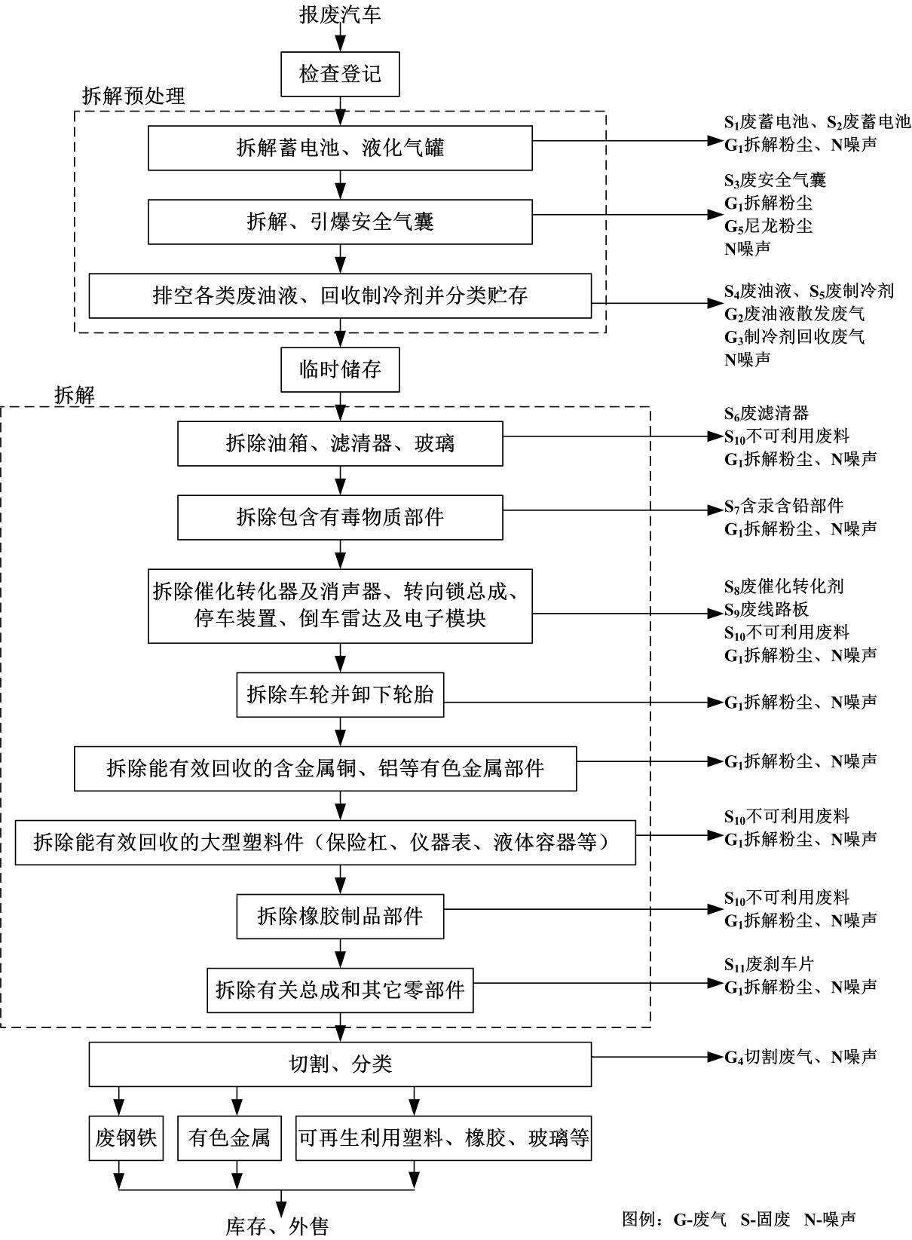  图2-3 燃料汽车拆解工艺流程及产污环节图  - 废农机预处理流程  图2-4 废农机拆解流程图  工艺简述：  ①检查和登记  1）检查报废农机发动机、散热器、变速器、差速器、油箱等总成部件的密封、破损情况。对于出现泄漏的总成部件，应立即收集泄漏的液体或封住泄漏处，防止废液渗入地下。  2）对报废农机进行登记注册并拍照，将其主要信息录入电脑数据库并在车身醒目位置贴上显示信息的标签。（信息包括：报废汽车农机[单位或个人]名称、证件号码、牌照号码、车型、品牌型号、车身颜色、重量、发动机号、车辆识别代号[或车架号]、出厂年份，接收或收购日期。）  3）将报废农机的机动车辆登记证书、号牌、行驶证交公安机关交通管理部门办理注销登记。向报废汽车车主发放《报废汽车回收证明》及有关注销材料。  ②预处理  1）拆除蓄电池；  2）拆除尾气净化催化剂；  3）在室内拆解预处理平台使用专用工具和容器排空和收集车内的废液，各种废油液抽空并分类回收，各种废油液的排空率不低于95%。  ③报废汽车存储  1）应避免侧放、倒放。如需要叠放，应使上下车辆的重心尽量重合，以防掉落，且叠放时外侧高度不超过3m，内侧高度不超过4.5m。对大型车辆应单层平置。如果为框架结构，要考虑其承重安全性，做到结构合理，可靠性好，并且能够合理装卸，而对存储高度没有限制。  2）接收或收购报废农机后，应在1个月内将其拆解完毕。  ④拆解  1）拆除收音机等；  2）拆除催化转化器及消声器、转向锁总成、停车装置及电子模块；  3）拆除车轮并卸下轮胎；  4）拆除座椅等零部件；  5）拆除能有效回收的大型塑料件（保险杆、仪表板、液体容器等）；  6）拆除橡胶制品部件；  7）拆卸有关总成  8）采用等离子切割机和火焰切割机对大型车梁体进行切割，并采用自动拆解机对车辆车身进行拆解。  9）对废钢铁进行压块、打包处理（小型车车身不拆解，直接压块）。  （3）废电动汽车预处理流程

图2-5 废电动汽车预处理流程图

工艺简述：
①检查和登记
报废电动汽车检查和登记参照报废农机检查和登记手续。
②报废电动汽车预处理
利用叉车将待拆汽车堆场堆放的报废汽车运输至专门的动力电池拆卸区，电池拆解完成后通过叉车转送至其余预处理工位（废油抽取、废制冷剂抽取、气囊拆除、气囊引爆工位和监销工位等），抽油液工位设有集油罐，抽制冷剂工位设有钢瓶。上述工位均安装摄像设备，可以进行远程监控。
预拆解主要步骤为：
1）检查车身有无漏液、有无带电；
2）检查动力蓄电池布局和安装位置，确认诊断接口是否安好，对动力蓄电池 电压、温度等参数进行检测，评估其安全状态；
3）断开动力蓄电池高压回路；
4）人工将油液储存装置利用专业打孔装置打孔，通过废油液抽取机将车内的废油液收集至各自的废油液收集罐/储油罐内；
5）人工利用汽车制冷剂收集装置将空调处理系统中制冷剂抽取。汽车制冷剂回收采用专用回收装置，将报废机动车制冷系统低压侧与回收装置吸口入口连接，回收罐与回收装置的液体出口连接，回收装置中的压缩机将制冷系统中的制冷剂蒸气吸入回收装置中，经过压缩冷凝变成液态制冷剂；
6）拆卸动力电池组和电机；
7）使用安全气囊引爆器拆除并引爆安全气囊：本项目安全气囊引爆在一个密闭空间进行，通过控制触控开关，连接线路触及蓄电池正负极，对安全气囊进行引爆，从而将报废机动车内的气囊移出。
③报废电动汽车拆解参照报废农机拆解
（4）安全气囊引爆工艺说明
项目采用将安全气囊组件拆除后再引爆的方式，典型的气囊系统包括二个组成部分：探测碰撞点火装置（或称传感器），气体发生器的气囊（或称气袋）。
充气剂为叠氮化钠（NaN₃），在近乎爆炸的化学反应快速发生的同时，会产生大量无害的以氮气为主的气体，将气囊充气至饱满的状态。同时在充气剂点燃的过程之中，点火器总成中的金属网罩可冷却快速膨胀的气体，随即气囊可由设计好的小排气口排气，排出的气体主要成分为氮气，对空气环境影响较小。
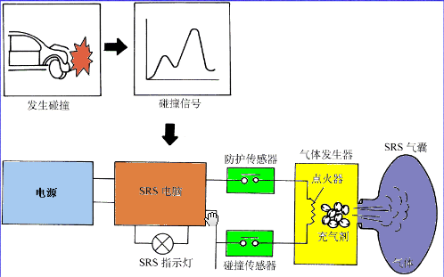
图2-6 安全气囊引爆过程图
二、产污环节：

表2-7 产污环节汇总
项目 |  | 污染物名称 | 产生工序 | 污染因子
废水污染源 |  | 生活污水 | 日常生活 | COD、氨氮、SS、BOD₅
大气污染源 |  | 拆解粉尘 | 拆解 | 颗粒物
 |  | 废油液散发废气 | 排空废油 | 非甲烷总烃
 |  | 制冷剂回收废气 | 排空制冷剂 | 非甲烷总烃
 |  | 切割废气 | 切割 | 颗粒物
 |  | 尼龙粉尘 | 引爆安全气囊 | 颗粒物
 |  | 废破损铅酸蓄电池废气 | 非正常情况下拆解过程铅酸蓄电池破损 | 酸雾、铅尘
噪声源 |  | 切割、航吊、空压机、拆胎机、安全汽囊引爆装置、机械敲打声等产生的噪声
固体  废物 | 危险废物 | 废有机溶剂与含有机溶剂废物 | 拆解或零部件清洗过程产生 | 废有机溶剂、专用清洗剂、防冻液和动力电池冷却液等
固体  废物 | 危险废物 | 废矿物油与含矿物油废物 | 拆解 | 拆解过程产生的机油、刹车油、液压油、润滑油、过滤介质（汽油、机油过滤器）；零部件清洗过程产生的废汽油、柴油、煤油等；拆解过程中产生的废油泥
固体  废物 | 危险废物 | 含汞废物 | 拆解 | 拆解过程产生的废水银开关、含汞荧光灯管及其他废含汞电光源
固体  废物 | 危险废物 | 废铅蓄电池 | 拆解 | 拆解过程产生的废铅蓄电池
固体  废物 | 危险废物 | 石棉废物 | 拆解 | 拆解报废机动车制动器衬片产生的石棉废物
固体  废物 | 危险废物 | 废活性炭含汞废物 | 废气治理 | VOCs 治理过程产生的废活性炭
固体  废物 | 危险废物 | 废电路板 | 拆解 | 拆解过程产生的废电路板及其元器件
固体  废物 | 危险废物 | 废尾气催化剂 | 拆解 | 拆解过程产生的废催化剂
固体  废物 | 一般固废 | 废弃车用电子零部件 | 拆解 | 拆解过程产生的车控电子零部件和车载电子零部件
固体  废物 | 一般固废 | 废安全气囊 | 拆解 | 拆解过程产生的安全气囊
固体  废物 | 一般固废 | 废制冷剂 | 拆解 | 拆解过程产生的废制冷剂（CFCs 、HFCs 等）
固体  废物 | 一般固废 | 废旧动力蓄电池（不包含铅蓄电池） | 拆解 | 报废电动汽车拆卸下来的废旧动力蓄电池
固体  废物 | 一般固废 | 液化气罐 | 拆解 | 使用液化气的机动车
固体  废物 | 一般固废 | 废旧轮胎 | 拆解 | 拆解过程产生的废旧轮胎
固体  废物 | 一般固废 | 海绵及座椅材料 | 拆解 | 拆解过程产生的座椅海绵和布艺、皮具等
固体  废物 | 一般固废 | 内饰材料 | 拆解 | 拆解过程产生的机动车内饰材料
固体  废物 | 一般固废 | 废旧玻璃 | 拆解 | 拆解过程产生的废旧玻璃
固体  废物 | 一般固废 | 报废机动车残余物 | 拆解 | 报废机动车拆解废料经过破碎分选后的残渣
固体  废物 | 一般固废 | 安全带及相关纺织品 | 拆解 | 拆解过程产生的汽车编织物、安全带、纺织品等
固体  废物 | 一般固废 | 轻质物料 | 拆解 | 拆解过程产生的泡沫、皮革、细小塑料、棉絮等混合物

与项目有关的原有环境污染问题 | - 相关环保手续  - 环评情况  四平市生态环境局于2022年1月29日出具的《关于四平鑫龙报废汽车回收拆解有限公司年10000辆报废汽车回收拆解加工利用项目环境影响报告表的批复》，批复文号为四环审(表)字[2022]5号。  - 验收情况  2022年8月四平鑫龙报废汽车回收拆解有限公司完成了竣工环保验收。  - 排污许可执行情况  2020年已取得排污许可证，登记编号：91220394660101616X001U。  - 现有工程污染物实际排放总量  1、污染物排放情况  （1）废水  由于企业所在区域地势问题，一直未接通市政下水管网，企业车间地面清洁主要为清扫，无地面清洗水，全厂污水主要来源于初期雨水及生活污水。其中生活污水经厂区化粪池处理后定期清运，详见附件。初期雨水经收集后，采用隔油沉淀工艺进行处理，经检测水质达到相应排放标准后，排入市政指定的具备市政排水管网接纳条件的排放口。通过四平市污水处理厂处理后排入条子河。  根据企业2025年排污许可证执行报告废水污染物浓度监测统计表，企业污水达标排放，满足《污水综合排放标准》（GB8978-1996）表4三级排放标准，具体如下：  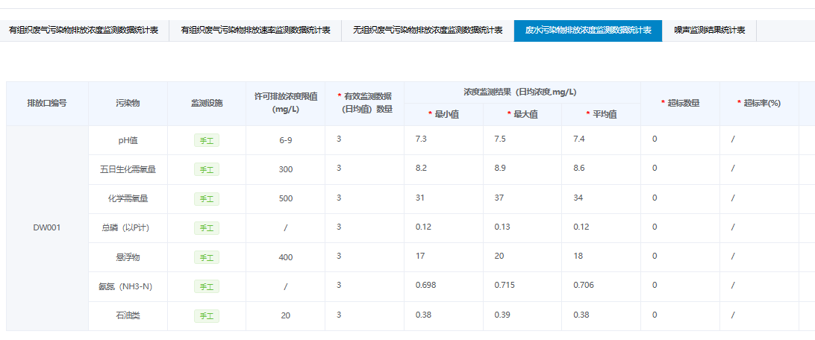  （2）废气  通过现场踏查，企业废水污染工序及排放情况与排污许可证一致，具体如下：  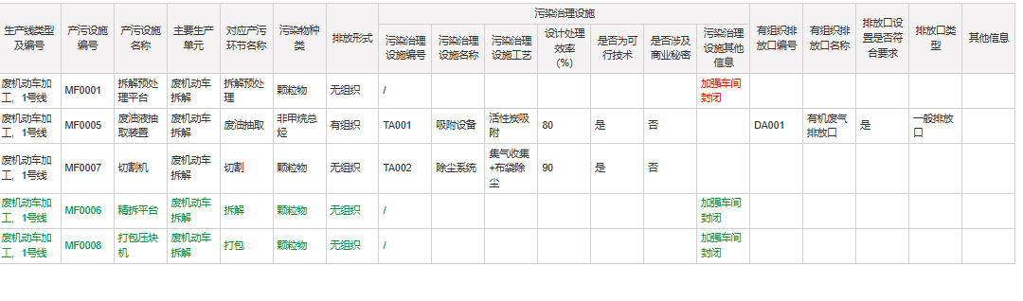  根据企业2025年排污许可证执行报告废气污染物浓度监测统计表，企业废气达标排放，颗粒物、VOCs（以非甲烷总烃计）。废气排放执行《大气污染物综合排放标准》（GB16297-1996）中表2 新污染源大气污染物排放限值二级标准。厂区内VOCs无组织排放监控点浓度执行《挥发性有机物无组织排放控制标准》（GB37822-2019），自2019-07-01起实施）表A.1中特别排放限值要求，具体如下：  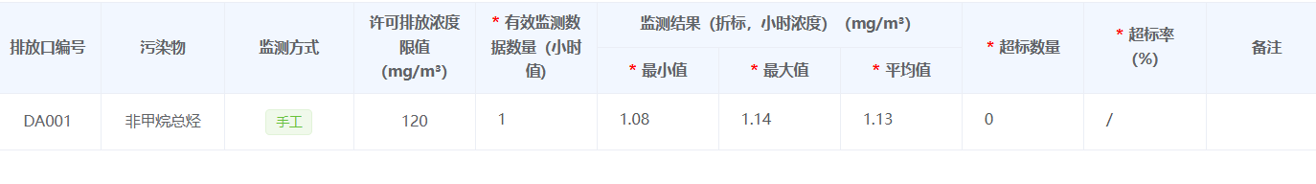  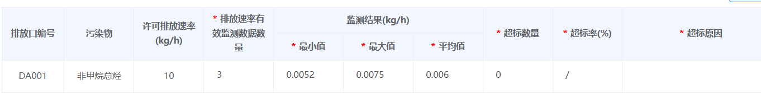  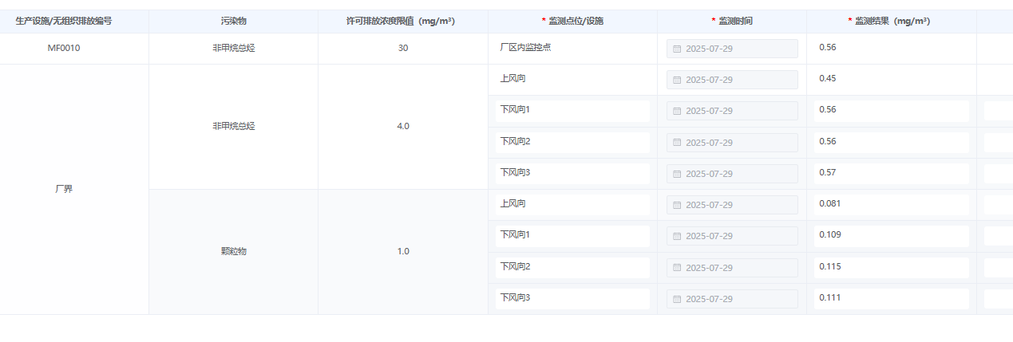  3、噪声  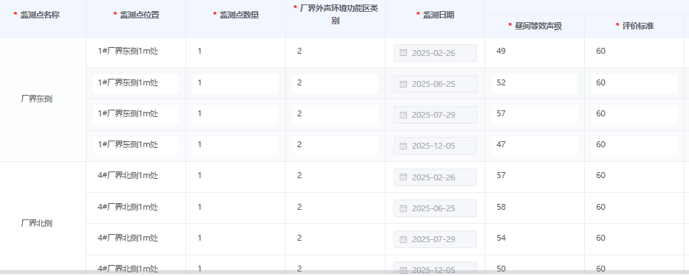  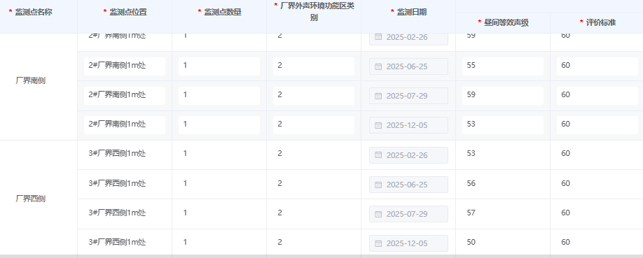  根据企业2025年排污许可证执行报告废气污染物浓度监测统计表，企业废气达标排放，满足《工业企业厂界环境噪声排放标准》（GB12348-2008）中2类标准，  （3）固体废物  表2-12 固体废物排放情况一览表  四、环境问题及整改措施  企业现不存在环境问题，污染物均可达标排放。  企业原有环评批复、排污许可、环境保护验收意见噪声均按《工业企业厂界环境噪声排放标准》（GB12348-2008）中2类标准要求，根据《四平市声环境质量标准适用区域划分调整》（2026年）项目所在区域为3类功能区，因此本项目噪声执行《工业企业厂界环境噪声排放标准》（GB12348-2008）中3类标准。
  序号 | 废物名称 | 产生量t/a |  | 治理措施及去向 | 处理效果
  序号 | 废物名称 | 环评核算 | 2025年 | 治理措施及去向 | 处理效果
  1 | 危险废物 | 261.79 | 150 | 委托有资质单位处置，暂存与转运期间按相关要求进行管理 | 按相应相求治理，未造成二次污染
  2 | 生活垃圾 | 3.12 | 2.0 | 交由环卫部门定期处置 | 按相应相求治理，未造成二次污染
  3 | 一般固废 | 3207 | 2200 | 出售给相应部门定期处置 | 按相应相求治理，未造成二次污染
  注：2025年未有破损废铅酸蓄电池产生

三、区域环境质量现状、环境保护目标及评价标准
区域  环境  质量  现状 | 1.大气环境质量现状  （1）达标区判定  根据国家环保局《大气环境影响评价技术导则》（HJ2.2-2018）相关要求，对基本污染物需进行区域达标判定，本次采用吉林省生态环境厅根据2025年吉林省生态环境厅发布的《2024年吉林省生态环境状况公报》对六项基本污染物的评价结论，四平市属于大气环境质量达标区。  （2）补充监测  本项目废气特征污染物为颗粒物、非甲烷总烃，非正常情况下有酸雾及铅尘，本次环评设置大气环境影响评价专章，补充监测详见大气环境影响评价专章。  根据监测及评价结果可知，各监测点TSP满足《环境空气质量标准》（GB3095-2026）二级标准中限值要求，非甲烷总烃满足《大气污染物综合排放标准详解》要求。监测点铅及硫酸均未检出，铅满足《环境空气质量标准》（GB3095-2026）二级标准要求。硫酸满足《环境影响评价技术导则 大气环境》（HJ2.2-2018）附录D中的参考限值。  2、地表水环境质量  根据《建设项目环境影响报告表编制技术指南（污染影响类）（试行）》，地表水环境现状监测“引用与建设项目距离近的有效数据，包括近3年的规划环境影响评价的监测数据，所在流域控制单元内国家、地方控制断面监测数据，生态环境主管部门发布的水环境质量数据或地表水达标情况的结论”。  引用吉林省生态环境厅网站发布的重点流域水质月报数据，详见表3-6。  表3-1 2025年条子河（林家断面）环境质量例行监测数据 单位：mg/L（pH无量纲）  根据 DB22/388-2004《吉林省地表水功能区》中功能区划可知，原则条子河评价水域执行《地表水环境质量标准》（GB3838-2002）中Ⅲ类水质标准。根据《吉林省“十四五”重点流域水生态环境保护规划》，“十四五”期间，条子河林家断面要求达到优于Ⅳ类（含）。  根据吉林省生态环境厅发布的吉林省地表水国控断面水质月报，条子河（林家断面）2025年1—11月水质满足《地表水环境质量标准》（GB3838-2002）Ⅳ类水质目标。  3、土壤环境质量  根据《建设项目环境影响报告表编制技术指南（污染影响类）（试行）》，原则上不开展土壤、地下水环境质量现状调查，建设项目存在土壤、地下水环境污染途径，设置1个背景监测点。  （1）监测点位设置  项目所在区域已经进行地面硬化，不具备土壤环境监测条件，根据规划环评要求，入区项目可简化环境质量现状，采用规划环评中现状监测数据说明区域土壤环境质量，监测点位布置详见表3-2。  表3-2 土壤监测点布设情况表  （2）监测项目  监测《土壤环境质量 建设用地土壤污染风险管控标准（试行）》（GB36600-2018）中45个基本项和石油烃、pH值。  （3）监测日期  由吉林省同正检测技术有限公司于2026年3月25日进行采样监测。  （4）采样及分析方法  按国家有关标准和环境保护部的有关规范执行。  （5）评价方法：  评价方法采用标准指数法，计算公式如下：  Pi=Ci/Si  式中：Pi—第i种污染物的污染指数；  Ci—第i种污染物的实测浓度，mg/kg；  Si—第i种污染物的评价标准，mg/kg。  Pi＞1，则不能满足标准要求，反之则满足标准要求。  （6）评价标准  执行《土壤环境质量 建设用地土壤污染风险管控标准（试行）》（GB36600-2018）中第二类用地筛选值标准。  （7）监测及评价结果  监测结果及评价指数见下表。  表3-3 土壤环境质量监测及评价结果  由上表可知，评价范围内各监测点位各监测因子均符合GB36600-2018《土壤环境质量 建设用地土壤污染风险管控标准（试行）》中第二类用地的筛选值标准。  4、地下水环境质量  （1）监测点位  为了解区域地下水环境现状，在项目区内  表3-4 地下水监测分布点  （2）监测频次及数据来源  由吉林省同正检测技术有限公司于2026年3月25日进行监测，监测1天，每天监测1次。  （3）监测因子  pH、氨氮、硝酸盐、亚硝酸盐、挥发性酚类、氰化物、总硬度、氟化物、溶解性总固体、耗氧量、硫酸盐、氯化物、汞、砷、硒、镉、铬（六价）、铅。  （4）评价标准及评价方法  评价标准按《地下水质量标准》（GB/T14848-2017）进行评价，评价方法采用单组分评价法。  （5）评价方法  依据HJ2.3-2018附录D一般性水质因子（随着浓度增加而水质变差的水质因子）的指数计算公式为：S_{i，j}=C_{i，j}/Csi  式中：S_{i，j}——评价因子i的水质指数，大于1表面该水质因子超标；  C_{i，j}——评价因子i在j点的实测统计代表值，mg/L；  Csi——评价因子i的水质评价标准限值，mg/L。  （6）监测及评价结果  监测及评价结果见表3-5。  表3-5 地下水监测结果 单位：mg/L（pH无量纲）  注： 未列项均为低于检出限，未一一列举。井深50m.  上述监测因子均符合《地下水质量标准》（GB/T14848-2017）Ⅲ级标准，区域地下水水质较好。
  断面 | 水质类型
  断面 | 1 | 2 | 3 | 4 | 5 | 6 | 7 | 8 | 9 | 10 | 11
  条子河林家断面 | Ⅲ | Ⅲ | Ⅲ | Ⅳ | Ⅳ | Ⅳ | Ⅳ | Ⅳ | Ⅳ | Ⅲ | Ⅲ
  序号 | 点位名称/位置 | 布点类型 | 监测频次
  1 | 厂区东侧 | 表层土 | 监测1次
  监测项目 | 标准值 | 监测结果 | 标准指数 | 超标倍数 | 是否达标
  pH（无量纲） | 5.5≤pH＜8.5 | 7.27 | 0.58 | - | 达标
  砷（mg/kg） | 60 | 10.3 | 0.17 | - | 达标
  镉（mg/kg） | 65 | 0.132 | 0.002 | - | 达标
  六价铬（mg/kg） | 5.7 | 0.5L | - | - | 达标
  铜（mg/kg） | 18000 | 34 | 0.0019 | - | 达标
  铅（mg/kg） | 800 | 35 | 0.044 | - | 达标
  汞（mg/kg） | 38 | 0.034 | 0.0009 | - | 达标
  镍（mg/kg） | 900 | 27 | 0.03 | - | 达标
  四氯化碳（μg/kg） | 2800 | 1.3L | - | - | 达标
  氯仿（μg/kg） | 900 | 1.1L | - | - | 达标
  氯甲烷（μg/kg） | 37000 | 1.0L | - | - | 达标
  1,1-二氯乙烷（μg/kg） | 9000 | 1.2L | - | - | 达标
  1,2-二氯乙烷（μg/kg） | 5000 | 1.3L | - | - | 达标
  1,1二氯乙烯（μg/kg） | 66000 | 1.0L | - | - | 达标
  顺-1,2-二氯乙烯（μg/kg） | 596000 | 1.3L | - | - | 达标
  反-1,2-二氯乙烯（μg/kg） | 54000 | 1.4L | - | - | 达标
  二氯甲烷（μg/kg） | 616000 | 1.5L | - | - | 达标
  1,2-二氯丙烷（μg/kg） | 5000 | 1.1L | - | - | 达标
  1,1,1,2-四氯乙烷（μg/kg） | 10000 | 1.2L | - | - | 达标
  1,1,2,2-四氯乙烷（μg/kg） | 6800 | 1.2L | - | - | 达标
  四氯乙烯（μg/kg） | 53000 | 1.4L | - | - | 达标
  1,1,1-三氯乙烷（μg/kg） | 840000 | 1.3L | - | - | 达标
  1,1,2-三氯乙烷（μg/kg） | 2800 | 1.2L | - | - | 达标
  三氯乙烯（μg/kg） | 2800 | 1.2L | - | - | 达标
  1,2,3-三氯丙烷（μg/kg） | 500 | 1.2L | - | - | 达标
  氯乙烯（μg/kg） | 430 | 1.0L | - | - | 达标
  苯（μg/kg） | 4000 | 1.9L | - | - | 达标
  氯苯（μg/kg） | 270000 | 1.2L | - | - | 达标
  1,2-二氯苯（μg/kg） | 560000 | 1.5L | - | - | 达标
  1,4-二氯苯（μg/kg） | 20000 | 1.5L | - | - | 达标
  乙苯（μg/kg） | 28000 | 1.2L | - | - | 达标
  苯乙烯（μg/kg） | 1290000 | 1.1L | - | - | 达标
  甲苯（μg/kg） | 1200000 | 1.3L | - | - | 达标
  间，对-二甲苯（μg/kg） | 570000 | 1.2L | - | - | 达标
  邻-二甲苯（μg/kg） | 640000 | 1.2L | - | - | 达标
  硝基苯（mg/kg） | 76 | 0.09L | - | - | 达标
  苯胺（mg/kg） | 260 | 0.1L | - | - | 达标
  2-氯酚（mg/kg） | 2256 | 0.06L | - | - | 达标
  苯并（a）蒽（mg/kg） | 15 | 0.1L | - | - | 达标
  苯并（a）芘（mg/kg） | 1.5 | 0.1L | - | - | 达标
  苯并（b）荧蒽（mg/kg） | 15 | 0.2L | - | - | 达标
  苯并（k）荧蒽（mg/kg） | 151 | 0.1L | - | - | 达标
  䓛（mg/kg） | l293 | 0.1L | - | - | 达标
  二苯并（a,h）蒽（mg/kg） | 1.5 | 0.1L | - | - | 达标
  茚并（1,2,3-cd）芘（mg/kg） | 15 | 0.1L | - | - | 达标
  萘（mg/kg） | 70 | 0.09L | - | - | 达标
  石油烃（mg/kg） | 4500 | 68 | 0.015 | - | 达标
  编号 | 监测点 | 监测项目 | 位置关系
  1 | 四平鑫龙报废汽车回收拆解有限公司院内 | 水质、井深 | 项目所在地
  监测点位 |  | 监测结果 | 标准限值 | 标准指数 | 超标倍数 | 是否达标
  监测项目 | pH（无量纲） | 7.1 | 6.5≤pH≤8.5 | 0.30 | - | 达标
  监测项目 | 总硬度（mg/L） | 256 | ≤450 | 0.57 | - | 达标
  监测项目 | 溶解性总固体（mg/L） | 392 | ≤1000 | 0.39 | - | 达标
  监测项目 | 硫酸盐（mg/L） | 16 | ≤250 | 0.064 | - | 达标
  监测项目 | 氯化物（mg/L） | 14.6 | ≤250 | 0.058 | - | 达标
  监测项目 | 挥发性酚类（以苯酚计）（mg/L） | 0.0003L | ≤0.002 | - | - | 达标
  监测项目 | 阴离子表面活性剂（mg/L） | 0.05L | ≤0.3 | - | - | 达标
  监测项目 | 耗氧量（mg/L） | 2.76 | ≤3.0 | 0.92 | - | 达标
  监测项目 | 氨氮（mg/L） | 0.060 | ≤0.50 | 0.12 | - | 达标
  监测项目 | 硝酸盐氮（mg/L） | 11 | ≤20.0 | 0.95 | - | 达标
  监测项目 | 亚硝酸盐氮（mg/L） | 0.016L | ≤1.00 | - | - | 达标
  监测项目 | 氟化物（mg/L） | 0.198 | ≤1.0 | 0.50 | - | 达标
  监测项目 | 氰化物（mg/L） | ＜0.002 | ≤0.05 | - | - | 达标
  监测项目 | 汞（mg/L） | 4.0×10⁻⁵L | ≤0.001 | - | - | 达标
  监测项目 | 砷（mg/L） | 2.6×10⁻³ | ≤0.01 | 0.026 | - | 达标
  监测项目 | 硒（mg/L） | 4.0×10⁻⁴L | ≤0.01 | - | - | 达标
  监测项目 | 镉（mg/L） | 0.002L | ≤0.005 | - | - | 达标
  监测项目 | 铬（六价）（mg/L） | ＜0.004 | ≤0.05 | - | - | 达标
  监测项目 | 铅（mg/L） | 0.010L | ≤0.01 | - | - | 达标
环境  保护  目标 | 根据《建设项目环境影响报告表编制技术指南（污染影响类）（试行），声环境为厂界外50m范围内。本项目500m范围内无地下水集中式饮用水水源和热水，厂界外50m范围内无环境敏感点，大气环境敏感点详见大气环境影响评价专章。项目不新增占地，且位于规划的工业园区内，无生态环境保护目标。
污染  物排  放控  制标  准 | （一）大气污染物排放标准  项目运营期产生主要污染物为颗粒物、VOCs（以非甲烷总烃计），非正常排放情况下有少量铅尘及酸雾产生。废气排放执行《大气污染物综合排放标准》（GB16297-1996）中表2 新污染源大气污染物排放限值二级标准。厂区内VOCs无组织排放监控点浓度执行《挥发性有机物无组织排放控制标准》（GB37822-2019，自2019-07-01起实施）表A.1中排放限值要求，具体排放限值详见大气环境影响评价专章。  （二）水污染物排放标准  项目生活污水定期清运。初期雨水经处理后污水执行《污水综合排放标准》（GB8978-1996）表4三级排放标准，经市政污水管网排入四平市污水处理厂。具体排放限值详见下表。  表3-6 废水排放标准  （三）噪声排放标准  项目区划为3类声功能区，运营期厂界噪声排放执行《工业企业厂界环境噪声排放标准》（GB12348-2008）中3类标准限值。具体排放限值详见下表。  表3-7 《建筑施工噪声排放标准》（GB12523-2025）  表3-7 《工业企业厂界环境噪声排放标准》（GB12348-2008）  （四）固废排放标准  项目一般工业固体废物按《一般工业固体废物贮存和填埋污染控制标准》（GB18599-2020）的要求处置。危险废物按《危险废物贮存污染控制标准》（GB18597-2023）。
  序号 | 项目 | 《污水综合排放标准》（GB8978-1996）表1和表4中的三级排放标准 | 备注
  1 | pH（无量纲） | 6-9 | /
  2 | COD（mg/L） | 500 | /
  3 | BOD₅（mg/L） | 300 | /
  4 | SS（mg/L） | 400 | /
  5 | 氨氮（mg/L） | 45^{注} | /
  6 | 动植物油（mg/L） | 100 | /
  7 | 石油类（mg/L） | 20 | /
  注：氨氮参照执行《污水排入城镇下水道水质标准》（GB/T31962-2015）表1中B级标准。
  项目 | 昼间/dB（A） | 夜间/dB（A）
  场界环境噪声排放限值 | 70 | 55
  位置 | 厂界外声环境功能区类别 | 昼间/dB（A） | 夜间/dB（A）
  项目厂界外1m | 3 | 65 | 55
总量  控制  指标 | 依据吉林省生态环境厅《关于进一步明确建设项目主要污染物排放总量审核有关事宜的复函》按照行业排污绩效，将建设项目污染物排放总量分为重点行业排放管理、一般行业排放管理和其他行业排放管理三类管理方式，本项目属于一般行业建设项目，无需编制削减替代方案和提供减量替代污染源。在环评审批过程中，仅对测算的新增排放量进行审核。在新增污染物排放事中事后管理中，将其纳入排污许可证进行监管。  项目建成后废水主要为生活污水及初期雨水，初期雨水具有不确定性，因此仅计算生活污水污染物排放量，COD产生量为0.08t/a，NH3-N为0.005t/a。

四、主要环境影响和保护措施
施工  期环  境保  护措  施 | 本次扩建利用企业现有基础设施、环保工程以及生产设备，无基础施工、装修及设备安装等施工行为，无施工期环境影响。
运营  期环  境影  响和  保护  措施 | 运营期废气  本项目废气主要为汽车拆解过程中废油液挥发有机废气、切割粉尘、非正常情况下拆解过程产生破损的废铅蓄电池，产生少量硫酸雾及铅废气等。废油液挥发有机废气采用活性炭吸附处理后经 15m 高排气筒排放、切割粉尘采用布袋除尘器处理后排放，液态危险废物暂存库加强管理，在暂存库内密闭暂存；破损的废铅蓄电池在暂存库内密闭暂存，保存期限少于1天。及时与当地专业废铅酸蓄电池贮存场所联系，及时清运。本项目各项废气污染物得到有效处理，废气排放能够满足《大气污染物综合排放标准》（GB16297-1996）以及《挥发性有机物无组织排放控制标准》（GB37822-2019要求，且不会对周边居民产生不良影响，综上所述，本项目对周围环境空气影响可接受。

运营  期环  境影  响和  保护  措施 | （二）运营期废水  1、废水源强分析  - 生活污水  本项目扩建后，全厂职工不发生变化，生活污水也无新增，全厂废水排放量265.2t/a，COD产生量为0.08t/a，NH3-N为0.005t/a，通过厂区化粪池处理后定期清运（详见附件）。  （2）初期雨水  本次扩建后全厂无新增用地，初期雨水也未发生变化，初期雨水中主要污染物为COD、SS、石油类，设置初期雨水收集系统，初期雨水经收集后，采用隔油沉淀工艺进行处理，经检测水质达到相应排放标准后，利用市政吸污车运至市政指定的具备市政排水管网接纳条件的排放口。通过四平市污水处理厂处理后排入条子河。  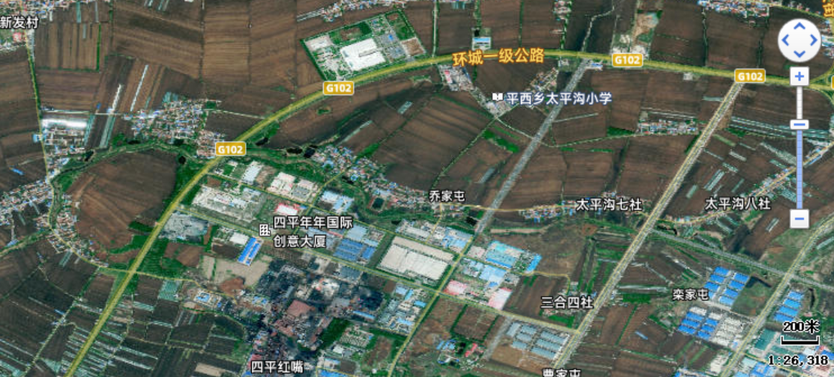  新发村居民  运输路线  指定排污口  本项目所在地  图4-1 污水运输路线图  2、达标排放分析  本项目扩建后全厂污水排放情况不发生变化，根据2025年初期雨水监测报告及企业排污许可证执行报告中对废水的自行监测可以看出，污水符合《污水综合排放标准》（GB8978-1996）表4中的三级排放标准要求（其中氨氮参照执行《污水排入城镇下水道水质标准》（GB/T31962-2015）表1中B级标准限值），可通过下水管网排入四平市污水处理厂。指定排污口距离本项目2.5km，运输路线沿线200m范围内，沿线无饮用水源地，森林公园等特殊环境敏感区等生态红线，仅在沿线西侧有新发村居民分布，在运输过程吸污车通过禁止鸣笛，降低车速等措施减少运输过程产生的粉和和运输噪声对沿线居民的不良影响。  3、本项目废水处理措施可行性分析  本项目采取的废水处理工艺流程见下图  油水分离器  收集池  沉淀池  运输至有污水管网的指定点  图 4-2 本项目污水处理工艺流程图  污水处理工艺流程简述：车辆冲洗废水、车间保洁废水、初期雨水经各收集池收集，经管道至油水分离器，去除油类物质，再经过沉淀池沉淀去除SS。污水收集池各单元作用：  （1）收集池：收集废水，起到调节废水水量、水质作用。  （2）油水分离器：去除废水中的含油污染物。  （3）沉淀池：通过沉淀，去除部分SS。  对照《排污许可证申请与核发技术规范 废弃资源加工工业》HJ1034—2019，本项目污水处理技术为属于《排污许可证申请与核发技术规范 废弃资源加工工业》HJ1034—2019中附录A表A.2中推荐的可行技术。  4、废水依托污水处理厂可行性  目前四平市污水处理厂日处理污水18万吨，出水排入条子河，出水水质执行GB18918-2002《城镇污水处理厂污染物排放标准》表1一级A标准。  ①从水质上：项目废水中主要污染物为COD、BOD₅、SS、氨氮、水质较为简单；不会对污水处理厂正常运行造成影响。企业在排放前对污水进行监测，监测报告电子存档，并在指定排放口排放时有影像资料，确保合法合规，不对外环境产生不良影响。  ②从水量上：本项目初期雨水排水量264m³/d，占四平市污水处理厂处理能力18万m³/d不足千分之1.5，因此，项目运营期废水纳入该污水处理厂处理不会额外增加污水处理厂的处理负荷。  综上所述，单从本项目生活废水量及水质来看，四平市污水处理厂完全可接纳本项目废水，项目废水排放不影响污水厂正常运行。项目生活污水通过污水管网纳入四平市污水处理厂集中处理是完全可行的。  （三）运营期噪声  本项目噪声源主要是航吊、拆胎机、空压机、安全气囊引爆噪声等。其噪声值一般在80～95 dB（A），源强见表4-1。  表4-1 噪声源强一览表  项目将采取优化设备布局，选用低噪音设备，隔声减震，加强管理等措施，车间围墙开小窗但不密闭，门未经隔声处理但较密闭，隔墙隔声量为15dB(A)。本次扩建后企业无新增设备，根据2025年企业排污许可证执行报告中噪声自行监测结果可以看出。采取相应的降噪措施后厂界可以达到《工业企业厂界环境噪声排放标准》（GB12348-2008）中3类标准（昼间65dB(A)，夜间不生产）限值。监测频次为每季度监测1次。  （四）运营期固废  本项目为报废机动车拆解项目，由于其行业特征，生产过程中产生大量的固体物质，其中大部分以目前的技术水平是可利用的，即作为本项目的产品，在厂区内分类收集后直接出售给相关回收单位再生利用，不在厂区内进行进一步拆解加工。其余不可利用的为本项目产生的固废，包括一般工业固废、危险废物、职工生活垃圾。  1、一般工业固废  一般工业固废指拆解过程中产生的无法分离回收利用的含有贴膜的碎玻璃、碎橡胶及其他不可利用垃圾等。根据物料平衡分析结果，项目一般工业固废产生量为5211.38t/a，此外拆解车间产生的切割粉尘采取布袋除尘器治理后，布袋除下的粉尘约为12.31t/a，在厂区一般废物仓库暂存后，出售给相应回收单位。
  序号 | 设备名称 | 噪声声级dB(A) | 台（套）数 | 备注
  车间1
  1 | 安全气囊引爆装置 | 80~85 | 1 | 偶发性噪声
  2 | 空压机 | 85~90 | 1 | 间断
  3 | 拆胎机 | 80~85 | 1 | 间断
  4 | 航吊 | 80~85 | 1 | 间断
  5 | 机械敲打声 | 80~95 | / | 间断
  6 | 切割机 | 80~95 |  | 6
  车间2
  1 | 安全气囊引爆装置 | 80~85 | 1 | 偶发性噪声
  2 | 空压机 | 85~90 | 1 | 间断
  3 | 拆胎机 | 80~85 | 1 | 间断
  4 | 航吊 | 80~85 | 1 | 间断
  5 | 机械敲打声 | 80~95 | / | 间断

表4-2 一般固体废物产生与排放情况一览表
名称 | 来源 | 环境特性 | 种类/代码 | 产生量 | 污染防治措施 |  | 排放量 | 处理效果
废弃车用电子零部件 | 拆解过程产生的车控电子零部件和车载电子零部件 | 具有环境风险 | SW17  900-008-S17 | 1688 | 具有一定的环境风险性，交由相应处理部门，厂区暂存时加强管理 | 交由具有相应废弃电器电子产品处理资格企业、电子废物拆解利用处置单位名录内企业 | 0 | 不会产生二次污染
废安全气囊 | 拆解过程产生的安全气囊 | 具有环境风险 | SW17  900-099-S17 | 13 | 具有一定的环境风险性，交由相应处理部门，厂区暂存时加强管理 | 交由具有相应处理能力或经营范围的单位利用和处置 | 0 | 不会产生二次污染
动力电池（锂电池） | 报废电动汽车拆卸下来的废旧动力蓄电池 | 具有环境风险 | SW17  900-012-S17 | 520 | 具有一定的环境风险性，交由相应处理部门，厂区暂存时加强管理 | 交售给新能源汽车生产企业建立的动力蓄电池回收服务网点，或符合国家对动力蓄电池梯次利用管理有关要求的梯次利用企业，或者从事废旧动力蓄电池综合利用的企业 | 0 | 不会产生二次污染
液化气罐 | 使用液化气的机动车 | 具有环境风险 | SW17  900-099-S17 | 50 | 具有一定的环境风险性，交由相应处理部门，厂区暂存时加强管理 | 交由具有相应资质的单位利用和处置 | 0 | 不会产生二次污染
制冷剂 | 拆解过程产生的废制冷剂（CFCs 、HFCs 等） | 具有环境风险 | SW17  900-099-S17 | 2.38 | 具有一定的环境风险性，交由相应处理部门，厂区暂存时加强管理 | 交由具有相应资质的单位利用和处置 | 0 | 不会产生二次污染
轻质物料、安全带及相关纺织品、报废机动车残余物 | 拆解过程产生的泡沫、皮革、细小塑料、棉絮等混合物  拆解过程产生的汽车编织物、安全带、纺织品等  报废机动车拆解废料经过破碎分选后的残渣 | 具有环境风险 | SW17  900-099-S17 | 402 | 具有一定的环境风险性，交由相应处理部门，厂区暂存时加强管理 | 交由具有相应处理能力或经营范围的单位利用和处置 | 0 | 不会产生二次污染
废旧轮胎 | 拆解过程产生的废旧轮胎 | 具有环境风险 | SW17  900-006-S17 | 510 | 具有一定的环境风险性，交由相应处理部门，厂区暂存时加强管理 | 交由具有相应处理能力或经营范围的单位利用和处置 | 0 | 不会产生二次污染
内饰材料海绵及座椅材料 | 拆解过程产生的机动车内饰材料、拆解过程产生的座椅海绵和布艺、皮具等 | 具有环境风险 | SW17  900-099-S17 | 348 | 具有一定的环境风险性，交由相应处理部门，厂区暂存时加强管理 | 交由具有相应处理能力或经营范围的单位利用和处置 | 0 | 不会产生二次污染
其它不可用废物 | 其它汽车拆解过程中产生 | —— | SW17  900-099-S17 | 1688 | 出售给回收部门 |  | 0 | 不会产生二次污染
除尘器除下的粉尘 | 切割设备除尘器产生 | —— | SW59  900-099-S59 | 12.31 | 出售给回收部门 |  | 0 | 不会产生二次污染

2、危险废物

本环评按照《建设项目危险废物环境影响评价指南》对危险废物进行评价。
（1）危险废物属性判定来源
根据《报废机动车拆解企业污染控制技术规范》》（HJ348-2022）中4.3””报废机动车拆解产生的废蓄电池、废尾气净化催化剂、废矿物油与含矿物油废物、废有机溶剂与含有机溶剂废物、线路板、废活性炭、含汞废物、石棉废物等属于危险废物，应按照危险废物的有关规定进行管理和处置。”
（2）产生量来源

活性炭吸附效率按0.25kg废气/kg活性炭计算，则本项目建成后全厂废活性炭产生量约为3.553t/a。

其它采用类比与物料平衡法，产生量详见工程分析。
危险废物汇总表详见表4－4。
- 环境影响分析
1）危险废物暂存库暂存能力分析
表4－4 危废间暂存能力分析
名称 | 环境特性 | 代码 | 产生量 | 物理  性质 | 最大储存量 | 周转周期 | 暂存能力是否满足需求
铅蓄电池 | HW31 | 900-052-31 | 240 | 固体 | 8 | 10天 | 危废间120m³，按密度2.5g/cm³，高度为0.2m,储存面积16m² | 满足
废矿物油与含矿物油废物 | HW08 | 900-214-08  900-199-08 | 20.5 | 液体 | 10 | 20天 | 危废间120m³，按密度0.8g/cm³，高度为0.5m,储存面积25m² | 满足
废有机溶剂与含有机溶剂废物 | HW06 | 900-402-06 | 87.2 | 液体
废尾气净化装置 | HW50 | 900-049-50 | 103.45 | 固体 | 10 | 20天 | 危废间120m³，不同种类分区收集，按密度1.08g/cm³，平均高度为0.5m,储存面积20m² | 满足
线路板 | HW49 | 900-045-49 | 103.45 | 固体
废活性炭 | HW49 | 900-039-49 | 103.45 | 固体
含汞废物 | HW29 | 900-023-29 | 103.45 | 固体
石棉废物 | HW36 | 900-030-36 | 103.45 | 固体
废含油手套抹布 | HW49 | 900-041-49 | 103.45 | 固体
注，危废暂存设施共三个，实时贮存量均超过 3 吨，因此属于危废暂存库。
2）环境要素影响分析
a)环境空气影响分析
通过分析（详见大气环境影响评价专章），危废暂存设施非甲烷总烃排放满足《挥发性有机物无组织排放控制标准》（GB37822-2019），酸雾及铅尘满足《大气污染物综合排放标准》（GB16297-1996）中无组织排放监控浓度限值。因此本项目危险废物暂存废气对外界环境影响较小。
b)地表水
暂存库无废水排放，企业只要严格按照相关要求管理不会对地表水环境产生不良影响。
c)地下水、土壤
本项目可能造成土壤和地下水污染的途径，为事故时通过地面漫流或者垂直入渗的方式进入土壤和地下水中，导致土壤和地下水污染。事故泄漏时主要污染因子为pH、石油类以及重金属等。
污染源和污染途径识别与分析
项目可能产生的地下水、土壤污染的污染源及污染途径分析详见下表。
表 4-5 项目对地下水、土壤可能存在的污染途径分析一览表
区域 | 污染源 | 污染途径
危险废物暂存库、收集池、事故应急池、预处理区 | 废有机溶剂、废矿物油，废电池等 | 因危险废物泄漏而发生，通过地面漫流影响土壤、地下水
废水处理设施 | 废矿物油等 | 因废水处理设施池体破裂而发生垂直下渗或通过地面漫流影响土壤、地下水
根据《环境影响评价技术导则 地下水环境》（HJ610-2016）“ 11.2.2 分区防控措施 ”及“表 7 地下水污染防渗分区参照表 ”，项目划分为重点防渗区、一般防渗区和简单防渗区，项目防渗区域及防渗要求见下表。
表 4-6 项目防渗区域及防渗要求一览表
防渗分区 | 项目区域 | 防渗技术要求
重点防渗区 | 危险废物暂存库 | 拟基础防渗层铺设 2mm厚的高密度聚乙烯膜（渗透系数不大于 10⁻¹⁰cm/s），配套建设耐腐蚀的硬化地面且表面无裂隙。等效黏土防渗层 Mb≥6.0m，K≤1.0×10⁻⁷cm/s；
一般防渗区 | 包括事故应急池、废水处理设施、动力电池、贮存区、车壳及待破碎物暂放区、破碎产物存放区、化粪池 | 防渗混凝土硬化，等效黏土防渗层 Mb≥1.5m，K≤1.0×10⁻⁷cm/s；
一般防渗区 | 报废机动车存放区、破拆区 | 防渗混凝土硬化，等效黏土防渗层 Mb≥1.5m，K≤1.0×10⁻⁷cm/s；
一般防渗区 | 一般工业固体废物暂存区（包括拆解产物暂存和周转区、轮胎、有色金属和可利用零部件存放区） | 防渗混凝土硬化，等效黏土防渗层 Mb≥1.5m，K≤1.0×10⁻⁷cm/s；
简单防渗 | 办公区、道路 | 水泥硬化防渗

3)运输过程的环境影响分析
危险废物从厂区内产生工艺环节运输到贮存场所或处置设施加强管理，避免可能产生散落、泄漏所引起的环境影响。
4)委托利用的环境影响分析
现企业危险废物委托相应的危废处理部门对相关危险废物进行委托处理，符合相关危险废物处理类别，不会对环境产生不良影响。
(4)保护措施
1）贮存场所（设施）污染防治措施
危险废物在收集时，按《关于加强危险废物交换和转移管理工作的通知》要求，根据危险废物的性质和形态，采用相应材质、容器进行安全包装，并在包装的明显位置附上危险废物标签。通过严格检查，严防在装载、搬迁或运输中出现渗漏、溢出、抛洒或挥发等不利情况。
项目危险废物暂存库严格按《危险废物贮存污染控制标准》（GBl8597-2023）及危险废物的其他相关规定进行设计建设，对地面防腐防渗，设有围堰、事故收集槽等可收集泄露的液态危险废物，危险废物分类收集，使用专用桶装，项目运营期产生的危险废物对周边大气环境、水环境影响不大。
2）运输过程的污染防治措施
场内转移均在暂存库内部进行，且暂存库地面防腐防渗，设有围堰、事故收集槽等可收集泄露的液态危险废物，场内转移运输过程对环境影响不大，危险废物运输过程，由有资质危废处置单位负责， 危废处置单位使用专用车辆，至厂内收集、转移危废间储存的危险废物， 运输过程对环境影响不大。危险废物转移严格按照《危险废物转移联单管理办法》（国家环境保护总局令第 5 号）执行。建立危险废物转移联单制度，在转移危险废物前， 须按照国家有关规定报批危险废物转移计划，经批准后，向移出地环境保护行政主管 部门申请领取联单，在危险废物转移前三日内报告移出地环境保护行政主管部门，并同时将预期到达时间报告接受地环境保护行政主管部门，每转移一车（次）危险废物，填写一份转移联单，使用专业运输车辆，按规定线路运输，建设单位应保留危险废物 转移联单5年，以备环保部门检查。
3）委托处置
本项目运营期产生的危险废物由有资质危废处置单位处置，危废处置单位使用专用车辆，至场内收集、转移本项目运营期产生的危险废物，本项目建设单位不自行外运、转移，危险废物委托处理后对环境影响不大。
4）管理措施
设立企业固废管理台账，规范危险废物情况的记录，记录上须注明危险废物的名称、来源、数量、特性和包装容器的类别、入库日期、存放库位、废物出库日期及接 收单位名称，确保厂内所有危险废物流向清楚规范。制定和落实危险废物管理计划，执行危险废物申报登记制度。及时向当地环保部门申报危险废物种类、产生量、流向、处置等资料，办理临时申报登记手续。严格执行危险废物交换转移审批制度。所有危险废物交换转移向环保部门提出申请，经环保部门预审后报上级环保部门批准。危险废物交换转移前到当地环保部门网上申请联单。绝不擅自交换、向无危险废物经营许可证单位转移。必须定期对所暂存的危险废物包装容器及暂存设施进行检查，发现破损，应及时采取措施清理更换。综上，项目运营期产生的危险废物均按照《危险废物贮存污染控制标准》（GB18597-2023），暂存在收贮中心内部设置符合标准要求的危险废物暂存场所，并委托有危废处置资质的单位处理，不得混入生活垃圾或随意丢弃，妥善处理后对周边环境影响较小。
该暂存场所选址不在溶洞区、洪水、滑坡、潮汐等不稳定地区，区域地质构造稳定。危废间单独密闭设置，并设置防雨、防火、防雷、防尘、防渗装置，不同危废设置分类、分区暂存，并设置明显的危废标识。建设单位须做好危险废物的记录，记录上注明危险废物名称、来源、数量、特性和容器类别、入库日期、存放库位、出库日期及接收单位。危险废物拟委托有资质的单位外运处置，危险废物的运输应采取危险废物转移“五联单”制度，保证运输安全，防止非法转移和非法处置，保证危险废物的安全监控，防止危险废物污染事故发生。

运营  期环  境影  响和  保护  措施 | 表4-7 危废废物产生与排放情况一览
  名称 | 来源 | 废物类别 | 代码 | 有害成分 | 性状 | 产生量 | 危险特性 | 处置方式 | 排放量 | 处理效果
  铅蓄电池 | 拆解过程产生的废铅蓄电池 | HW31  含铅废物 | 900-052-31 | 含铅、硫酸 | 固态 | 240 | T，C | 废蓄电池暂存库内专区贮存、设置围堰、采用耐酸容器贮存，地面做防腐耐酸处理，定期交有危险废物处理资质的单位处置 | 0 | 不会造成二次污染
  废尾气净化装置 | 拆解过程产生的废催化剂 | HW50  废催化剂 | 900-049-50 | 催化剂 | 固态 | 16 | T， I | 交由持有相应类别危险废物经营许可证的单位处理 | 0 | 不会造成二次污染
  废矿物油与含矿物油废物 | 拆解过程产生的机油、刹车油、液压油、润滑油、过滤介质（汽油、机油过滤器）；零部件清洗过程产生的废汽油、柴油、煤油等；拆解过程中产生的废油泥 | HW08废矿物油与含矿物油废物 | 900-214-08  900-199-08 | 含矿物油、烷烃、环烷烃、芳香烃 | 固态 | 20.5 | T， I | 交由持有相应类别危险废物经营许可证的单位处理 | 0 | 不会造成二次污染
  废有机溶剂与含有机溶剂废物 | 拆解或零部件清洗过程产生的废有机溶剂、专用清洗剂、防冻液和动力电池冷却液等 | HW06  废有机溶剂与含有机溶剂废物 | 900-402-06 | 含矿物油、烷烃、环烷烃、芳香烃 | 固态 | 87.2 | T， I | 交由持有相应类别危险废物经营许可证的单位处理 | 0 | 不会造成二次污染
  线路板 | 拆解过程产生的废电路板及其元器件 | HW49  其他废物 | 900-045-49 | 含有金属、树脂、印刷原件等， | 固态 | 51.8 | T | 交由持有相应类别危险废物经营许可证的单位处理 | 0 | 不会造成二次污染
  废活性炭 | VOCs 治理过程产生的废活性炭 | HW49其他废物 | 900-039-49 | 含非甲烷总烃的活性炭 | 固态 | 3.553 | T | 交由持有相应类别危险废物经营许可证的单位处理 | 0 | 不会造成二次污染
  含汞废物 | 拆解过程产生的废水银开关、含汞荧光灯管及其他废含汞电光源 | HW29  含汞废物 | 900-023-29 | 含汞部件 | 固态 | 16 | T | 交由持有相应类别危险废物经营许可证的单位处理 | 0 | 不会造成二次污染
  石棉废物 | 拆解报废机动车制动器衬片产生的石棉废物 | HW36  石棉废物 | 900-030-36 | 石棉 | 固态 | 16 | T | 交由持有相应类别危险废物经营许可证的单位处理 | 0 | 不会造成二次污染
  废含油手套抹布 | 拆解过程产生的含油手套抹布 | HW49 | 900-041-49 | 机油 | 固态 | 0.1 | T | 交由持有相应类别危险废物经营许可证的单位处理 | 0 | 不会造成二次污染

运营  期环  境影  响和  保护  措施 | 3、生活垃圾  项目员工13人，全部住厂，按每人每天的生活垃圾产量按0.8kg计，则项目全年产生生活垃圾3.12t/a（0.0104t/d），收集后由环卫部门外运处理。综上所述，项目固废均可得到有效及时的处理处置，不会引起二次污染，固废处置措施可行。  (五)运营期风险  1、项目风险Q值及风险源分布情况  根据建设项目生产、使用、储存过程中涉及的有毒有害、易燃易爆物质，对照《建设项目环境风险评价技术导则》（HJ 169-2018）附录B确定危险物质的临界量。定量分析危险物质数量与临界量的比值（Q）。  按照以下公式计算物质总量与其临界量比值（Q）  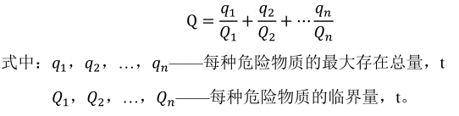  表4-11 全厂风险Q值计算  因此，本项目Q＜1，环境风险潜势为Ⅰ , 环境风险评价开展简单分析即可。  2、项目风险防范措施  （1）油类泄漏风险防范措施  生产、仓储方面，在总平面图布置上，各建筑单体之间要按有关设计规范要求，留有足够的防火间距。虽然本项目生产中使用和储存的危险物不构成重大危险源，其储存地仍做好防渗及管理要求。  表4-13 废油泄漏事故现场应急救援措施说明  （2）气瓶储存风险防范措施  ①项目设置单独的切割用钢瓶存储区，丙烷瓶与氧气瓶分间储存，不能混合在一个储存仓库。设置严禁烟火标示，同时远离拆解车间；贮存间应有良好的通风、降温等设施，要避免阳光直射，要保证运输道路通畅，在其附近应设有消火栓和干粉二氧化碳灭火器（严禁使用四乙炔氯化碳灭火器）。  ②丙烷钢瓶购买应遵循“少量多次”原则，减少储存量；应配备足够的消防器材和制定有效的风险应急预案，以将风险事故控制在发生初期。  ③丙烷瓶贮存时，一般要保持直立位置，并应有防止倾倒的措施。严禁与氧气瓶及易燃物品同间贮存。  ④加强生产管理。丙烷钢瓶应由专门人员负责管理，单独存放，在搬运过程中轻拿轻放，避免碰撞造成储存钢瓶破裂气体泄漏或碰撞爆炸。贮存间应有专人管理，在醒目的地方应设置“严禁烟火”的标示。  ⑤钢瓶存储间的设计和建造，应符合《建筑设计防火规范》（GB 50016-2014）的有关规定。  ⑥丙炔瓶着火一定不要慌、迅速关死丙炔瓶阀门、退掉高压氧，然后用干粉灭火器扑救。  （3）废铅酸蓄电池泄漏风险防范措施  本项目的拆解过程中不会打开蓄电池释放硫酸及硫酸铅，硫酸及硫酸铅都存在于蓄电池内，暂存于废铅蓄电池暂存库内。但是在拆解过程中，遇到蓄电池破损才有可能出现泄漏的情况，当拆解过程发生铅酸蓄电池泄漏时采取以下应急处置措施：  隔离警戒：立即停止拆解作业，在泄漏区域周围设置警示标志，划定10米以内的安全隔离区，无关人员禁止进入；  个人防护：应急处置人员需穿戴耐酸防护服、防护手套、护目镜及防毒面具，避免直接接触泄漏的电解液；  泄漏控制：若电解液少量泄漏，立即用耐酸吸附材料（如活性炭、蛭石、硅酸钙等）覆盖吸附，禁止直接用水冲洗；需将破损电池转移至耐酸密封容器，防止泄漏扩大。  密封容器设置于专用暂存箱内，暂存箱底部设置托盘（容积不低于可能泄漏的电解液总量）；暂时转运至暂存库，同时暂存库需配备泄漏应急处理设备，包括吸附材料、中和剂、耐酸泵、应急密封容器等；  建立破损电池暂存台账，记录电池来源、数量、损坏程度、暂存时间及处置去向，保存期限少于1天。及时与当地专业废铅酸蓄电池贮存场所联系，及时清运。四平光铭再生资源有限公司位于四平经济开发区，主要为废铅酸电池回收、贮存，已于2018年2月27日经原四平市环境保护局审批，主要为废铅酸蓄电池的回收和暂存，不实施任何电池拆解及后续深加工活动，废铅酸蓄电池最大贮存量为30吨，预计年回收、贮存废铅酸蓄电池1500吨，按照环评审批要求配套建成各项污染治理设施，废水经pH值调节后与生活污水一起排入市政管网；废气经集中收集、喷淋塔处理后高空排放；一般固废分类规范化处置，危险废物交有资质单位处置。贮存能力满足本项目需求，四平光铭再生资源有限公司环保手续详见附件。公司委托四平市双兴物流有限公司进行废铅酸蓄电池的收集运输。  综上所术，废机动车拆解下的蓄电池内含有稀硫酸，在拆解过程、贮存过程中，可能会发生蓄电池中的硫酸泄漏。按本项目的拆解工艺，蓄电池仅从车身上拆卸下来，并不对蓄电池本身进行拆解，当遇到破损的蓄电池才有可能出现泄漏的情况。在拆解、贮存过程中可能因泄漏、包装破损等因素而引发对水、大气、土壤的污染事故。因此，建设单位发现铅酸蓄电池有破损时，采取相应应急措施，及时清运，且在蓄电池的危废储存间设置围堰或导流沟，地面设置防腐防渗层，当发生泄漏事故，由于围堰的作用，泄漏液体都集中在围堰内，发生事故性泄漏时并不会直接排入环境，故项目蓄电池发生泄漏时不会对周围土壤和水环境造成严重影响。  - 火灾风险防范措施  由于企业汽车拆解过程中产生危险废物以及具有环境风险的一般固废，因此应加强企业火灾风险防范措施  ① 加强设备选型，严格按规范要求执行。生产工艺进行充分考虑防火分隔、通风、防泄漏、消防设施等因素。同时对设备、电气的防爆要求和电器线路的防爆处理要严格把关，从而消除先天性火灾隐患。  ② 加强企业风险管理。企业的安全生产管理极为重要，必须建立各项安全管理制度并完善安全操作规程，定期进行安全检查和停车检修，及时消除火灾隐患，同时加强对人员的管理，严防违章操作和违反消防安全管理的行为。  ③ 按要求做好关键环节防静电处理工作。生产的设备做好静电接地，接地点牢固，丝扣连接的部位当电阻值过大时充分利用跨接，使整个生产过程中的设备和管线的接地电阻值不大于规范要求。  ④ 加强员工安全培训。对从业人员经常进行消防安全教育，使之熟练掌握本行业安全操作规程。同时，经常进行有针对性的灭火演练，使他们熟悉本行业火灾扑救和逃生的基本方法。  ⑤ 完善消防设施。完善的消防设备可以在火灾初起时有效地完成预警以及灭火任务，可以在一定程度上避免火灾的发生或减少火灾造成的损失。必须对消防设施加以完善，同时定期进行适用性检修，保持完好状态。  ⑥ 加强用火管理制度。制定严格的动火审批制度，严格用火管理，避免因用火不当引起火灾的发生。  当发生火灾时，为迅速控制火势，消防设施用水进行灭火，将产生消防废水。当发生火灾时，消防废水先进入事故应急池，待火灾过后，再收集此废水进行处理。  厂内应设置独立的消防给水，泡沫消防系统，同时在厂区配置一定数量的推车式和手提式干粉火器，以扑灭初起零星火灾，厂区内的办公楼，配电间，拆解车间、存储仓库均置有小型灭火器材，扑救小型火灾，较大的火灾可用厂内的消防栓，消防车等移动消防设备进行灭火并及时通知当地消防部门支援。  ⑦由于消防水在灭火时产生，产生时间短，产生量巨大，不易控制和导向，一般进入火灾厂区雨水管网后直接进入市政雨水管网后进入外界水体环境，从而使带有化学品的消防废水对外界水体环境造成的严重的污染事故，根据这些事故特征，本评价提出如下预防措施：  a.在厂区雨水管网集中汇入基地雨水管网的节点上安装可靠的隔断措施，可在灭火时将此隔断措施关闭，防止消防废水直接进入基地雨水管网；  b.在厂区边界预先准备适量的沙包，在厂区灭火时堵住厂界围墙有泄漏的地方，防止消防废水向场外泄漏。  （6）事故储池  根据《水体污染防控紧急措施设计导则》7.2 条规定：  事故储存设施总有效容积：  V总=（V1+V2-V3 ）max+V4+V雨  其中（V1+V2-V3）max是指对收集系统范围内不同罐组或装置分别计算 V1+V2-V3 ，取其中最大值。  V1—收集系统范围内发生事故的一个储罐或一套装置的泄漏的物料量（m³）；  注：储存相同物料的罐组按一个最大储罐计，装置物料量按存留最大物料量的一台反应器或中间储罐计；  V2—发生事故的储罐或装置的消防水量（m³）；  V2=Q_{消} t_{消}  Q_{消}—发生事故的储罐或装置的同时使用的消防设施给水流量（m³/h）；  t_{消}—消防设施对应的消防历时，h；  V3—发生事故时可以传输到其他储存或处理设施的物料量（m³）；  V4—发生事故时仍必须进入该收集系统的生产废水量（m³）；  V雨—发生事故时可能进入该收集系统的降雨量（m³）；  V雨= 10qF  q—降雨强度，mm；按平均日降雨量；  q=qa/n  qa—年平均降雨量，mm；  n—年平均日数。  F—必须进入事故废水收集系统的雨水汇水面积，ha；  ①物料量（V1）  收集系统内发生事故时一个罐组或装置最大物料泄漏量。本企业生产过程中的最大液体储罐为危废贮存桶，最大存储量为1m³，即V1=1m³。  ②消防水量（V2）  根据《石油化工企业设计防火标准》（GB50160-2008）（2018年修订），辅助生产设施天然气控制系统火灾时消防用水流量按 10L/s计，火灾延续供水时间不小于 2h，本项目按 2h计，最大一次消防用水量为 72m³。  ③发生事故时可以传输到其他储存或处理设施的物料量（V3）  本项目V3=10。  ④生产废水量（V4）  本项目实施后，正常生产时，无必须进入该收集系统的生产废水量，V4=0。  ⑤污染雨水量（V5）  根据《石油化工企业给水排水系统设计规范》（SH3015-2019）中的6.3.3初期雨水的计算情况进行估算，其规定按降水深度10-15mm与污染区面积的乘积计算初期雨水。本项目污染区包括待拆解汽车的贮存区、车辆进出道路，厂区内落地的初期雨水面积约为2.2万m²，初期雨水量取0.02m，径流系数为0.4-1.0（本评价取0.8），则初期雨水量为：22000×0.015×0.8=264m³/次。  故小于零，即V_{总}=327m³。企业设4.5m×10m×10m的储池，做为事故储池和初期雨水收集池。 综上，企业事故储池可以做为初期雨水池。  综上，为有效收集事故状态下产生的事故废水，本项目设置有效容积为450m³的事故水池。  （7）环境风险影响结论  项目运行涉及有毒、腐蚀性物质，具有一定的潜在危险性，但处理工艺和设备成熟可靠，不属于高温高压，不进行二次拆解，在设计中严格执行各有关规范中的条款，对影响安全卫生的因素均采取了措施予以预防，正常情况下能够保证安全生产和达到工业企业设计卫生标准的要求。建设单位将严格控制危险物质存储量、严格管理、严格生产操作规程，认真制定和落实各项环境风险防控措施与应急预案，加强日常管理和巡视，定期对员工进行环境安全和生产安全培训与演练。  （九）环保投资  本项目环保投资约为5万元，见下表：  表4-18 环保投资一览表
  风险物质 | 场所 | 年最大存贮量t | 临界量t | Q值
  废油 | 液态危废暂存库 | 7.23 | 2500 | 0.003
  废有机溶剂 | 液态危废暂存库 | 2 | 10 | 0.2
  硫酸（废蓄电池中含有的硫酸） | 废铅蓄电池暂存库 | 1.2 | 10 | 0.12
  丙烷 | 车间 | 1.35（0.27万L） | 10 | 0.135
  合计 |  | / | / | 0.458
  注：1、丙烷密度按液体500kg/m³计算
  2、废铅酸蓄电池最大储存量为8，硫酸按15%计算
  污染物名称 | 废油 | 性质 | 液体
  事故类型 | 泄漏
  事故可控性 | 可控制在厂区范围内 | 严重程度 | 一般突发环境事件
  影响范围 | 泄漏物污染范围
  1、切断污染源的基本方案 | 泄漏物用泵转移至槽车或专用收集器内。抢险救护组可对泄漏出进行堵漏，避免持续泄漏。
  2、防止污染物向外扩散的设施与措施及启动程序 | 设置托盘、围堰等截留措施，危废间地面做防渗处理。
  3、防止事故废水进入外环境而设立的事故应急池的启用程序 | 厂区雨水排口设置截留池，及止逆阀，防止污染物随雨水排外。
  4、事故处理过程中产生的伴生/次生污染的消除方案 | 用沙土或活性炭吸附地面上的油品，防止污染土壤及地下水。
  5、应急过程中使用的药剂及工具（可获得性说明） | 药剂：沙土等；  工具：铁锨、吸油毡、铁桶等。
  6、危险区的设定 | 不涉及人员伤亡风险
  7、事故现场人员清点，撤离的方式、方法及安置地点 | 事故状态下负责人进行人员清点（应到人数、实到人数、撤离人数）。
  8、人员的救援方式、方法及安全保护措施 | 皮肤接触：脱去被污染的衣着，用肥皂水和清水彻底冲洗皮肤。  眼睛接触：提起眼睑，用流动清水或生理盐水彻底冲洗就医。  吸入：迅速脱离现场至空气新鲜处。保持呼吸道通畅。如呼吸困难，给输氧。如呼吸停止，立即进行人工呼吸。就医。
  9、应急救援队伍的调度及物质保障供应程序 | 呼吸系统防护：可能接触其烟雾时，佩戴自吸过滤式防毒面具（全面罩）或空气呼吸器；紧急事态抢救或撤离时，建议佩戴氧气呼吸器；  眼睛防护：呼吸系统防护中已作防护。
  项目 | 内容 | 投资（万元） | 投资
  废水治理 | 初期雨水设施隔油沉淀池、污水泵等设备 | 本项目扩建后，厂区用地面积、建（构）筑物规模均未发生改变，初期雨水产生量无变化，对应初期雨水治理措施亦未调整，因此本次扩建项目无新增废水环保投资费用。 | 0
  废气治理 | 非甲烷总烃：活性炭废气处理装置处理后有组织排放。  切割粉尘：设置配备布袋除尘器。 | 现有废气治理设施满足扩建需求 | 0
  噪声治理 | 设备噪声：采取隔声、减振措施、定期维修，避免在不良状态下运行 | 本次扩建未新增生产设备，仅通过调整生产时长扩大产能。经核实，现有厂区厂界噪声可达标排放，本次扩建无需新增噪声治理措施，亦无相关环保投资。 | 0
  固废处置 | 新增危废盛放容器、一般固废包装箱等 | 本次扩建后产能提升，危险废物产生量相应增加，需配套购置危废暂存设施满足危险废物规范化暂存要求。 | 5
  地下水、土壤防渗 | 分区地面防腐、防渗、硬化处理 | 现有防渗满足要求，无需新增环保投资。 | 0
  环境风险 | 应急事故池，应急物资（吸油毡、抹布、灭火器等） | 现有环境风险物质能够满足扩建项目需求，无需新增环保投资。 | 0
  合计 |  |  | 5

五、环境保护措施监督检查清单
内容  要素 | 排放口(编号、名称)/污染源 |  | 污染物项目 | 环境保护措施 | 执行标准
大气环境 | 拆解车间 |  | 颗粒物 | 布袋除尘 | 《大气污染物综合排放标准》（GB16297-1996）中表2；  《挥发性有机物无组织排放控制标准》（GB37822-2019）表A.1
大气环境 | 预处理车间 | 排气筒 | 非甲烷总烃 | 活性炭+有组织排放
大气环境 | 预处理车间 | 未收集无组织 | 非甲烷总烃 | /
大气环境 | 预处理车间 | 非正常情况下铅酸蓄电池发生破损无组织 | 铅、硫酸雾 | 密闭桶，及时转运 | 《大气污染物综合排放标准》（GB16297-1996）中表2
地表水环境 | 污水总排口 |  | pH（无量纲） | 通过化粪池处理后定期清运 | 6-9 | 《污水综合排放标准》（GB8978-1996）表4中的三级排放标准，氨氮参照执行《污水排入城镇下水道水质标准》（GB/T31962-2015）表1中B级标准。
地表水环境 |  |  | COD（mg/L） | 通过化粪池处理后定期清运 | 500
地表水环境 |  |  | BOD₅（mg/L） | 通过化粪池处理后定期清运 | 300
地表水环境 |  |  | SS（mg/L） | 通过化粪池处理后定期清运 | 400
地表水环境 |  |  | 氨氮（mg/L） | 通过化粪池处理后定期清运 | 45
地表水环境 |  |  | 石油类（mg/L） | 初期雨水收集池隔油池，由吸污车送至指定排污口（市政下水管网覆盖区） | 20
声环境 | 车间设备 |  | 噪声 | 优化设备布局，选用低噪音设备，隔声减震，加强管理等 | 《工业企业厂界环境噪声排放标准》（GB12348-2008）中3类标准，昼间65dB(A)，夜间不生产。
固体废物 | 危险废物分类收集，委托有资质单位处理，位于厂区东侧独立暂存库。 |  |  |  | 《危险废物贮存污染控制标准》（GB18597-2023）
固体废物 | 一般固废暂存于一般废物仓库，出售物资回收单位 |  |  |  | 不会产生二次污染
固体废物 | 生活垃圾由环卫部门清运 |  |  |  | /
土壤及地下水  污染防治措施 | 根据《环境影响评价技术导则 地下水环境》（HJ610-2016）“ 11.2.2 分区防控措施 ”及“表 7 地下水污染防渗分区参照表 ”，项目划分为重点防渗区、一般防渗区和简单防渗区，项目防渗区域及防渗要求见表4-6。
生态保护措施 | /

环境风险  防范措施 | 各建筑单体之间要按有关设计规范要求，留有足够的防火间距。虽然本项目生产中使用和储存的危险物大部分不构成重大危险源，其储存地仍做好防渗及管理要求防止各类风险事故发生。包括设置警示标志、应急防护设施及相关消防设施，设置450m³事故应急池(初期雨水池可作为事故应急池)，确保事故时废水可收集进入应急池内，事故后根据水质情况清运至有关单位处理。
其他环境  管理要求 | 1、及时重新申请排污许可证。  2、修编突发环境事件应急预案。  3、应根据项目实际情况，设置专门的环境管理机构或设置兼职环境监督员，研究、制定有关环保事宜，统筹全厂的环境管理工作。  4、建立环境管理台帐。环境管理台帐应当载明环境保护设施运行和维护的情况及相应的主要参数、污染物排放情况及相关监测数据，原始记录应清晰，及时归档并妥善管理。  5、应根据《建设项目环境影响评价信息公开机制方案》要求，并依据《企事业单位环保信息公开办法》，向社会公开相关环保公开。  6、要求建设单位按照《关于开展排放口规范化整治工作的通知》（环发〔1999〕24号）和《排污口规范化整治技术要求（试行）》（环监〔1996〕470号）等文件要求，进行新增排污口规范化设置工作。  7、按要求进行自行监测。

六、结论
本项目符合国家产业政策、“三线一单”要求，在实施过程中认真贯彻“达标排放”原则，针对营运过程中可能存在的环境问题采取严格有效的防治措施，使主要污染物排放浓度满足相应标准的要求。对大气环境、地表水环境和声环境影响很小，在环境标准允许和公众可接受的范围内，从环境保护角度和可持续发展角度看，本项目在各污染物达标排放的情况下，从环保角度考虑，建设可行。

四平鑫龙报废汽车回收拆解有限公司

报废汽车回收拆解加工利用扩建项目

大气环境影响专项评价

编制日期：2026年3月

1 评价依据

1.1法律法规、技术标准及规范
（1）《中华人民共和国环境保护法》（修订），2015年1月 1日；
（2）《中华人民共和国环境影响评价法（修订）》，2018年12月 ；
（3）《中华人民共和国大气污染防治法》（修订），2018年10月26日；
（4）《建设项目环境保护管理条例》，国务院令第253号，2017年7月16日；
（5）《建设项目环境影响报告表编制技术指南 （污染影响类）（试行）》，2021年4月1日 ；
（6）《环境影响评价技术导则—大气环境》（HJ2.2-2018）；
（7）《建设项目环境影响评价技术导则 总纲》(HJ2.1-2016)；
（8）《环境空气质量标准》(GB3095-2026)。

1.2.2相关技术资料及文件
（1）关于本项目环评的委托书；

（2）建设单位与设计单位提供的其他相关技术资料。
2 环境功能区划与评价标准
2.1 大气环境功能区划
根据《环境空气质量标准》(GB3095-2026)，项目所处区域环境空气质量功能区划分为二类区。
2.2 环境质量标准
本项目 PM10 、PM2.5 、SO2 、NO2 、O3 、NOx 、CO 、铅执行《环境空气质量标准》 （GB3095-2026）中二级标准；硫酸执行 HJ2.2—2018《环境影响评价导则（大气环境）》中附录 D 其他污染物空气质量浓度参考限值，非甲烷总烃参照原国家环境保护局科技标准司《大气污染物综合排放标准详解》（第 244页），详见下表 。
表 2-1 环境空气质量部分指标标准限值
评价因子 | 单位 | 平均时段 | 标准限值 |  |  | 标准来源
评价因子 | 单位 | 平均时段 | GB3095—2012《环境空气质量标准》中二级标准 | GB3095—2026《环境空气质量标准》中二级标准 |  | 标准来源
 |  |  |  | 过渡期 | 全面执行 | 《环境空气质量标准
TSP | µg/m³ | 年平均 | 200 | 200 | 200 | 《环境空气质量标准
TSP | µg/m³ | 24小时平均 | 300 | 300 | 300 | 《环境空气质量标准
SO2 | µg/m³ | 年平均 | 60 | 50 | 20 | 《环境空气质量标准
SO2 | µg/m³ | 24小时平均 | 150 | 120 | 50 | 《环境空气质量标准
SO2 | µg/m³ | 1 小时平均 | 500 | 400 | 150 | 《环境空气质量标准
NO2 | µg/m³ | 年平均 | 40 | 40 | 30 | 《环境空气质量标准
NO2 | µg/m³ | 24 小时平均 | 80 | 80 | 50 | 《环境空气质量标准
NO2 | µg/m³ | 1 小时平均 | 200 | 200 | 200 | 《环境空气质量标准
CO | µg/m³ | 24 小时平均 | 4 | 4 | 4 | 《环境空气质量标准
CO | µg/m³ | 1 小时平均 | 10 | 10 | 10 | 《环境空气质量标准
PM10 | µg/m³ | 年平均 | 70 | 60 | 50 | 《环境空气质量标准
PM10 | µg/m³ | 24 小时平均 | 150 | 120 | 100 | 《环境空气质量标准
PM2.5 | µg/m³ | 年平均 | 35 | 30 | 25 | 《环境空气质量标准
PM2.5 | µg/m³ | 24 小时平均 | 75 | 60 | 50 | 《环境空气质量标准
O3 | µg/m³ | 日最大 8h 平均 | 160 | 160 | 160 | 《环境空气质量标准
O3 | µg/m³ | 1 小时平均 | 200 | 200 | 200 | 《环境空气质量标准
NOx | µg/m³ | 年平均 | 50 | 40 | 40 | 《环境空气质量标准
NOx | µg/m³ | 24 小时平均 | 100 | 70 | 70 | 《环境空气质量标准
NOx | µg/m³ | 1 小时平均 | 250 | 250 | 250 | 《环境空气质量标准
Pb | µg/m³ | 年平均 | 0.5 | 0.5 | 0.5 | 《环境空气质量标准
Pb | µg/m³ | 季平均 | 1 | 1 | 1 | 《环境空气质量标准
硫酸 | µg/m³ | 1 小时平均 | 300 |  |  | HJ2.2—2018《环境影响评价导则（大气环境）》中附录 D
硫酸 | µg/m³ | 日均值 | 100 |  |  | HJ2.2—2018《环境影响评价导则（大气环境）》中附录 D
非甲烷总烃 | µg/m³ | — | 2000 |  |  | 大气污染物综合排放标准详解
2.3 污染物排放标准
非甲烷总烃和切割粉尘排放执行 GB16297-1996《大气污染物综合排放标准》中二级标准及无组织排放标准要求，本项目废气主要为破损的废铅酸蓄电池电解液会挥发出少量的硫酸雾废气及微量的铅尘废气，以无组织形式排放，执行《大气污染物综合排放标准》（GB16297-1996）中无组织监控浓度限值要求，详见表 2-2。
表2-2 大气污染物综合排放标准（摘录）
污染物项目 | 标准等级 |  | 单位 | 限值 | 标准名称
颗粒物 | 无组织排放监控浓度限值 |  | mg/m³ | 1.0 | GB16297-1996  《大气污染物综  合排放标准》
非甲烷总烃 | 二级标准（有组织） | 最高允许排放速率 | kg/h | 10 | GB16297-1996  《大气污染物综  合排放标准》
非甲烷总烃 | 二级标准（有组织） | 最高允许排放浓度 | mg/m³ | 120 | GB16297-1996  《大气污染物综  合排放标准》
非甲烷总烃 | 二级标准（有组织） | 排气筒高度 | m | 15 | GB16297-1996  《大气污染物综  合排放标准》
非甲烷总烃 | 无组织排放监控浓度限值 |  | mg/m³ | 4.0 | GB16297-1996  《大气污染物综  合排放标准》
硫酸雾 | 无组织排放监控浓度限值 |  | mg/m³ | 1.2 | GB16297-1996  《大气污染物综  合排放标准》
Pb |  |  | mg/m³ | 0.006 | GB16297-1996  《大气污染物综  合排放标准》
无组织非甲烷总烃同时执行 GB37822-2019《挥发性有机物无组织排放控制标准》中企业厂区内VOCs 无组织排放限值，详见表 2-3。
表 2-3 厂区内VOCs 无组织特别排放限值
污染物项目 | 排放限值 | 限值含义 | 标准名称及级别
NMHC | 10mg/m3 | 监控点处 1h 平均浓度值 | GB37822-2019《挥发性有机物无组织排放控制标准》中排放限值
NMHC | 30mg/m3 | 监控点处任意一次浓度值 | GB37822-2019《挥发性有机物无组织排放控制标准》中排放限值

3 大气评价工作等级及范围
3.1 评价工作等级
(1)工作等级的确定方法
根据《环境影响评价技术导则大气环境》(HJ2.2-2018)中5.3小节工作等级的确定方法，结合项目工程分析结果，选择正常排放的主要污染物及排放参数，采用附录A推荐模型中的AERSCREEN模式计算项目污染源的最大环境影响，然后按评价工作分级判据进行分级。
①Pmax及 D10%的确定依据 HJ2.2-2018，最大地面浓度占标率Pi定义如下
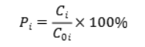
P_{i}-第i个污染物的最大地面空气质量浓度占标率，%;
C_{i}--采用估算模型计算出的第i个污染物的最大1h地面空气质量浓度ug/m³;
Coi--第i个污染物的环境空气质量浓度标准，ug/m³。
②评价等级判别
依据 HJ2.2-2018，评价等级按表3-1的分级判据进行划分。
表3-1 环境空气评价等级判别表
评价工作等级 | 评价工作分级判据
一级评价 | Pmax≥10%
二级评价 | 1%≤Pmax＜10%
三级评价 | Pmax≤1%
(2)污染源参数
项目主要废气污染源排放参数见下表。
表3-2 主要废气污染源参数一览表(点源)
名称 | 排气筒底部中心坐标/m |  | 排气筒底部海拔高度/m | 排气筒  高度/m | 排气筒  出口内径/m | 烟气流速/（m/s） | 烟气  温度/℃ | 排放  工况 | 污染物排放速率/(g/s)
 |  |  |  |  |  |  |  |  | 非甲烷总烃
名称 | X | Y
DA001 | 124°20′54.256″ | 43°13′26.108″ | 178 | 15 | 0.3 | 11 | 20 | 正常  工况 | 7.5×10^{—3}
表3-3 估算模型污染源（面源）参数取值表
名称 |  | 面源、长度/m | 面源、宽度/m | 与正北向  夹角/° | 面源有效  排放高度/m | 排放  工况 | 污染物排放速率 kg/h
面源 1 | 非甲烷总烃 | 106 | 28 | / | 3.5 | 正常 | 0.0265
面源2 | TSP | 60 | 28 | / | 3.5 | 正常 | 0.0762
面源 1 | 硫酸雾 | 106 | 28 | / | 3.5 | 正常 | 0.0019
面源 1 | 铅 | 106 | 28 | / | 3.5 | 正常 | 0.06g/h
(3)估算模型参数
表3-4 估算模型参数表
参数 |  |  | 取值
城市/农村选项 |  | 城市/农村 | 城市
 |  | 人口数（城市选项时） | /
最高环境温度/℃ |  |  | 36.1
最低环境温度/℃ |  |  | -32.5
土地利用类型 |  |  | 建设用地
区域湿度条件 |  |  | 中等湿度气候
是否考虑地形 | 考虑地形 |  | 否
是否考虑地形 | 地形数据分辨率/m |  | 90
是否考虑海岸线熏烟 | 考虑岸线熏烟 |  | 否
是否考虑海岸线熏烟 | 岸线距离/km |  | /
是否考虑海岸线熏烟 | 岸线方向/° |  | /
（4）评级工作等级确定
项目所有污染源的非正常工况下排放的污染物的P_{max}和 D_{10%}预测结果详见下表。
表3-5 Pmax和 D10%预测和计算结果表
污染源名称 |  | 下风向预测最大浓度 Ci(μg/m³) | 最大浓度  占标率% | 评价工作分级判据 | 评价等级判定
DA001 | 非甲烷总烃 | 3.662 | 0.18 | Pmax＜1% | 三级
无组织排放 | 硫酸 | 0.551 | 0.18 | Pmax＜1% | 三级
无组织排放 | 铅 | 0.001 | 0.03 | Pmax＜1% | 三级
无组织排放 | 非甲烷总烃 | 17.611 | 0.88 | Pmax＜1% | 三级
无组织排放 | TSP | 1.860 | 0.21 | Pmax＜1% | 三级

综合以上分析，根据《环境影响评价技术导则 大气环境》(HJ2.2-2018)中“5.3.3.1同一项目有多个污染源(两个及以上)时，则按各污染源分别确定评价等级，并取评价等级最高者作为项目的评价等级”，因此确定本项目大气评价等级为三级。
3.2 评价范围
根据《环境影响评价技术导则 大气环境》(HJ2.2-2018)二级评价大气环境影响评价范围边长取 5km。因此本项目大气环境评价范围边长取 5km。
3.3环境保护目标
大气环境保护目标确立为以项目为中心边长为5km 的矩形区域内的环境敏感目标项目环境保护目标分布图详见附图2。项目大气环境保护目标详见表3-6。
表3-6 评价范围内环境敏感点分布情况一览表
名称 | 坐标/m |  | 保护对象 | 保护内容 | 环境功能区 | 相对厂址方位 | 相对厂界距离km
名称 | X | Y
乔家屯 | 124°20'43.952" | 43°12'47.562" | 居民区 | 大气环境 | 二类区 | 西南 | 1.12
太平沟7社 | 124°21'37.261" | 43°12'45.399" | 居民区 | 大气环境 | 二类区 | 东南 | 1.23
三合村四社 | 124°21'31.227" | 43°12'19.753" | 居民区 | 大气环境 | 二类区 | 东南 | 2.31
太平沟村8社 | 124°22'7.379" | 43°12'44.781" | 居民区 | 大气环境 | 二类区 | 东南 | 2.22
杨树沟屯 | 124°21'22.344" | 43°13'21.242 | 居民区 | 大气环境 | 二类区 | 东南 | 0.298
太科沟 | 124°20'57.084" | 43°13'46.193" | 居民区 | 大气环境 | 二类区 | 北 | 0.51
新发村 | 124°19'43.544" | 43°13'46.038" | 居民区 | 大气环境 | 二类区 | 西北 | 1.14
小红嘴河 | 124°20'59.566" | 43°13'45.111" | 居民区 | 大气环境 | 二类区 | 东北 | 1.93

4 环境质量现状
（1）达标区判定
根据国家环保局《大气环境影响评价技术导则》（HJ2.2-2018）相关要求，对基本污染物需进行区域达标判定，本次采用吉林省生态环境厅根据2025年吉林省生态环境厅发布的《2024年吉林省生态环境状况公报》数据，对2024年大气数据进行统计如下。
表4-1 2024年四平市环境空气质量现状评价表
单位：μg/m³（CO：mg/m³）
项目 | SO₂ | NO₂ | CO | O₃ | PM₁₀ | PM_{2.5}
平均浓度 | 6 | 25 | 0.8 | 144 | 52 | 31
标准限值 | 60 | 40 | 4 | 160 | 60 | 35
占标率% | 10.0 | 62.5 | 20.0 | 90.0 | 86.4 | 0.89
达标情况 | 达标 | 达标 | 达标 | 达标 | 达标 | 达标
注：《2024年吉林省生态环境状况公报》于2025年6月公布，《2025年吉林省生态环境状况公报》还未公布
根据《2024年吉林省生态环境状况公报》，四平市属于大气环境质量达标区。
- 补充监测
1）监测点位、频次
本次补充监测污染因子为铅、硫酸、TSP以及非甲烷总烃。具体监测情况详见下表。
表4-2 环境空气特征污染物监测点位布设情况表
序号 | 监测点名称 | 相对位置 | 布点功能 | 数据来源 | 监测单位 | 监测频次 | 监测时间
1# | 太平沟七社 | 项目东南侧1.1km处 | 了解上风向大气环境质量 | 四平鑫生环保科技有限公司废旧铅酸蓄电池回收存储项目环境影响评价报告表 | 吉林省绿科检测有限公司 | 连续监测7天。硫酸监测小时值，每天4次；铅监测日均值。 | 2024年11月4-10日
2# | 太平沟七社 | 项目东南侧1.1km处 | 了解上风向大气环境质量 | 吉林省启翔铝业有限公司年产5万吨车用高端铝型材项目  环境影响报告书 | 吉林岚璟环境技术咨询服务中心 | 连续监测7天。非甲烷总烃监测小时值，每天4次；TSP监测日均值。 | 2023年7月27-8月2日
2）监测及评价结果
表3-3 特征污染因子现状监测及评价结果一览表 单位：μg/m³
采样点位 | 项目 | 铅 | 硫酸 | 非甲烷总烃 | TSP
太平沟七社 | 连续7天 | 未检出 | 未检出 | 67 | 102
太平沟七社 | 连续7天 | 未检出 | 未检出 | 63 | 100
太平沟七社 | 连续7天 | 未检出 | 未检出 | 77 | 90
太平沟七社 | 连续7天 | 未检出 | 未检出 | 67 | 106
太平沟七社 | 连续7天 | 未检出 | 未检出 | 71 | 91
太平沟七社 | 连续7天 | 未检出 | 未检出 | 71 | 90
太平沟七社 | 连续7天 | 未检出 | 未检出 | 35 | 100
太平沟七社 | 标准值 | 1 | 300 | 2000 | 300
太平沟七社 | 超标范围 | —— | —— | 35-77 | 90-106
太平沟七社 | 超标率 | 0 | 0 | 0 | 0
太平沟七社 | 超标指数 | 0 | 0 | 0 | 0
根据以上监测及评价结果可知，监测点铅及硫酸均未检出，铅满足《环境空气质量标准》（GB3095-2026）二级标准要求。硫酸满足《环境影响评价技术导则 大气环境》（HJ2.2-2018）附录D中的参考限值。非甲烷总烃满足原国家环境保护局科技标准司《大气污染物综合排放标准详解》（第 244 页）。TSP满足《环境空气质量标准》（GB3095-2026）二级标准要求。
5.污染源调查
5.1项目工艺流程及产物环节
生产工艺流程及产物环节详见报告表。
5.2废气污染源
5.2.1铅酸蓄电池拆解区
（1）硫酸雾
①正常工况
本项目不进行废旧铅酸蓄电池的拆解、处置等加工环节。
报废汽车拆解下来的铅酸蓄电池电解液是较少的，正常拆解条件下，不会导致废旧铅酸蓄电池电解液的泄漏。因此也不会有硫酸雾产生。
②非正常工况
非正常工况主要指废旧铅酸蓄电池受外环境影响（如温度、压力、湿度变化），或拆解过程中受到外力撞击，或者外壳老化破损，造成内部酸性液体外漏的情况。废旧铅酸蓄电池在人工转移过程操作高度较低，高空坠落可能性低。由于铅酸蓄电池内部结构紧凑，由汇流排将正负极板焊接固定成组，外部塑料壳做保护，即使因机械故障或操作失当导致铅酸蓄电池坠地或受外部温度等影响，一般情况下不会导致电池完全破碎。
在非正常工况下(人为操作不当)可能出现电池电解液的泄漏，泄漏时采取应急措施，由专用托盘带孔洞设计（用于收集泄漏的电解液，避免污染地面）+带盖密闭专用容器（防酸、防渗）对其进行收集。
废铅蓄电池仅在破损时会发生泄漏，单个电池电解液按电池总重量的15%（废铅蓄电池按平均25kg计算，则电解液约为3.75kg），泄漏量按50%，硫酸浓度40%，挥发系数按0.3%，则硫酸雾最大挥发速率约为0.0019kg/h（从泄露到发现收集按3h计）。
（2）铅尘
项目废铅蓄电池叉车转移过程操作高度较低，不存在高空坠落等可能。而且铅蓄电池内部结构紧凑，由汇流排将正负极板焊接固定成组，外部塑料壳做保护。即使因机械故障或操作失当导致废铅蓄电池坠地，或受外部温度等影响一般亦不会导致电池完全破碎。电池外壳破裂过程主要有少量酸雾挥发产生，且极板受电解液影响，具有一定粘性，即使受外力压迫导致破裂，亦主要呈块/渣状及时收集后产生含铅扬尘量极少。由于电池中含铅物质主要为正负极板和附着于极板上的活性物质铅膏，产生铅尘的物质主要为铅膏，铅约占电池重量的82%，铅膏约占铅总量的30%。本次评价按破损电池铅膏泄漏1%，则铅尘产生量约为0.06g。则铅尘最大挥发速率约为0.01g/h（从泄露到发现收集按3h计）。根据预测结果，无组织硫酸雾排放浓度为 0.551ug/m³，铅尘排放浓度为 0.001ug/m³，能够满足《大气污染物综合排放标准》（GB16297-1996）中无组织排放监控浓度限值要求（硫酸雾排放浓度为1.2mg/m³，铅尘排放浓度为 0.006mg/m³）。
5.2.2预处理车间
（1）非甲烷总烃
本项目拆解过程中可能产生的有机废气主要为废有机液抽取和残留于油箱内的燃料挥发产生的含C4~C10各族烃类组成的有机废气（以非甲烷总烃计）。项目在拆解过程中，首先对各类废油、液进行封闭抽取，抽取后采用封闭罐体进行储存，储油罐在灌注、储存、出油过程中会有少量有机物（非甲烷总烃）通过管线、阀门等挥发而释放到环境空气中。根据国内对汽油损耗调查结果表明：开放式流程损耗约为1.4%～2.0%，密闭式流程损耗在0.3%～0.5%以下。另外参照《散装液态石油产品损耗》（GB11085-89）中灌桶（0.18%）和零售加注时（0.29%）的两部分损失率，按总体0.5%的损失率进行计算，结合项目物料平衡分析，预处理车间非甲烷总烃产生量约为0.539t/a（0.225kg/h）通过集气罩收集(收集效率为80%)，由活性炭吸附(去除率为15％)后经15m高的排气筒高空排放。车间非甲烷总烃最终排放量为0.009kg/h,排放浓度为1.8mg/m³。详见表4－1。
（2)粉尘
通过物料平衡可以看出预处理车间尼龙粉尘产生量较小,粉尘产生速率仅为0.013t/a(5.4g/h),不会对外环境产生不良影响。
（3）制冷剂回收废气
在正式拆解前，用专用的汽车空调系统制冷剂收集装置将制冷剂（R134a）分别收集到不同的密闭容器中进行储存，在制冷剂的收集过程中，仅在连接、储存过程中会有少量制冷剂通过管线、阀门等以无组织形式释放到环境空气中，泄漏出来的制冷剂的量非常小，本评价不对其定量分析，对周围的环境也很小。回收后的制冷剂交由有资质的单位进行回收利用，本项目不进行进一步处置。
5.2.3拆解车间
《排放源统计调查产排污核算方法和系数手册》中机械行业系数“C33-C37 行业核算环节”-下料环节-等离子切割工艺的产尘系数：1. 10kg/t 原料，根据报告表中的表2-6，经计算扩建后切割粉尘排放量为12.958t/a（5.4kg/h）。由于金属粉尘较重，通过布袋除尘器治理后在车间内沉降90%，则排放量为0.065t/a（0.027kg/h）能够满足《大气污染物综合排放标准》（GB16297-1996）中表2 新污染源大气污染物排放限值二级标准．

表5-1 废气污染源源强核算结果及相关参数一览表
产污环节 | 车间 | 产生源强 |  | 排放形式 |  | 排放源强 |  |  | 排放标准mg/m³ | 是否达标 | 监测要求
产污环节 | 车间 | 主要污染物产生量（t/a） | 主要污染物产生速率（kg/h） |  |  | 主要污染物排放量（t/a） | 污染物排放速率（kg/h） | 污染物排放浓度（mg/m³） | 排放标准mg/m³ | 是否达标 | 监测点位 | 监测因子 | 监测频次
汽车拆解切割 | 拆解车间 | 12.958 | 5.4 | 每台切割机设置布袋除尘器，去除率为95％无组织，车间内沉降90% |  | 0.065 | 0.027 | / | / | 达标 | 厂界 | 颗粒物 | 1次/年
废油回收非甲烷总烃 | 预处理车间  烃 | 0.43 | 0.18 | 预处理车间活性炭吸附有组织排气筒，收集率65％去除率为15％风量5000m³/h | 正常 | 0.366 | 0.009 | 1.8 | 120 | 达标 | 排气筒进、出口 | 非甲烷总烃 | 1次/年
 |  |  |  |  | 事故 | 0.43 | 0.18 | 36 | 120 | 达标 | 排气筒进、出口 | 非甲烷总烃 | 1次/事故
安全气囊引爆尼龙粉尘 | 预处理车间  烃 | 0.013 | 0.0054 | 无组织排放 |  | 0.013 | 0.0054 | / | / | 达标 | 厂界 | 颗粒物 | 1次/年
未收集 | 预处理车间  烃 | 0.108 | 0.045 | 无组织 |  | 0.108 | 0.045 | / | 4.0 | 达标 | 厂界、厂房外 | 非甲烷总烃 | 1次/年
非正常 | 预处理车间  烃 | 0.009kg/a | 0.06g/h | 无组织 |  | 0.009kg/a | 0.06g/h | / | 0.006 | 达标 | 厂界 | 铅尘 | /
非正常 | 预处理车间  烃 | 0.0008 | 0.0019 | 无组织 |  | 0.0008 | 0.0019 | / | 1.2 | 达标 | 厂界 | 酸雾 | /
按废铅酸蓄电池破损率为1%计算

5.2.3危废暂存库
本项目拆解过程中可能产生的有机废气主要为废有机液抽取和残留于油箱内的燃料挥发产生的含C4~C10各族烃类组成的有机废气（以非甲烷总烃计）。项目在拆解过程中，首先在预处理车间对各类废油、液进行封闭抽取，抽取过程会产生少量非甲烷总烃。抽取后采用封闭罐体进行储存，封闭罐体送至危废间暂存。因此非甲烷总烃主要产生于预处理车间（采用活性炭吸附后有组织排放），抽取后采用封闭罐体送到危废暂存库，根据现有企业对厂界非甲烷总烃的监测可以看出监测值远小于标准要求。因此本项目不属于“贮存易产生粉尘、VOCs、酸、有毒有害大气污染物和刺激性气味气体的危险废物贮存库，”可不设置气体收集和气体净化设施。根据部长信箱，企业危废暂存库可不设置气体收集和气体净化设施。
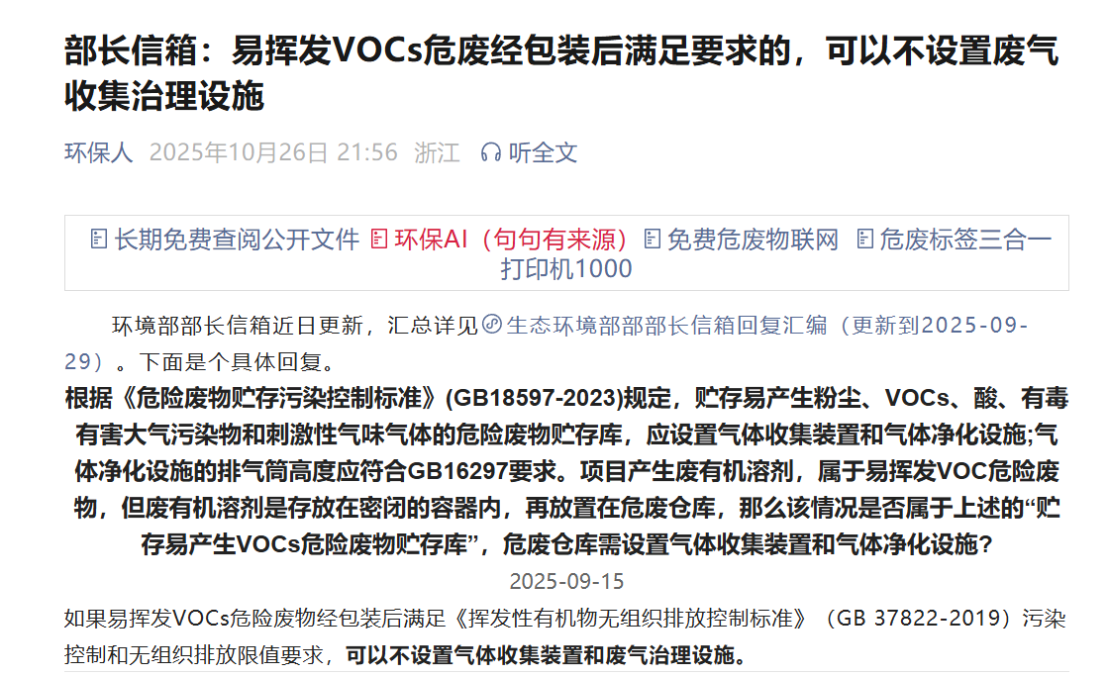
在非正常工况下(人为操作不当)可能出现电池电解液的泄漏，泄漏时采取应急措施，由专用托盘带孔洞设计（用于收集泄漏的电解液，避免污染地面）+带盖密闭专用容器（防酸、防渗）对其进行收集。密闭容器送至废铅蓄电池暂存库，保存期限不少于1天。及时与当地专业废铅酸蓄电池贮存场所联系，及时清运。暂存过程中基本无铅和酸雾产生。因此本项目不属于“贮存易产生粉尘、VOCs、酸、有毒有害大气污染物和刺激性气味气体的危险废物贮存库，”可不设置气体收集和气体净化设施。

6、大气环境防护距离
根据《环境影响评价技术导则 大气环境》（HJ2.2-2018）中对大气环境防护距离的规定：对于项目厂界浓度满足大气污染物厂界浓度限值，但厂界外大气污染物短期贡献浓度超过环境质量浓度限值的，可以自厂界向外设置一定范围的大气环境防护区域，以确保大气环境防护区域外的污染物贡献浓度满足环境质量标准。本项目大气污染物厂界浓度满足标准限值要求，厂界外各污染物的短期贡献浓度未出现超标情况，因此，本项目不需设置大气环境防护距离。

7、废气污染防治措施

本项目废气治理措施如下：
移动式布袋除尘器
粉尘
拆解车间
整车切割

危险废物暂存库
抽取
密闭容器
预处理车间
废有机溶剂、废油

活性炭吸附后Da001＃排气筒
非甲烷总烃

正常
危险废物暂存库（废铅蓄电池间）
带孔洞设计托盘（用于收集泄漏的电解液
预处理车间
拆解铅蓄电池
少于1天
应急处理后装入封闭容器
由当地专业废铅酸蓄电池贮存厂家清运
铅蓄电池破损
非正常

极少量铅及酸雾

（2）去除效率可达性

表7-1 污染防治措施去除效率可达性分析
治理措施 | 去除率 | 来源 | 是否符合可行
布袋除尘器 | 95% | 排放源统计调查产排污核算方法和系数手册中机械行业系数“C33-C37 行业核算环节”布袋除尘器效率为95% | 可行
集气罩+活性炭吸附 | 集气率65%，去除率15% | 《主要污染物总量减排核算技术指南》半密闭集气效率为65%，不再生的活性炭吸附效率为15%。 | 可行

（2）达标性分析

根据环境质量现状调查结果，项目所在区域大气环境质量较好，周边保护目标主要为东南侧的居民住宅。本项目产生粉尘经布袋除尘器治理，非甲烷总烃经活性炭吸附后均符合《大气污染物综合排放标准》（GB16927-1996）表2中的排放标准。未收集的少量粉尘和非甲烷总烃于密闭车间内无组织排放，车间距离最近环境敏感点298m，对周边环境影响较小。通过采取上述治理措施，可有效降低项目生产过程中产生的废气对周边环境空气的影响。

（4）与排污许可申请与核发技术规范的符合性

根据ＨＪ1034－2019排污许可申请与核发技术规范废弃资源加工中对废机动车加工工业废气要求详见下表。
表7-2 建设项目与排污许可规范相符性分析
生产线名称 | 国民经济行业类别 | 排污许可管理类别 | 排污许可申请与核发技术规范 | 排污许可规范要求可行技术 | 本项目 | 相符性
报废汽车拆解线 | C42废弃资源综合利用业 | 简化管理 | 《排污许可证申请与核发技术规范 废弃资源加工工业》（HJ1034-2019） | 非甲烷总烃：活性炭吸附后有组织排放 | 活性炭吸附后有组织排放 | 相符
 |  |  |  | 拆解切割粉尘：有组织排放：集气收集＋布袋除尘 | 由于汽车拆解过程中待切割件较大，采用移动式切割设备，无法实现车间内固定地点切割，因此车间无法实施有组织排放，根据<大气污染物综合排放标准>(ＧＢ16297－1996）中7.5新污染源的无组织排放应从严控制，一般情况不应无组织排放存在，无法避免的无组织排放应达到表2规定的标准值．故企业对每台切割机采用布袋除尘器，使无组织排放达到最小化。 | 治理措施与排污许可规范一致，虽未采取有组织排放，但类比国内，同类汽车拆解企业，均采用此方法，均未造成环境影响。

综上分析，本项目废气污染防治措施符可行。

8.环境监测计划
根据 HJ1034—2019《排污许可证申请与核发技术规范 废弃资源加工工业》、本项目污染源自行监测计划详见下表。
表8-1 废气监测要求
监测项目 | 监测因子 | 监测点位 | 监测频次
预处理车间1 | 非甲烷总烃 | DA001 | 1年/次
无组织废气 | 非甲烷总烃 | 厂界外 | 1年/次
无组织废气 | 非甲烷总烃 | 厂房外 | 1年/次
无组织废气 | 颗粒物 | 厂界外 | 1年/次

9.大气环境影响评价结论与建议
根据收集的 2023 年四平市环境空气质量监测数据，评价区内属于环境空达标区域。补充监测的非甲烷总烃现状监测结果满足《大气污染物综合排放标准详解》；TSP和铅现状监测结果能够满足 GB3095—2012《环境空气质量标准》中二级标准；硫酸满足 HJ2.2—2018《环境影响评价导则（大气环境）》中附录 D 其他污染物空气质量浓度参考限值。
本项目废气主要为生产过程中废油液挥发有机废气、切割粉尘、非正常情况下拆解过程产生破损的废铅蓄电池，产生少量硫酸雾及铅废气等。废油液挥发有机废气采用活性炭吸附处理后经 15m 高排气筒排放、切割粉尘采用布袋除尘器处理后排放，液态危险废物暂存库加强管理，在暂存库内密闭暂存；破损的废铅蓄电池在暂存库内密闭暂存，保存期限少于1天。及时与当地专业废铅酸蓄电池贮存场所联系，及时清运。本项目各项废气污染物得到处理，废气排放能够满足《大气污染物综合排放标准》（GB16297-1996）以及《挥发性有机物无组织排放控制标准》（GB37822-2019要求，且不会对周边居民产生不良影响，综上所述，本项目对周围环境空气影响可接受。

附表

建设项目污染物排放量汇总表 单位（吨/年）
项目  分类 | 现有工程  排放量（固体废物产生量）① | 现有工程  许可排放量  ② | 在建工程  排放量（固体废物产生量）③ | 本项目  排放量（固体废物产生量）④ | 以新带老削减量  （新建项目不填）⑤ | 本项目建成后  全厂排放量（固体废物产生量）⑥ | 变化量  ⑦
废气 | 非甲烷总烃0.358 |  |  | 0.18 |  | 0.538
废气 | 颗粒物0.018 |  |  | 0.009 |  | 0.027
废气 | 铅0 |  |  | 0.009kg/a |  | 0.009kg/a | 0.009kg/a
废气 | 酸雾0 |  |  | 0.0008 |  | 0.0008 | 0.0008
废水 | COD0.08 |  |  | 0 |  | 0.08 | 0
废水 | 氨氮0.005 |  |  | 0 |  | 0.005 | 0
一般工业  固体废物 | 2200 |  |  | 3011.38 |  | 3207 | 1584
一般工业  固体废物 | 8.2 |  |  | 4.11 |  | 12.31 | 4.11
危险废物 | 150 |  |  | 301.153 |  | 451.153 | 301.153
注：⑥=①+③+④-⑤；⑦=⑥-①

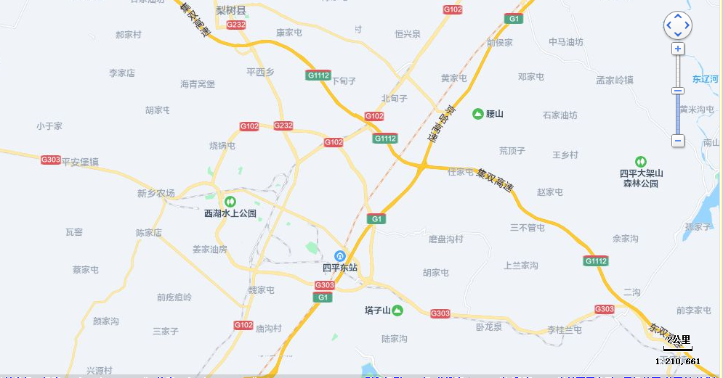
本项目


附图1 建设项目地理位置图

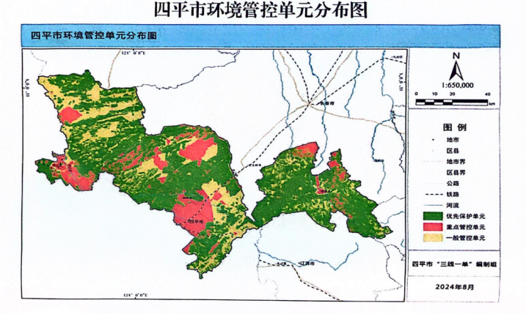
附图2 四平市环境管控单元分布图
本项目
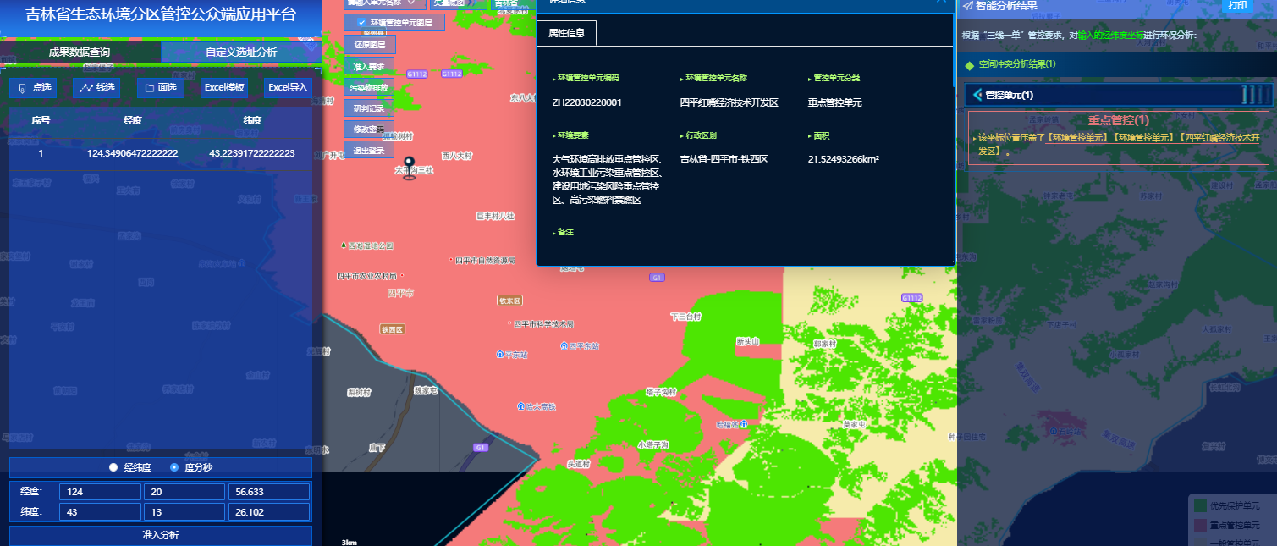

附图3 吉林省“三线一单”公众端应用平台图

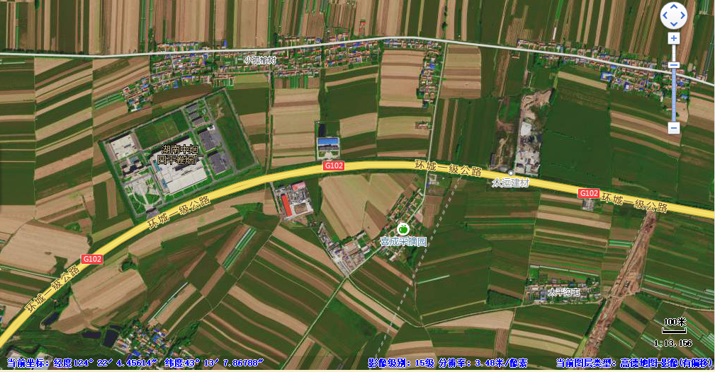

地下水监测点位
土壤监测点位

居民
烟厂
砖厂
298m

项目所在地
附图4 四领情况及监测点位图

化粪池
未拆解的报废机动车贮存区

办公室
拆解车间

危险固废
预处理车间

一般固废

产品及半成品区

初期雨水池

为污染控制区（重点防渗区）， 为一般防渗区 为简单防渗区
附图5 厂区平面布置图
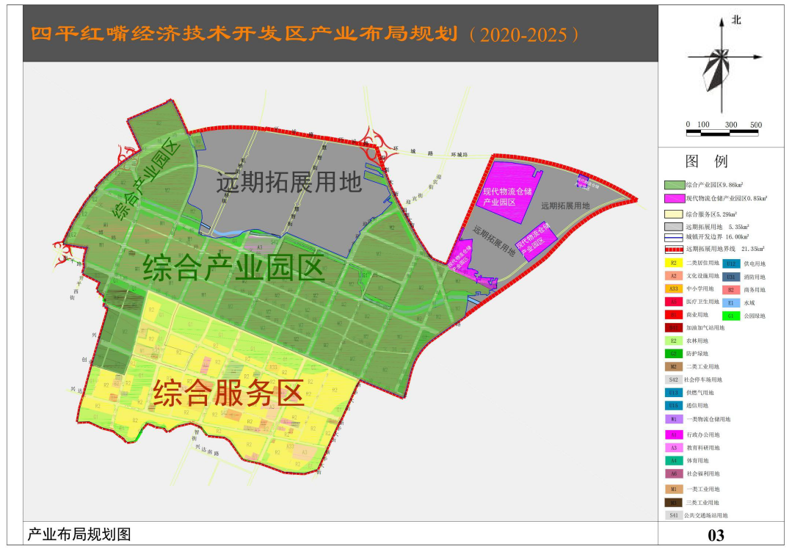
附图6 红嘴经济技术开发区产业布局规划（2020-2025）图

本项目

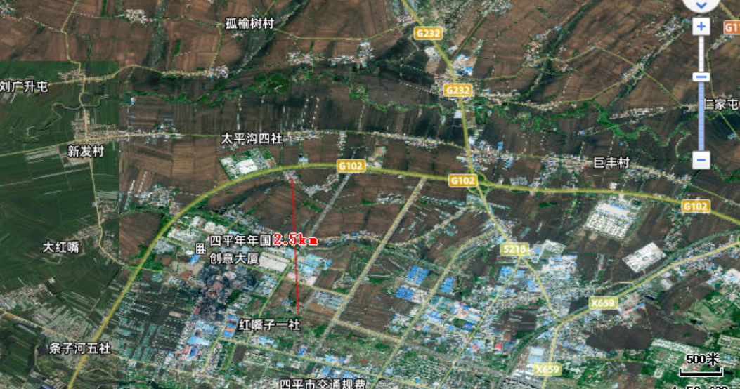
评价范围

敏感点
新发村
小孤榆树
小红嘴河
太平沟四社
三合四社
太平沟7社
太平沟8社
乔家屯
附图7 大气评价范围及敏感目标图

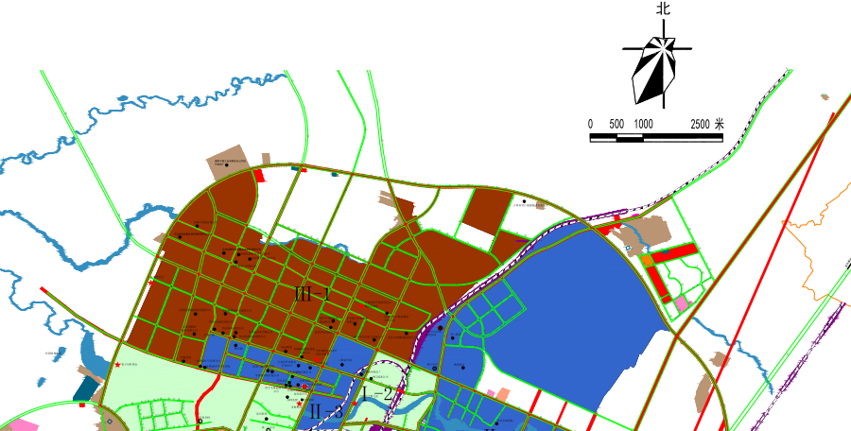
本项目
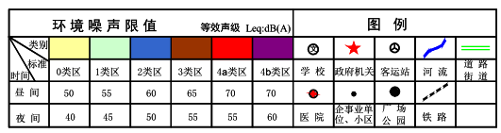

附图8 四平市中心城区声环境功能区划分(调整)图

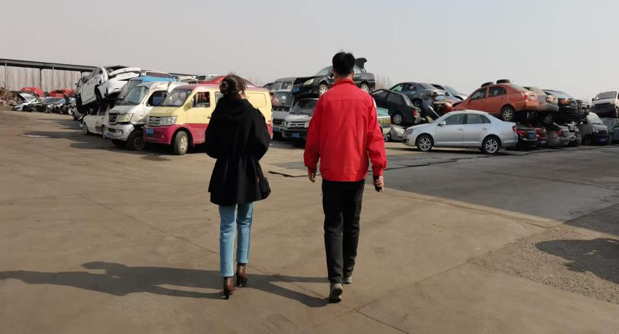

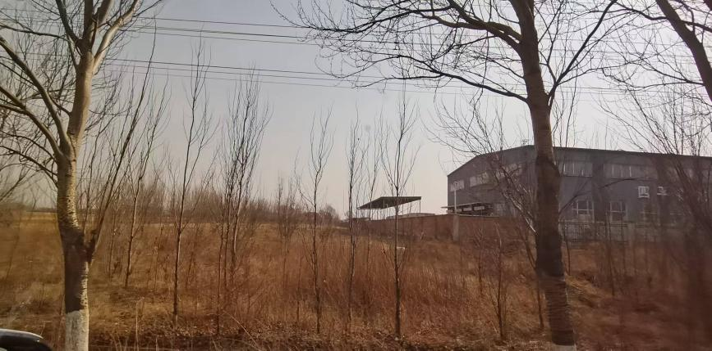

现场照片

